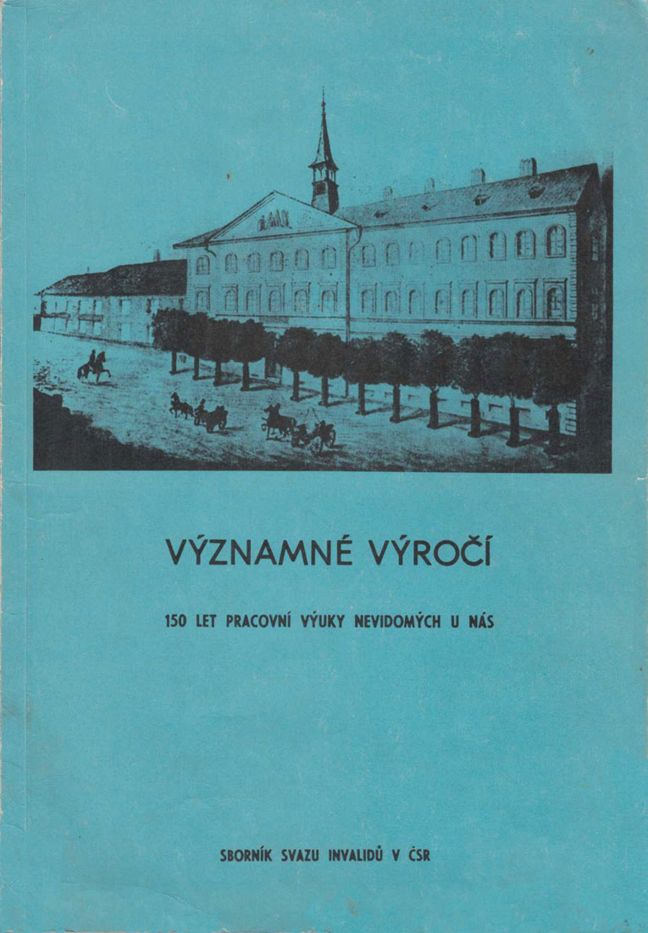

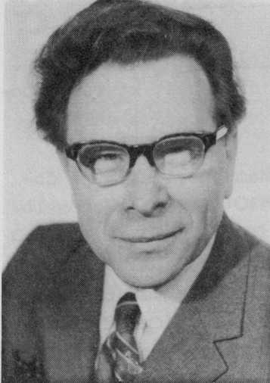

DEDIKACE SBORNÍKU

Miroslavu Vosobovi, /18. května 1919 - 4. srpna 1981/ - dobrému člověku, který celý život, své nadání, vzdělání, svoji nezdolnou energii věnoval práci a boji za lepší příští nevidomé a slabozraké mládeže v ČSSR,:

s projevem úcty, obdivu a přátelství věnují všichni ti, kteří se podíleli na vzniku tohoto sborníku.

Jejich jménem -

Václav Malý, Hana Štamberská,

Zdeněk Šarbach.

Prosinec 1981 Praha

2

NĚKOLIK SLOV ÚVODEM -

Je již vžitou tradicí, že k výročím našich škol a jiných institucí se vydávají knihy, brožurky, sborníky, větší či menší, které připomínají takové výročí, hodnotí výsledky práce a ukazují i další cesty vývoje.

Nemůže tomu být jinak ani u výročí velmi významného, jakým je dovršení 150 let pracovní výuky nevidomých u nás. - 150 let od založení bývalého Klárova ústavu v březnu 1832.

V případě dnešního Středního odborného učiliště pro zrakově postiženou mládež v Praze-Krči však nejde jen o tuto výše zmíněnou tradici, a už docela nikoliv o formalitu jubilea. Dnešní moderní instituce, která má výrazné místo mezi našimi školami pro zrakově postiženou mládež si jistě zaslouží pozornosti a zájmu naší veřejnosti i odborných kruhů.

Vydání sborníku se tedy jevilo přímo nezbytností s blížícím se výročím, a to tím spíše, Že zvláštní shodou okolností právě tato škola u příležitosti dřívějších výročí dosud žádnou publikaci nevydala.

Ředitel Miroslav Vosoba si velmi přál, aby toto, opravdu významné výročí, tentokrát neproběhlo bez povšimnutí a pomáhal při přípravných pracích ze všech sil, s energií jemu tolik vlastní. Celková koncepce sborníku je jeho návrhem, který se však přece jen nepodařilo v celém rozsahu realizovat. I tento malý pracovní úsek je tedy částečně poznamenán nenadálým a náhlým odchodem jeho veliké osobnosti.

Sborník nemá obvyklý charakter statistický, jak bývá v takových případech zvykem. Na pozadí náčrtu dlouhé historie vývoje školy i rozboru současného stavu vývoje dosaženého zvláště v poválečném období po r. 1946 a zvláště 1948 a 1951, ukazuje především mimořádný význam práce školy, která razí nevidomým a slabozrakým cestu k pracovnímu zařazení do společnosti. A co je zvláště důležité, v celé šíři svého záboru nejenom žákům, učňům a studentům, ale lidem dospělým, kteří ztratili zrak již v pozdějším věku.

Pracovní výuka je nosným programem školy dnešního Středního odborného učiliště pro ZP mládež a tato skutečnost se pochopitelně odráží i ve sborníku, I s tou krásnou perspektivou naznačenou ve slově "střední" - tedy s perspektivou úplného středoškolského vzdělání v učebních oborech s maturitou.

Logicky paralelně se rozběhla ekonomická škola - dnes již rovněž

3

SEŠ - pětiletá s maturitou. Kolik energie a úsilí stálo ředitele Vosou vybudování této školy a dovršení její výstavby. Žel nemohl se již zúčastnit slavnostního zahájení běhu i prvního maturitního ročníku. Nedožil se počátku školního roku v září **1981.**

Je tedy dána solidní základna - staršího vývoje i moderní výstavby - a tato naše významná instituce má před sebou další perspektivu rozvoje. Jistě se podaří realizovat celou řadu plánů, které Miroslav Vosoba tvořil s dělným kolektivem pracovníků své školy. Snad to zní trochu i jako závazek.

Velmi kladný vztah vedení školy a všech jejich pracovníků k problematice zrakově postižených lidí vedl logicky i k úzké spolupráci s naší společenskou organizací - se Svazem invalidů. Tento vzájemný vztah a vzájemná pomoc se odráží i v realizaci vydání tohoto sborníku.

Je třeba vysoce hodnotit v tomto směru podporu Ústředního výboru Svazu invalidu v ČSR, a to ideovou i materiální, bez níž by sborník nemohl být vydán. Stejně tak je třeba upřímně poděkovat Školské správě NVP za její pochopení i dnešnímu vedení a všem pracovníkům Středního odborného učiliště pro ZP mládež v Praze-Krči.

Nechť nevelké dílko, jako výsledek společné práce, najde svůj kladný ohlas v naší společnosti.

**Zdeněk Šarbach**.

4

PROFESIONÁLNÍ PŘÍPRAVA ZRAKOVÉ POSTIŽENÝCH

Historický pohled na daný problém je zajímavý především základním přístupem k otázce: nehovořilo se o zrakové postižené mládeži a její přípravě na povolání, ale pouze o nevidomých, nebo jak se dříve uvádělo, slepých a jejich přípravě na povolání. Těžce zrakově postižení jedinci se vychovávali a vzdělávali společně s nevidomými, a to převážně v tzv. slepeckých ústavech, kde také většinou žili a pracovali i ve starším věku. Lehčeji postiženi jedinci navštěvovali školy společně se zdravými a spolu s nimi se připravovali i na povolání - s větším či menším úspěchem.

Zásadní změnu přináší zákon o jednotné škole z roku 1948, kterým je dán základ pro utvoření jednotného systému péče o defektní děti s cílem dosažení rovnocenného vzdělání pro postižené jedince. Vznikají nové školy pro mládež vyžadující zvláštní péči podle druhu vady, ale i podle stupně postižení.

Cílem všech škol pro zrakově postižené se stává socializace a integrace zrakově postižených jedinců do společnosti. Aby tento úkol mohl být úspěšně plněn, byly vypracovány učební plány a osnovy přihlížející ke zrakovému postižení dětí a jsou vydávány speciální učebnice a pomůcky. Již v době povinné školní docházky do některé ze základních škol pro slabozraké žáky, se zbytky zraku nebo nevidomé či zvláštní školy pro slabozraké probíhá předprofesionální příprava žáků, osvojování všeobecného vzdělání, ale i základních pracovních dovedností a návyků nezbytných pro další přípravu. V této souvislosti je nutné připomenou zejména úlohu pracovního vyučování s jeho specifikou právě u zrakově postižených, kde kromě koordinace je důležitý výcvik např. hmatu, orientace v prostoru, manipulace 8 předměty, ale i nácvik správného vidění. Pracovní vyučování se positivně odráží i ve výchově volních vlastností zrakově postižených, jejichž rozvoj je jedním z předpokladů úspěšného pracovního začlenění. Pracovní vyučování u zrakově postižených plní zároveň i prevenci rehabilitační i psychorehabilitační. Úspěchy v pracovním vyučování vedou u zrakově postižených k pocitu spokojení, zvyšují jejich sebevědomí, a tak předcházejí vzniku defektivity. Pozitivní úlohu v předprofesionální přípravě zrakově postižených sehrávají předměty: hra na hudební nástroje v rozsahu LŠU a hudební nauka. Obě dávají maximální možnosti rozvoje hudebních vloh a tím i ovlivňují případně budoucí profesionální orientaci zrakově postižených na některé z hudebních oborů - ladič pian nebo učitel

5

hudby či výchovný hudebník.

Neméně závažná role na základních školách pro zrakově postižené připadá výchovným poradcům. Prostřednictvím systematicky vedené profesionální orientace - nejlépe již od 4. - 5. ročníku základní školy - a s využitím znalostí dokumentace dětí, včetně komplexního rehabilitačního programu, mají výchovní poradci na jednotlivých typech základních škol pro zrakově postižené docílit co nejlepšího a nejvhodnějšího zařazení žáků do přípravy na budoucí povolání. Přitom vycházejí nejen ze znalostí žáka - jeho schopností, zájmů, poznatků z výuky- ale i informací z mimoškolní výchovy. Pro svá doporučení využívají i zkušeností z pracovního uplatnění bývalých absolventů školy.

Důležitá je týmová součinnost učitele, výchovného poradce, psychologa školy, odborného očního lékaře, lékaře posudkové služby sociálního zabezpečení a rodiny.

Možnosti případných exkurzí a informací se nemá omezit pouze na žáka, ale má obsáhnout i rodiče. Zásadní úlohu při samotné **profesionální přípravě** má zejména stupeň zrakové vady. Pro nevidomé a žáky s těžšími zrakovými vadami a jejich přípravu na dělnické povolání je určeno střední odborné učiliště pro zrakově postiženou mládež. Je zařízením nového typu, které připravuje zrakově postiženou mládež v nově koncipovaných oborech - knihař, čalouník a strojní zámečník. Poskytuje i úplné střední vzdělání v souladu s cíli československé výchovně vzdělávací soustavy.

Pro žáky s kombinovanými vadami - mentálním a zrakovým postižením je určen obor kartáčník.

Shora uvedenými obory - již "tradičními" - není však profesionální příprava pro dělnické povolání ve středním odborném učilišti uzavřena. V souladu s celkovými trendy v pracovním uplatnění v socialistické společnosti se hledají i pro zrakově postižené nové možnosti uplatnění v dělnických povoláních, a tak se rozšiřuje existující paleta učebních oborů středního odborného učiliště v Praze 4 Vídeňská 28. A to jistě přispěje ke konečnému cíli všech speciálních pedagogů - tyflopedů - kvalitní profesionální přípravou dosáhnout integrace zrakově postižených do společnosti.

Jarmila Lemáková

6

VÝZNAMNÉ VÝROČÍ V NAŠEM SPECIÁLNÍM ŠKOLSTVÍ 150 LET "KLÁROVA ÚSTAVU" V PRAZE.

Nejenom historicky, ale především z hlediska hodnocení výsledků celoživotní činnosti nenašel by se v historii péče o nevidomé u nás i v jiných zemích případ analogický. 100 let bohatě naplněných prací tří generací - otec, syn a vnuk - to je případ jistě unikátní.

Nejde přirozeně o kuriozitu v historii pedagogiky, v tomto případě speciální pedagogiky, jde především o výsledky práce těchto tří generací a ty jsou skutečně mimořádně zajímavé, nejenom ve své fakticitě, ale i z hlediska dalšího vývoje školství pro nevidomé u nás.

Jméno "Klár" se u nás stalo synonymem pro pojem péče o nevidomé.

Z pohledu územního to "u nás" znamená Čechy a Moravu, možno zde použít i pojmu historického země Koruny české. Žel, že v tehdejším projevu realizačním německém. To byla však již historicky nešťastná pečeť minulého 19. století, že všechny instituce pedagogického charakteru pro nevidomé byly německé - a to i pro děti ryze českého původu i cítění.

Byly to ještě důsledky snahy tuhé absolutistické centralizace a tím i snahy germanizační z doby Marie Terezie a Josefa II., kteří ve snaze posílit absolutistickou pozici panovníka, pozici přežívající feudální společnosti, vlastně ji pomáhali likvidovat a umožňovali postup řádu kapitalistického. To je železný zákon dialektiky vývoje v historii lidstva.

Mezi relativně pokrokovými prvky nastupujícího buržoazního řádu, objevuje se i v nejrůznějších variantách i péče o zdravotně postižené děti i dospělé - mezi nimi i o nevidomé. Motivace této péče je velmi složitá - od prvků dobročinné humanity, nábožensky podložené, až po zcela drsný aspekt vykořisťování pracovní síly i těch nejvíce postižených.

Tyto projevy nového přístupu k nevidomým lze v Čechách a na Moravě v minulém století zcela konkrétně charakterizovat daty - 1807, 1832, 1835, 1895.

Hradčanský ústav, Klárův ústav, Brněnský ústav, zaopatřovací ústav Palata. Až na ústav v Brně, kde byl vliv jen zprostředkovaný, všude u zmíněných dat stojí jméno Klár. Alois Klár, /25.IV.1763 - 25.III. 1833/, Pavel Alois Klár /10.VII.1801 - 5.XI.1860/, rytíř Rudolf Maria Klár, /17.XI.1845 - 3.IX.1898/.

7

Nejde o kuriozitu, nejde ani tak o dějiny speciální pedagogiky - jde především o živou skutečnost dneška, která vyrostla z dobrých a pevných základů péče o nevidomé ještě před polovinou minulého století. 1832 - 1982 - 150 let - a půldruhého století opravdu není zanedbatelná doba i v obecné historii lidstva.

A ta živá skutečnost dneška?

* Praze dne 11. dubna 1981 sešel se péčí Federálního výboru Svazu invalidů ČSSR a Středního odborného učiliště pro zrakově postiženou mládež v Praze-Krči celostátní aktiv zrakově postižených telefonistů. I když se nezúčastnili absolutně všichni, sešlo se přes 600 těchto telefonistů z celé ČSSR. Akce měla důstojný společenský ráz i věcně pracovní charakter a její výsledky jsou velmi kladné.

Ano, Střední odborné učiliště pro zrakově postiženou mládež - "Klárův ústav pro slepce” - dva pojmy, dvě instituce, dvě epochy. Historie a dnešek. Rámec šlechticko-feudálního společenského postavení zakladatelů instituce a činnost vyspělé socialistické společnosti ve speciálním školství dneška.

* průběhu svého konstituování se dnešní SOU stalo experimentálním pracovištěm, ojedinělým svého druhu v Evropě. Neboť právě tady se rodila nová, dříve nevídaná povolání pro nevidomé, která se odtud šířila do zemí našich sousedů. Další perspektivy tohoto školského zařízení jsou optimistické.

Bez historických reminiscencí by to přece jen nešlo, zvláště v tomto případě nikoliv, kdy zkušenosti z doby před 150 lety jsou v podstatě kladné a nepochybně nesou rysy relativní pokrokovosti. Základy byly dobré a jistě stojí za zmínku.

* duchu pokrokového francouzského pedagoga [Valentina HAÜY](http://www.apogeum.info/tlex/heslo.php?id=354)**/13.XI.**

**1745 - 21.III.1822**/, byly v Evropě zakládány ústavy a školy pro

nevidomé. Tak tomu bylo i u nás v zemích Koruny české. V **r.1807** byl založen "[Hradčanský ústav pro slepce a na oči choré](http://www.klaruv-ustav-slepcu.wz.cz/nejstarsi-skola-pro-nevidome-v-cechach.pdf)", při jehož založení se již objevuje ve významné funkci jméno prof. Aloise Klára.

Záhy se však ukázalo, že tento typ zaměření ústavu pro nevidomé nevyhovuje, neboť není žádnou přípravou pro život nevidomého, i když mu poskytne základní vzdělání - velmi skromné, ovšem. Proto se prof. Klár zamýšlí nad tím, jak zařídit jiný typ ústavu - ústavu zaměstnavatelského a zaopatřovacího. Jeho myšlenky v tomto směru dozrávají v r.1808, kdy se v Praze A. Klár sešel s ředitelem

8

vídeňského ústavu - [Johannem Wilhelmem Kleinem](http://www.apogeum.info/tlex/heslo.php?id=503), který se v názorech s Klárem shodoval. "Dát nevidomému kromě základního vzdělání i základní řemeslné dovednosti, dát mu tedy dříve nebo později možnost pracovního zařazení do odpovídajícího oboru".

Zhruba v r.1830 se A.Klár rozešel s vedením tehdejšího Hradčanského ústavu a počíná realizovat svoji novou myšlenku. V r.1831 vydává své spisky - "[Pamětihodnosti pražského soukromého ústavu pro slepé děti a na oči choré](http://www.klaruv-ustav-slepcu.wz.cz/denkwurdigkeiten.docx)" a "Úvahy o zaopatřovacím a zaměstnávacím ústavu slepců".

Finance získané prodejem těchto knížek, věnovaných tehdejší rakouské císařovně v očekávání značnějšího peněžního daru, měly se stát základním kapitálem k založení ústavu.

Císařovna skutečně na tyto účely poskytla značnou částku - 1 000 zlatých a Klár toho příkladu dobře využil pro širokou veřejnost, která se skutečně v duchu tehdejší dobročinnosti začala zajímat. Doba ovšem nebyla příliš příznivá, ale přesto se A.Klár se zápalem pustil do uskutečňování svých ideálních plánů.

Konečně - dne 1. března 1832 se uskutečnila veřejná oslava založení spolku a ústavu v Kostele U Kajetánů na M. Straně, na které se podílela řada úřadů, institucí a mnoho zájemců z řad veřejnosti. „Slavnost“ byla zakončena štědrým pohoštěním chovanců z ústavu na Hradčanech.

Současně byly předloženy ke schválení stanovy spolku "[Spolek k vychovávání, zaměstnání a zaopatření slepců v Čechách](http://www.klaruv-ustav-slepcu.wz.cz/stanovy.htm)“.

Budova zatím nebyla zakoupena, ani přidělena zdarma, a tak Klár umístil ústav v prozatímních místnostech. Byl to bývalý [Heržanský palác](https://www.google.cz/maps/@50.0861664,14.4069052,3a,38.8y,107.54h,96.43t/data=!3m8!1e1!3m6!1sAF1QipNCcdaWWsvtIdUksrZiaqD0h62UHsnS3wBVqT7i!2e10!3e11!6shttps:%2F%2Flh5.googleusercontent.com%2Fp%2FAF1QipNCcdaWWsvtIdUksrZiaqD0h62UHsnS3wBVqT7i%3Dw203-h100-k-no-pi-0-ya87.2625-ro-0-fo100!7i7168!8i3584?hl=cs) na Velkopřevorském nám, na Menším Městě pražském. Do služeb ústavu byli přijati - 1 učitel a 1 hospodyně. Duchovní cvičení náboženská obstarával páter Hynek Novák - bezplatně a stejně bezplatně pečoval o zdraví chovanců lékař Fr. Stelzig.

Vlastním datem vzniku ústavu a započetí jeho funkce je příchod 5 prvních chovanců 4. října 1832.

V kruhu svých přátel, rodiny i chovanců Alois Klár umírá 25.III. 1833. Dožil se ještě schválení stanov spolku a rozhodnutí císaře, který zvláštním listem ustavil, aby ústav pro vždy nesl jméno svého zakladatele.

Správy ústavu se ujal jeho syn - Pavel Alois Klár. Tomu se podařilo brzy získat nové umístění ústavu. V r.1833 přesídlil celý vídeňský dvůr na krátkou dobu do Prahy, využil toho Klár pro zlepšení

9

situace ústavu. V červnu a v červenci toho roku navštívil ústav nejvyšší purkrabí hrabě Chotek a 17.VIII, dokonce i sama císařovna. Těchto návštěv využil Klár a upozornil na neutěšené hmotné poměry a nedostatek, s nímž ústav zápasil, 31.VIII. 1833 navštívilo vedení ústavu samotného císaře a byla jim přislíbena pomoc k získání budovy - tzv. Domu dřevařských písařů a tato budova byla skutečně ústavu přidělena 2.II. 1834. Stalo se tak darem. Klár se tedy ihned rozhodl na území zahrady a budovy postavit nový, rozsáhlý ústav asi pro 300 slepců.

Finanční postavení však bylo velmi nedobré a tak se muselo od stavby upustit a došlo jen k vnitřní úpravě [Domu dřevařských písařů](http://www.klaruv-ustav-slepcu.wz.cz/1834/index.html). Těmito úpravami byl pověřen stavitel Krammer podle plánů architekta Kulhánka. Již v březnu 1835 se do budovy nastěhovalo prvních 24 - 30 chovanců. V r.1837 přišly pak i první dívky a to čtyři. Úpravami Domu dřevařských písařů počíná pohnutá historie výstavby budov Klárova ústavu, která vlastně končí až v r.1932.

Klár rozhodl, aby stavba podle plánů architekta Kulhánka byla provedena podle finančních možností na tři etapy. První byla započata levá část ústavu - tj. jižní část staré budovy. I celá budova "starého Klárova", jejíž druhá část byla dostavěna až v r.1884 zůstala jen torsem původního návrhu Kulhánkova.

* r.1836 bylo započato s výkopy základů, které pro písčitou půdu musely být pilotovány. /Pozemek leží v nánosech potoka Brusnice/. Základní kámen byl položen za účasti císařova bratra arciknížete Karla. Bylo to 18.IX. 1836. Bylo samozřejmě započato s výstavbou ústřední kaple budoucího ústavu, neboť rodina Klárova byla hluboce nábožensky založena. Kaple sv. Rafaela byla dokončena v r.1844 - ostatní budova byla dokončena v bouřlivých letech 1848.

Do výstavby ústavu zasáhl nečekaně rušivě rok 1848. Vojenské velitelství nařídilo uvolnění budovy dřevařských písařů a chovanci se museli urychleně přestěhovat do nové budovy, která vlastně nebyla dohotovena. Byla tedy překotně zařízena a uvedena do provozu 24. července 1848. Vojenská správa pak sídlila v Domě dřevařských písařů až do r.1884 kdy byla budova zbourána.

Nové obavy o osud ústavu vyvolala epidemie cholery na Malé Straně koncem r.1848. P.A.Klárovi se jen s námahou podařilo zabránit zřízení nouzové nemocnice v prostorách ústavu.

* r. 1850 bylo také započato se stavbou budovy pod Daliborkou na Hradčanech a bylo tam zřízeno malé hospodářství ve prospěch ústavu

10

Hlavně pro zásobování čerstvými potravinami.

Další etapa výstavby Klárova ústavu je již poznamenána jménem posledního z rodiny Klárů Rudolfa Marii. Jeho úkolem bylo především dokončit stavbu budovy, která od r.1848 vlastně sloužila jen svojí polovinou. Příležitostí bylo k tomu neokázale připomenuté 50. výročí založení ústavu v r. 1882. Vlastní stavba započala v r.1884 a to zbořením Domu dřevařských písařů, ve kterém původně ústav nalezl své útočiště. Na místě zbořeného domu mělo stát druhé křídlo původního návrhu arch. Kulhánka z r.1834.

Stavbu prováděl městský stavitel Viktor Skuček, dozor nad stavbou měl inženýr Maryáš Krch.

Základní kámen byl položen 25. června 1884 a rovnosti bylo dosaženo již 20. září 1884. Na jaře a létě 1885 bylo provedeno vnitřní zařízení budovy a současně ještě byly provedeny opravy původní části budovy z r.1848.

4. října 1885 byla novostavba slavnostně předána svému účelu a v prosinci se tam nastěhovali mužští chovanci ústavu.

Budova "starého Klárova", která byla ozdobena ve štítě charakteristickým trojúhelníkovým reliéfem jak sv. Rafael, patron slepců, uzdravuje slepého Tobiáše, však koncem minulého století již opět nevyhovovala ani prostorově, ani svým zařízením. Zrodila se tedy myšlenka na výstavbu další nové budovy, opravdu moderní, vyhovující po všech stránkách.

V posledním desetiletí 19. století podařilo se Rudolfu Marii Klárovi, který byl za své zásluhy v péči o nevidomé povýšen do stavu rytířského, realizovat myšlenku svého děda, a to zajistit péči o slepce "od kolébky do hrobu" - poněkud zjednodušeně řečeno. V roce 1892 byla dostavěna a otevřena budova mateřské školky a opatrovny na dávno zakoupeném pozemku pod Daliborkou a v r.1895 byl otevřen zaopatřovací ústav pro staré slepce - "Francesko Josefinum" pozdější **Palata**, který otevíral sám císař. Ve své době byl jedním z nejlepších v Evropě. Dodneška slouží svému účelu jako Ústav sociál. péče "Palata" v Praze na Smíchově.

Na počátku 20. století byla finanční situace ústavu velmi neblahá, a tak bylo nutno myšlenku na novou budovu odkládat. Po celých Čechách bylo tedy rozmístěna tisíce pokladniček a tím byly získány potřebné prostředky. Finance ústavu byly také posíleny dosud největším odkazem v jeho historii. 21.VII. 1902 odkázal ústavu 200 000 korun zdravotní rada MUDr. Vojtěch Vraný a jeho dědictví

11

bylo převedeno v r.1905. Bylo tedy přikročeno k realizaci výstavby. Původní plán výstavby frontální budovy musel ustoupit myšlence výstavby domu nárožního, protože regulační plán výstavby města stanovil zbourání bývalých kasáren Pod Bruskou a založení nové ulice. Podle návrhu tehdejšího ředitele ústavu Emila Wagnera vypracoval projekt vrchní stavební rada Josef Piskač. Stavba byla řešena tak, aby tvořila trojúhelník, jehož jednu část tvořilo mužské oddělení, druhou ženské oddělení a třetí strana je rovnoběžná se starou budovou. V plánu byl zachycen i plavecký bazén, tělocvična, slavnostní sál, jídelna a pochopitelně i dílny. Stavbu prováděl stavitel A. Moese a započal s ní 6.XI. 1906.

Základy opět, jak již v minulosti, působily potíže pro nepevné podlaží bývalého koryta potoka Brusnice. Musely být tedy řešeny v železobetonu. Základní kámen byl položen 23.IV. 1907. Hrubá stavba budovy byla hotova již na podzim 1907 a v r.1908 byla již budova dohotovena.

Stavba uvázla pro nedostatek prostředků. Znovu pomohl dar továrníka Portheima - 50 000 korun a hypotéka 160 000 uvalená na starou budovu ústavu.

Novostavba byla pak dokončena a slavnostně otevřena 20.5.1909.Úsměvná podrobnost v plánu stavby - jídelna a dílny byly umístěny v jiném křídle budovy nežli ložnice chovanců a ti tak přinuceni k "pohybu" vykonávanému několikrát denně.

Zhruba v této době došlo i k realizaci dávného přání A.Klára - zřízení obecné školy pro nevidomé. Pro nedostatek místa byla realizace této myšlenky přenesena do pohraničních německých oblastí a tam v Ústí nad Labem 22.XI. 1908 byl založen spolek "Deutsche Blindenschule", jehož jednatelem byl ředitel ústavu, E. Wagner. Po složitém jednání mezi městy Teplicemi, Libercem a Ústím, bylo rozhodnuto, že Škola bude zřízena v Ústí n.L. v předměstí Kliechce a v Liberci bude zřízena pracovní kolonie pro muže a ženy. Pozemek v Ústi

měl výměru 37 000 m2. Německá škola pro slepé děti byla předána svému účelu dne 21.IX. **1913.** Zařízena byla pro 26 dětí. /po roce 1945 byly objekty převedeny do výrobního družstevnictví a dodnes **zde** s**ídlí družstvo invalidů "Karko"**/. /pozn.: Karko = kartáče, košťata/

V r. 1913 - tedy těsně před 1. světovou válkou se stal Klárův ústav prvním ústavem v celém Rakousko-Uhersku.

Poslední etapou výstavby Klárova ústavu byla stavba poboční budovy, tzv. odbočky v Praze - Horní Krči.

**12**

V r. 1929 - tedy již v období samostatné republiky - byly zakoupeny pozemky naproti Masarykovým domovům, /dnes Thomayerova nemocnice/ v Horní i Dolní Krči - oba katastry se zde stýkají. Pozemek rozlohou 17 OOO čtv. sáhů. Plánována byla výstavba mateřské školky, domoviny pro dívky a ozdravovny.

Přípravné práce řídili Dr.Ing. arch. Ant. Ausobský, prof.arch.Ing. Rudolf Kvěch z ČVÚT a Ing. arch. Josef Zlatník, vrchní stavební rada a ředitel technické služby hl.m.Prahy. Návrhy projektů prošly soutěží a zvítězil projekt vrchního komise Ing. arch. Vladimíra Wallenfelse. Stavbu prováděla stavební firma Podzimek-Panuš.

Započato bylo koncem dubna 1930.

Stavba v období velké hospodářské krize působila veliké potíže. Stát nevěnoval žádné podpory, soukromé dobročinné sbírky selhávaly Bylo nutno tedy "starou" budovu ústavu zadlužit hypotékou 2 mil. korun.

Hrubá stavba budovy byla postavena od l.X. do konce r.1930. Na jaře započaly vnitřní úpravy budovy a v září, 1931 byla budova hotova a 18.XI. 1931 konstatovali účastníci tiskové konference její velké klady. /Jako zdůraznění moderního charakteru této stavby velmi stručný popis: Budova má dvě patra, dvě schodiště - odděleně pro domov dívek a pro školku a ozdravovnu. Místnosti jsou orientovány k jihu, schodiště a chodby k severu. V suterénu jsou umístěny - kuchyně, kotelna, prádelna, skladiště zásobárny. Celá budova má ústřední topení, stále teplou vodu. Objevují se již i první orientační zařízení - madlo od vchodu k pokojům, zaoblené rohy v hrany zdí a dveří. Je třeba podotknout, že jako kdysi u starých plánů Kulhánkových z r. 1834 i tentokrát byla postavena jen část původně plánovaného velikého ústavu/.

Budova slouží dodneška svému účelu, modifikovanému ovšem současností a v šedesátých letech v ní byla provedena veliká modernizační rekonstrukce.

Výstavba prostorů Klárova ústavu trvala tedy od r.1837 - r.1963. Klárův ústav jako nosná instituce řešení pracovního uplatnění nevidomých, prodělával současně se svou vnější výstavbou velmi vážné a důležité změny vnitřní struktury, a to v procesech výchovných, vzdělávacích i pracovních. Každé období vývoje neslo pečeť vedoucího činitele - většinou ředitele ústavu - jímž byl vždy člen rodiny Klárů. Měl k ruce vždy tzv. ředitelstvo, v niž tradičně figurovali i čelní představitelé naší oftalmologie. A do r. 1918 bylo toto

13

"ředitelstvo" výlučně německé.

Sám A. Klár pobyl při svém ústavu jen necelého půl roku a počáteční vývoj je tedy spjat s působením Pavla Aloise Klára ve funkci ředitele /1833-1860/. V intencích svého otce pokračoval v řemeslné výuce. V r.1846 - 1848 bylo v ústavě zavedeno vyučování v pletení podle vzoru krkonošských a slezských přádelen a pletáren. Byl to první pokus opatřit chovancům pravidelným cvičením v řemesle stálé zaměstnání.

R. 1848 v Rakousku zasáhl i zdánlivé zátiší ústavu. O ohlasu těchto událostí píše sám P.A. Klár: "Co se dalo nejméně předpokládati, stalo se. Ohlas převratných snah a strašných událostí počal se jeviti i mezi tichými zdmi ústavu a také sem se dostalo neblahé nadělení konstituce. Opojení ze svobody a národnostní zášť rozdělily i slepce v ústavu ve dvě vášnivě si odporující skupiny. Slepci domáhají se postavení jakoby ani nebyli chovanci ústavu a žádají o vyplnění svých přání u milosrdných sester i u ředitelství. Krátce u slepců panovala úplná zmatenost".

Klár hluboce religiosní a politických pohledech zjevně na straně pořádků feudálních, byl událostmi v ústavu hluboce dotčen. Bylo totiž jeho snahou, aby slepci zůstali ušetřeni všech politických třenic a nazýval každé takové působení na ně, "duševní záhubou lidí, kteří ve věčné noci potřebují právě nejvíce ohleduplné lásky bližních a nejčistší, nejvyšší a nezištné pomoci".

Po dvou letech došlo k bouřlivým událostem znovu a nepokoje vedly k vyloučení šesti chovanců z ústavu, ale také k odchodu řádových milosrdných sester /24.VII.1850/. /Tyto řádové sestry přivedl podle přání svého otce P. A. Klár až z Francie z města Nancu v r.1837/.

* době rekonstrukce Domu dřevařských písařů stoupl počet chovanců z původních 5 na 24 až 30 a také již prvních 7 nevidomých dívek. Zhruba stejný počet chovanců se nuceně přestěhoval do nevybavené nové části budovy 24.července 1848.

P. A. Klárovi se také podařilo získat velmi zajímavé úlevy a osvobození od poplatků úředních - např. od poštovného, kolkovného a od daňových poplatků.

* r.1857 proběhly oslavy 25. výročí založení ústavu a ukázalo se, že ústav jako instituce se již prosadil do vědomí veřejnosti. Památka na toto výročí je socha sv. Václava na Karlově mostě, kterou dal postavit P. A. Klár. Návrh pochází od Josefa Foerichta, sochu

14

zhotovil sochař Camille Boehm.

Když P. A. Klár v listopadu 1860 zemřel, bylo jeho synovi Rudolfu Mariovi pouhých 16 let a nemohl se tedy stát vedoucím činitelem ústavu.

Správy ústavu se tedy ujal příbuzný rodiny Klárů, setník ve výslužbě

Jan rytíř Běšín, /1860 - 1880/. Dvacet let Běšínova působení nepřineslo ústavu velký prospěch. Zaváděl přísnou, nepřiměřenou kázeň mezi chovanci a o otázkách pedagogického působení se držel názoru, raději nic nového nezavádět. Zanechal po sobě jen puntičkářský zpracovávané- výroční zprávy, snažil se rozmnožit okresní nadační místa /dosáhl jich 50/ a dohodl se s Hradčanským ústavem na rozdělování odkazů. Hospodářskou situaci ústavu však nezlepšil.

* r. 1873 přichází jako člen ředitelstva Rudolf Maria Klár a počíná již tehdy pomalu působit ke zlepšení vnitřní struktury ústavu. Postupoval v intencích celoevropského kongresu pedagogů a pracovníků škol a ústavů pro nevidomé v Paříži, který důrazně doporučoval zlepšení dosavadní situace v těchto zařízeních.
* r. 1877 byla rozšířena knihovna ústavu, která ovšem obsahovala jen knihy v černotisku. Hmatové písmo ještě vůbec nebylo užíváno. Chovancům předčítali za stravu vidomí studenti.

Jinak se chovanci ústavu zaměstnávali jen pletením, předením, výrobou tkanic, domácími pracemi, hudbou a zpěvem. Změnu přináší až rok 1877, kdy slečna Grohmannová věnovala 30 zl a plukovník Vilém

Knadler 60 zl. na zakoupení nářadí a surovin k zařízení košíkářství

a vyplétání židlí. Tak byl vlastně učiněn první pokus o přeměnu stavu řemeslné výuky.

Po smrti Jana Běšína /1880/ ujal se správy Klárova ústavu Rudolf Maria Klár /1880-1898/. Rudolf Maria převzal ústav v nedobrém stavu a rychle se snažil uplatnit devizu svého otce - "nepokračovat je pro ústav krokem zpět". Zavádí důležité změny ve výuce řemesel, a to již zřetelně k získání samostatné možnosti obživy mimo ústavní péči.

Zaopatřovací a zaměstnávací ústav se tedy mění v ústav řemeslné výuky. V r.1884 zavádí R. M. Klár v ústavu literní vyučování, včetně bodového písma Braillova u později osleplých a zanedbaných chovanců. Nejmladší chovanci již znali toto písmo z ústavu Hradčanského nebo Brněnského. Vznikla tak jakási spojka mezi ústavy výchovnými a ústavem řemeslným.

Nelze zde nevzpomenout velkého přínosu R. M. Klára v "technice" psa-

15

ní bodového písma. Navrhl výrobu tabulky o 21 řádcích a 28 okénkách, která nesla název "Klárova”. Později se ujal do dneška užívaný název "pražská tabulka". Velmi usnadnila výuku i psaní Braillova

písma a urychlila tím jeho rozšíření.

Způsob košíkářské výroby neodpovídal již tehdejším požadavkům, a tak bylo ministerstvo školství požádáno o přidělení odborníka. Na tento popud přichází mistr Jiří Kargl a organizuje 1885 košíkářskou školu ústavu. Bylo zavedeno odborně vedené pletení nejrůznějších košů, několik nevidomých bylo vycvičeno jako mistři v košíkářské škole na Zbraslavi.

* r. 1885 dochází také již k organizování výroby pro posílení hospodářství ústavu. Přichází bývalý úředník České spořitelny, Emil Wagner a jako ředitel a obchodní vedoucí výrobního úseku v ústavu organizuje tuto výrobu na běžných zásadách výroby, včetně řádně vedeného účetnictví apod.

Ze studijní cesty po Německu přivezl v r. 1888 výrobu rohoží pletených z kokosových vláken, jak ji poznal v ústavu v Duerenu.

Klár pak zařídil v r.1888 také výrobu kartáčů. Pomohl mu ji zavádět inspektor Franz Hacker z Mnichovského ústředního ústavu pro slepé.

Konstituování Klárova ústavu jako ústavu řemeslného charakteru dostalo se do ostrého kontrastu s dosavadním charakterem ústavu zaopatřovacího a bylo třeba do budoucna vyřešit problém odchodu chovanců tohoto typu. R.M. Klárovi se podařila veliká věc. Ve spolupráci s Českou spořitelnou v Praze založil nadaci pro vybudování zaopatřovacího ústavu pro staré slepce a posléze i jeho vybudování v Praze na Smíchově. Tento ústav - dnešní ÚSP Palata byl otevřen r.1895.

Dokladem relativní pokrokovosti Rudolfa Klára bylo zavedení tělocviku jak pro muže, tak i pro ženy v r.1890. Přestože ještě nebyla tělocvična, cvičilo se na dvoře a jídelně.

* r. 1890 byla rovněž rozšířena knihovna, a to již o ručně přepisované knihy v budovám písmu. Zde počíná již také zápas o knihy české, které doposud samozřejmě v ryze německém zařízení chyběly. V r.1894 je zakoupen v Berlíně i první razicí stroj - "punzirmachine" /puncírka/ a počínají se zhotovovat první tisky. Mezi nimi i první

pokusy o tisk českých knih - učebnic slabikářů a knih náboženského

obsahu, kterých do r.1916 se objevila neveliká řádka.

3. září 1898 zemřel poslední člen rodiny Klárů, Rudolf Maria a bylo nutno řešit problém vedení ústavu v tzv. ředitelstvu. Člen rodiny Klárů byl od této doby vždy předsedou ředitelstva a současně ředitelem ústavu, jak to odpovídalo § 43 stanov ústavu.

Po dlouhých poradách bylo přijato 6 nových členů ředitelstva a dne 22.X. 1898 byl zvolen předsedou Jan Stuedl, velkoobchodník v Praze místopředsedou Karel Debera, úředník České spořitelny a ředitelem byl zvolen Emil Wagner 1832 - 1929 a to od l.XI.1898.

V té době byl počet chovanců 115,/nadačních míst/ a dalších 36. Tento stav 151 zůstává až do roku 1905.

Na přelomu století dochází k zavedení strojního pletení ve větší míře jako zdroje obchodně výhodného artiklu. Na počátku 20. století pak přichází významné opatření, kdy výuční list ústavu získává právo veřejnosti a tím dává slepcům možnost zavedení vlastní živnosti se všemi právy jako u ostatních řemeslníků.

Rozmach výuky, rozšíření řemeslné výroby, vzrůstající počet chovanců vynutily si výstavbu nové budovy v r. 1909. Emil Wagner se ukázal jako velmi schopný člověk a dovedl Klárův ústav na první místo mocnářství.

Slibný rozvoj ústavu přervalo vypuknutí první světové války, kdy se zájmy dobročinné veřejnosti obrátily zcela jinam a ústav se dostával do velmi svízelných finančních situací. Přesto splnil své důležité a nezastupitelné poslání jako vlastně první rehabilitační zařízení pro později osleplé u nás - a to pro osleplé válečné slepce. Jak se říkávalo pro "oslepené vojíny", kteří v boji za zájmy císaře pána ztratili zrak. Pro tyto účely byla zrušena tělocvična a počet míst tohoto "rehabilitačního střediska" dosáhl 40 lůžek. Tímto zařízením prošlo od r. 1915 do r.1919 1200 až 1600 oslepených vojínů. K.E. Macan tehdejší správce ústavu zde splnil obrovskou roli v oblasti počáteční psychorehabilitace, výuky bodového písma, výuky sebeobsluhy a výuky pracovní. Kromě všech jiných progresí, ukončilo zde 159 vojínů úplnou řemeslnou výuku.

Po vzniku samostatné Československé republiky bylo nutno vyřešit i správu ústavu. 6. XII. 1918 se vypravila na ministerstvo soc. péče deputace, která žádala o státní podporu. Sekční šéf JUDr. Ant. Tůma stanovil podmínky této podpory - především počeštění správy dosud německého ústavu.

Ústav zůstal podnikem soukromým. Z 18 německých členů ředitelstva jich nadále zůstalo jen 6 - ostatních 12 bylo již národnosti české.

17

Ministerstvo mělo mezi nimi svého představitele. Německá škola v Ústí n. L. byla 8.XII.1918 definitivně osamostatněna.

Na poradě 21.XII.1918 bylo vyřešeno složení nového představenstva, ředitelstva ústavu. Němečtí představitelé zůstali, mezi českými se objevuji známá jména - prof. MUDr. Jan Deyl, E. Leschinger Cyril Merhout, Fr. X. Svoboda, Ant. Růžička a další. Předsedou ředitelstva byl zvolen MUDr. J. Deyl a ředitelem ústavu Alois Tříska

Problémy s finančním zaopatřením ústavu ovšem nebyly malé. Částečně byly řešeny převzetím ústavu do správy Zemského výboru českého, jehož zástupci pak zasedali v ředitelstvu.

Pokud se týče výuky byla zachována výuka bývalých řemesel, byla za chována pokračovací škola jak česká, tak německá.

Možnost pracovního zaměření byla rozšířena o hudební výuku na hudebním oddělení a opatřeny byly hudební nástroje a ministerstvo školství věnovalo i varhany. Rovněž bylo zřízeno oddělení ladičské. Dokonce dochází i k pokusu o výcvik některých chovanců v psaní na normálním psacím stroji, aby tak bylo umožněno zastávat místo korespondentů. Objevuje se i výcvik nevidomých masérů. Výcvik převzal MUDr. R. Huh, majitel ortopedického léčebného ústavu.

V r.1924 se stává správcem ústavu a vedoucím živnostenské školy Emanuel Kerbl. Objevuje se i jméno doc. Dr. Jaromíra Kurze. Napsal zprávu o příčinách slepoty a nálezech chovanců ústavu.

0 život ústavu jeví zájem i veřejnost, neboť chovanci ústavu pronikají v r.1927 svými vystoupeními i do Čsl. rozhlasu.

Podle dochovaných výročních zpráv bylo v r.1915 - 1923 v Klárově ústavu 101 mužů a 100 žen. V r.1933 pečoval ústav celkem o 139 chovanců, a to v hlavním ústavu a v domovině 123 - 55 hochů, 68 dívek.

* opatrovně, školce 1**6-8** hochů, 8 dívek. V r.1940 pak - celkem 137 chovanců - v hlavním ústavu 117 - 47 hochů, 70 dívek, v opatrovně 20 - 14 hochů – 6 dívek.

Pro zajímavost ještě počty pracovníků v jednotlivých dílnách: kartáče - muži 15, kartáče - ženy 21, rohožky 12 a košíky - 10 mužů. Ruční práce pletení - 10 a strojní pletárna - 6 žen. Odbočka Krč-kartáče a copárně, /pro rohožky/ - 25 dívek. Vyplétání židlí - 6 žen a 7 mužů. Copy pro rohože - 18 chovanců. Pro zajímavost - v rohožkárně upleteno 39 414 m a zhotoveno 1 308 rohoží z kokosových vláken a rákosu.

Zcela jiný obraz přináší vývoj ústavu v období po druhé světové

18

válce. Především po stránce obsahové, kdy se mění celá podstata školského systému u nás. Postupně ovšem, se zákonitým vyvrcholením po r.1948.

Avšak již 1. února 1946 vzniká ještě v rámci starého Klárova ústavu Učňovská škola pro nevidomé, tedy ještě dva roky před tím, nežli došlo v r. 1948 k postátnění všech ústavů a škol pro nevidomé u nás. Málokdo již dnes ví, že prakticky všechny tyto instituce byly v soukromých rukách, namnoze církevních. /Jediný ústav byl již státem založený v r.1922 v Levoči na Slovensku/.

V období tohoto vývoje dochází ke změně ve vedení ústavu, po A. Třískovi přichází J. Štencl a K. Šťastný, ústav se stěhuje do zmíněné již nové budovy v Praze-Krči.

Nový školský zákon z r.1948 umožnil zásadní diferenciaci našich škol /bývalých ústavů/, pro nevidomé podle jejich nejvlastnější náplně na základní školy, školu hudebního charakteru a školy učňovské. V této době měla UŠ jen 49 žáků.

Zákonem č.31/50 vzniká Učňovská škola internátní pro mládež s vadami zraku v Praze-Krči a to od 1.1.1951. V této době se ujímá řízení školy Miroslav Vosoba, /*18.V. 1919, †4.VIII.1981/, který již jako odborný učitel působil v Učňovské škole ústavu od r.1946.Stal se mimořádnou osobností naší tyflopedagogiky. Neúnavně budoval, tvořil, experimentoval nebojácně, často v rozporu s názory méně průbojných pedagogů s literou stávajících předpisů a norem, ale přece jen úspěšně. Pod jeho vedením se stala učňovská škola zcela mimořádným pracovištěm z hlediska vyhledávání nových pracovních možností pro nevidomé, které má celoevropský ohlas. Objevují se zcela nové pracovní, a tedy i výukové obory - čalouník, kartonážník, knihař, mechanik, strojní zámečník apod.

Soustavou nových zákonů federálních i zákonů ČNR dochází ve smyslu nové školské soustavy ke zrušení učňovského školství a od 9.IX.1979

se vytvářejí odborná učiliště, tedy i pro zrakově postiženou mládež. V současné době vrcholí tedy celý 150 let trvající vývoj existencí Středního odborného učiliště pro zrakově postiženou mládež v Praze-Krči.

Od r. 1968 byla zde zřízena i tříletá nižší ekonomická škola pro administrativní pracovníky, jejíž absolventi se velmi úspěšně uplatňují.

Od r. 1979 se jí dostává perspektivy charakteru SEŠ pro zrakově postiženou mládež, pětileté s maturitou, zaměřenou na rozšířené

19

jazykové znalosti a s plánovanou výukou programátorů střední kvalifikace.

Od r. 1956 nalezly v tomto činorodém a tvůrčím prostředí své místo i pravidelné pětiměsíční kursy pro nevidomé a slabozraké telefonní manipulanty, kterých již u nás pracuje 600. Stejně tomu tak bylo i se základními psychorehabilitačními kursy, které v prázdninovém období od r.1963 zde pro později osleplé pořádalo ministerstvo práce a soc. věcí spolu se Svazem invalidů. Pokud to kapacita internátu /120 míst/ dovolovala, sídlily zde i kursy pro maséry, - ovšem jen ubytováním účastníků.

S naznačeným rozvojem učňovské školy - řečeno postaru - postupně dochází k odbourávání starých tradičních řemesel, tolik náročných na práci rukou, ničících nejcennější hmatové vnímání.

Lze to doložit přímo na konkrétních údajích o vývoji pracovní výuky: Bylo vyučeno v letech 1946 - 1963 - 49 košíkářů /zrušeno/

1946 - 1957 - 22 pletařství /zrušeno/

1946 - 1956 - 16 ladičů pian /převedeno do OLŠI/

1946 - 1954 - 18 rohože /zrušeno/

1946 - 1964 - 187 kartáčnictví /1980/vyčleněno jen pro mentálně

retardované/

Postupně byly zaváděny nové výukové obory:

1950 - 1976 - 46 kartonáž /zrušeno/

1959 - 1980 - 148 čalounictví

1961 - 1980 - 75 kovo – mechanik - strojní zámečník

1966 - 1980 - 77 knihařství

Nejsou ještě vyčerpány všechny možnosti na úseku pracovní výuky, neboť narůstající specializace ve výrobě povede i k vývoji výrobních profesí pro naši zrakově postiženou mládež. Ve smyslu dalšího rozvoje účasti zrakově postižených v náročnějších, intelektuálních oborech bude třeba dalších experimentů, dalších pokusů i bojů s předsudky a konzervatismem. V současné době se již např. rýsuje organizování skupiny programátorů. 35 let úspěšného rozvoje školského pracoviště pro zrakově postiženou mládež v Praze-Krči - od l.II.1946 jako Učňovské školy Klárova ústavu - po l.IX.1979 - jako Střední odborné učiliště pro ZP mládež - opravňuje k realistickému optimismu, k naději, že tento úsek našeho speciálního školství nám všem ještě přinese mnoho dobrého. Uplynulo půldruhého století od počátků uplatňujících se snah věnovat alespoň

20

minimální péči slepým dětem - tedy od počátku 19. století již téměř 200 let. Jména, které tehdy zazářila na nebi tehdejší tyflopedie - je-li již možno užít tohoto pojmu - V. Haüy, J. W. Klein, A. Klár,

L. Braille, - září doposud. Ne snad sláva, o tu z nich nikdo nestál. Jejich odkaz, odkaz jejich práce a snažení žije doposud.

Tehdejší svět, Evropa, její střední část, řešily své historické problémy, buržoazní společenský řád upevňoval své pozice na rozkotaném panství feudálů a nedal na sebe dlouho čekat světodějný zápas dělnické třídy o konečné osvobození společnosti a člověka od pout vykořisťovatelských řádů.

Žádný z těch jmenovaných mužů nestál na pozicích příliš pokrokových. Příliš byli spjati svým původem, svým životem a postavením se starou společností, většinou hluboce ovlivněni náboženským myšlením i cítěním. A přece jejich dílo, jejich odkaz nejenom, že žije, ale dokonce se v současné době teprve naplňuje, dochází své skutečné a realistické vítězné pozice.

Žádný jiný společenský řád také nemohl a nemůže naplnit ideály o všestranné péči o člověka, v tomto případě o člověka nevidomého, o jeho vzdělání, výchovu, společenské, pracovní, kulturní uplatnění, seberealizaci. Podmínky pro toto vše vytvořil teprve nový, socialistický společenský řád.

Pokrokovost myšlenky nelze měřit profilem jejího tvůrce, nebo nositele - ale především cíli, ke kterým směřuje její realizace, posláním, které přináší společnosti jako celku, společenské třídě, menší či větší společenské skupině.

Zdeněk Šarbach

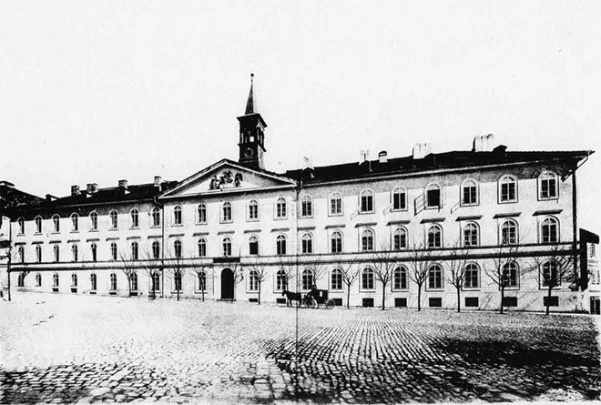

Nynější budova školy — Praha 4, Krč

Klárův ústav slepců

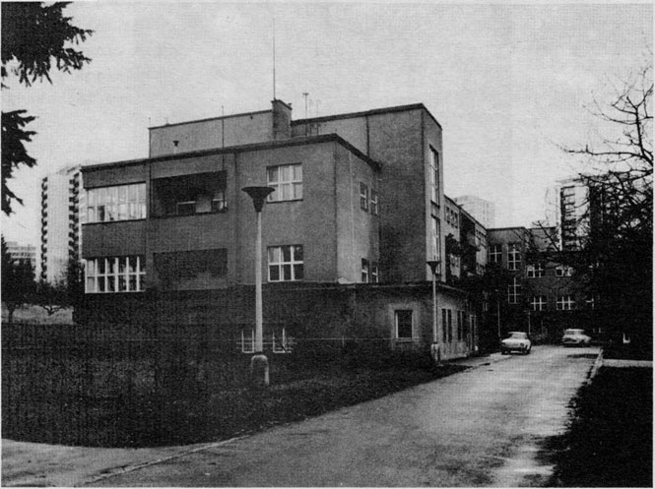

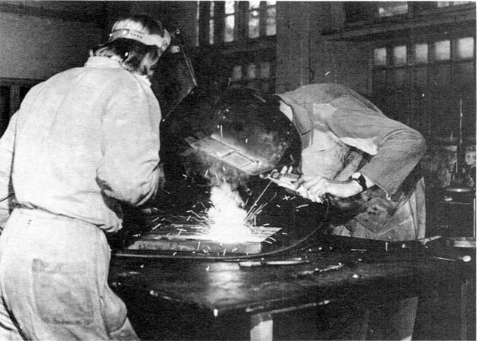

**Učební obor kartáčník**

**Učební obor Kovo**

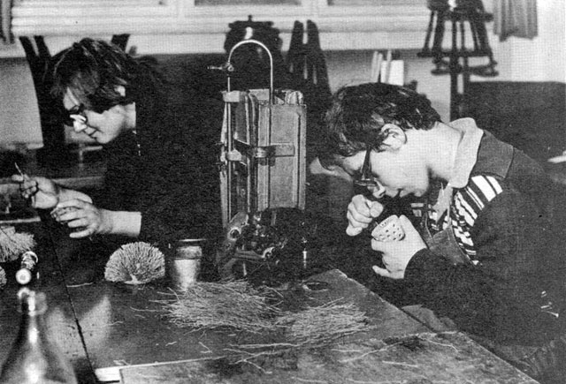

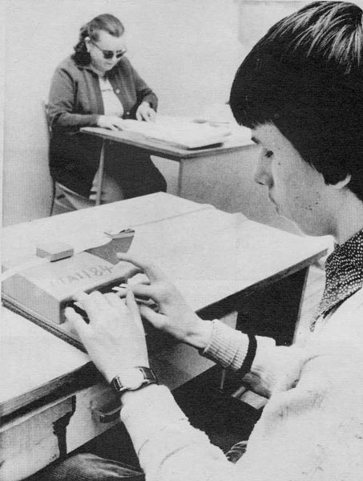

Výuka těsnopisu v SEŠ

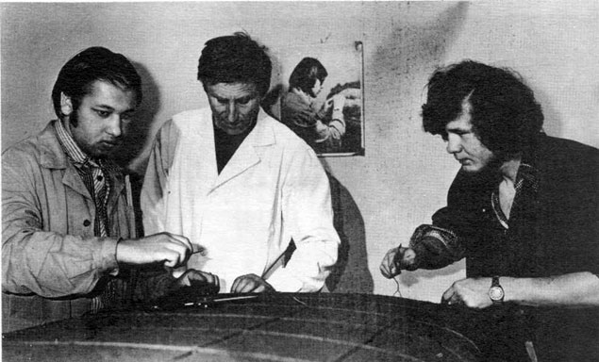

Učební obor čalouník

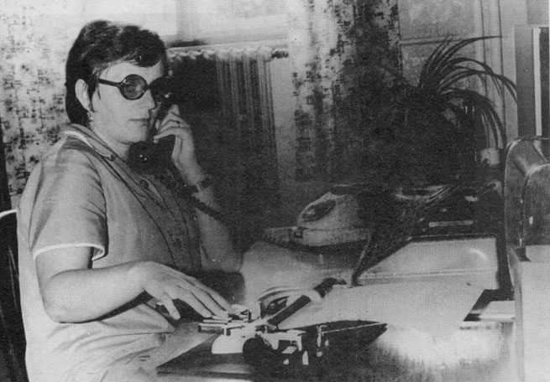

Ve speciálních kursech vychovala škola již okolo 500 ZP telefonistů

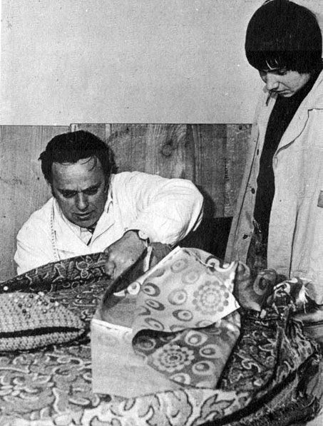

Učební obor čalouník

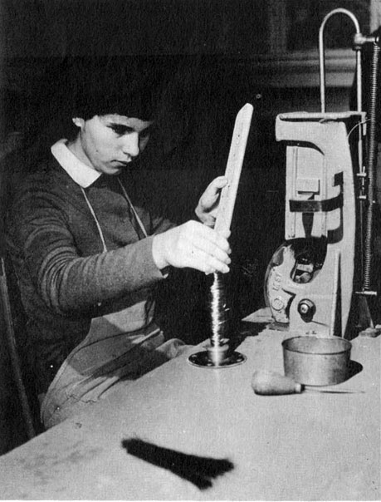

Učební obor kartáčník

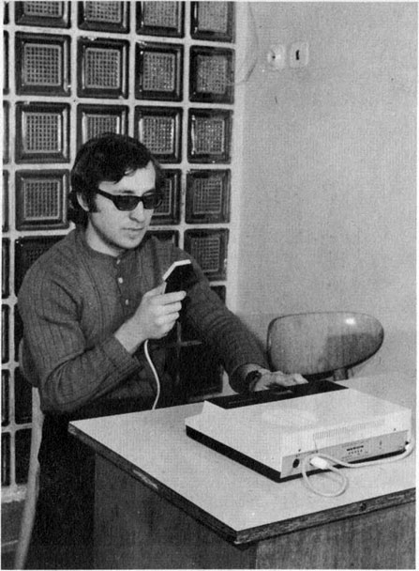

Jazyková výuka — Střední ekonomická škola

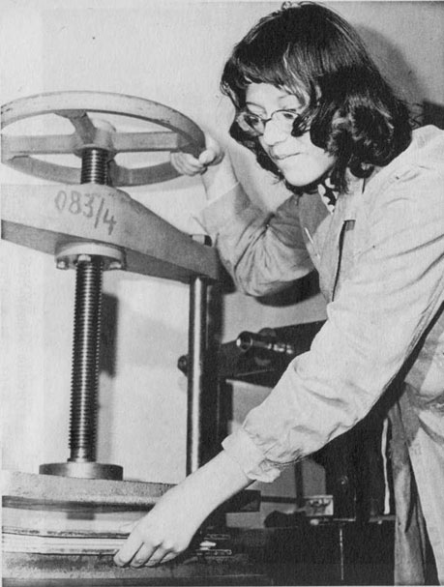

Učební obor knihař

Hodina tělesné výchovy

Sportovní hry zrakově postižené mládeže Praha —Brno—Levoča

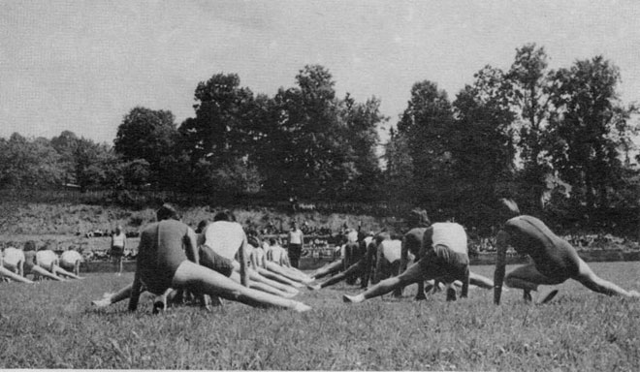

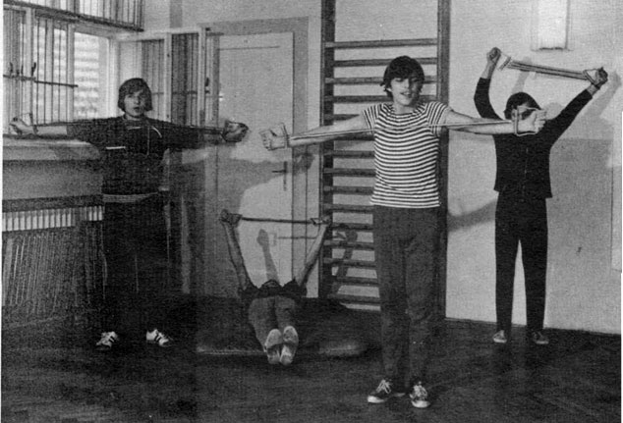

21

ŽIVOTNÍ UPLATNĚNÍ ABSOLVENTŮ UŠI, EŠ A TELEFONNÍCH  
 KURSŮ PRO ZRAKOVĚ POSTIŽENOU MLÁDEŽ V PRAZE 4  
 - KRČI Z LET 1959-1978

22

ÚVOD

K zásadním změnám v systému výchovy a vzdělání nevidomých učňů

došlo až, po II. světové válce. Po přestavbě našeho školství byla odstraněna roztříštěnost vzdělávání a do soustavy jednotné socialistické školy byly též začleněny výchovné instituce pro

mládež vyžadující zvláštní péči, a tedy i nejstarší školy pro slepé.

Tyto školy byly vyčleněny z dosavadních ústavů, přeměněny na školy

pro mládež s vadami zraku a diferencovány na školy pro slepé

a slabozraké. Zákon o základní úpravě jednotného školství č.84/1948

Sb. umožnil diferencovanou výuku a výchovu zrakově postižené mládeže

nejen podle stupně vady, ale i věku.

Učňovská škola slepců byla v Praze otevřena 1. února 1946 jako

první v ČSSR při bývalém Klárově ústavu slepců. Škola měla stejné

povinnosti a stejná práva jako ostatní tehdejší učňovské školy.

Zaměstnavatelem byl až do r. 1950 Klárův ústav slepců. Po zestátnění

byla od 1. ledna 1951 odstraněna nejednotnost ve vydržování

škol. Učňovská škola byla spravována státem včetně domova, a tak se stala školou internátní.

Výnosem MŠ č.: A-253 369-IV ze dne 13. prosince 1946 byla učňovská

škola přeměněna na základní odbornou školu pro slepce v Praze

a zákonem č.:31 z r. 1953 přeměnilo Ministerstvo školství školu na

učňovskou školu internátní pro mládež s vadami zraku v Praze 4.

Škola trvala ve své vlastní organizační a obsahové struktuře i po

dobu existence tzv. "pracovních záloh".

Postupně s ubývajícími nevidomými učni byli do školy přijímáni

žáci slabozrací a posléze i žáci z nové školy pro děti se zbytky zraku.

Zákon č.:41 z r. 1958 Sb. o výchově dorostu k povolání v učebním poměru /učňovský zákon/ upravil organizaci, řízení a provádění

výchovy dorostu k povolání v učebním poměru. Učňovská škola internátní pro mládež s vadami zraku plnila úkoly vyplývající z tohoto zákona v optimální

míře a byla stejně jako ostatní školy zařazena mezi školy poskytující

střední vzdělání školským zákonem Č.:135 z r.1960.

Pojetí obsahu škol II. cyklu pro mládež vyžadující zvláštní péči

bylo vydáno směrnicemi MŠK ze dne 13. května 1963 čj.18888/63-

II-5, jímž byl stanoven systém výchovy učňů jako cílevědomé,

jednotné působení výchovné soustavy. Toto pojetí dokončuje svou

platnost v současné době, a to podle dokumentu o dalším rozvoji

23

Československé výchovně vzdělávací soustavy, jímž se upravují i poměry učňovského dorostu pro mládež s vadami zraku. Federální a národní zákonodárné orgány upravují vstup do nové etapy vývoje našeho socialistického školství těmito zákony: ústavním zákonem č.:62/ 1978 Sb., kterým se mění čl.24 odst.2 Ústavy Československé socialistické republiky zákon č.:63/1978 Sb., o opatřeních v soustavě základních a středních škol.

České národní rada přijala zákon č. 76/1978 Sb. o školských zařízeních a zákon č.:77/1978 Sb. o státní správě ve školství. Nové školské zákony nabyly účinnosti od 1. září 1978.

K 31.8.1978 se zrušují učňovské školy pro mládež vyžadující zvláštní péči. Místo nich se pro tuto mládež zařizují odborná učiliště. Ve smyslu vyhlášky MŠ č.:95/1978 se zřizuje odborné učiliště pro mládež zrakově postiženou, poskytující kvalifikaci pro dělnická povolání v těchto učebních oborech, ve kterých se nyní postižená mládež připravuje v dosavadní učňovské škole. Střední odborné učiliště je zařízením nového typu a připravuje zrakově postiženou mládež v nově koncipovaných oborech: knihař, čalouník a strojní mechanik. Žákům bude poskytované vedle odborné přípravy i úplné střední vzdělání. Představuje cílové řešení do středního odborného učiliště budou přijímány absolventi závěrečného ročníku základních škol zrakově postižené mládeže. Pro žáky mentálně postižené se zařizuje zvláštní odborné učiliště, ve kterém budou připravováni žáci ve zvláštních učebních oborech. Jsou to obory připravující na výkon povolání v I. a II. kvalifikačním stupni /např. kartáčník/.

Při středním odborném učilišti v Praze 4 se zřizuje střední ekonomická škola s pětiletou docházkou, jejíž absolventi budou maturovat.

Při škole budou i nadále probíhat pětiměsíční telefonní kursy pro později osleplé osoby.

ABSOLVENTI LET 1959-1978

Dotaz byl zúžen na absolventy posledních dvaceti let, roční panel na plus mínus dvacet bývalých učňů s částečným přihlédnutím k početnosti jednotlivých ročníků a již známé skutečnosti doručitelnosti / úmrtí, neznámý pobyt apod./.

Ředitel školy rozeslal 376 dopisů, z nichž 26 se vrátilo jako nedoručitelných. Několik dalších bylo zodpovězeno blízkými osobami /bývalý žák nebo žákyně zemřeli/.

24

149 došlých odpovědí totiž znamená vysokou zainteresovanost, neboť v podstatě představuje dobrou polovinu odpovědí z možného počtu. Musíme však připustit, že dvacet let je dlouhá doba, že zejména u nejstarších ročníků pravděpodobně někteří bývalí žáci nežijí, a škole neměl kdo podat zprávu. Procento odpovědí u nejstarších ročníků je přirozeně slabší /19 % z roku 1960, 14 % z r.1963/, neboť tito absolventi mají od školní docházky již poměrně značný časový odstup. Tento odstup je stupňován setkáním životní reality a z toho vyplývající nespokojeností postižených, kdy často z nezdařených pokusů o výdělkové zlepšení či přeceňování sil dochází k životním zklamáním. Konečně mezi dotazovanými je početná řada postižených, jímž i minimální zodpovězení činilo potíže. Z formy odpovědí je patrná pomoc okolí nevidomých a těžce zrakově postiženým, zvlášť výrazná - u pracujících ve Výrobním družstvu nevidomých Karko, Ústí n.L.

Tabulka uvádí, kolik bylo v akci školou odesláno dopisů /Ž=žádáno/ podle jednotlivých ročníků vyučení, kolik bývalých žáků odpovědělo /D=došlo/ a kolik je procent odpovědí na školou odeslaný počet. První sloupce vyčíslují celek, další jsou uspořádány podle učebních oborů.

25

Tab. 1

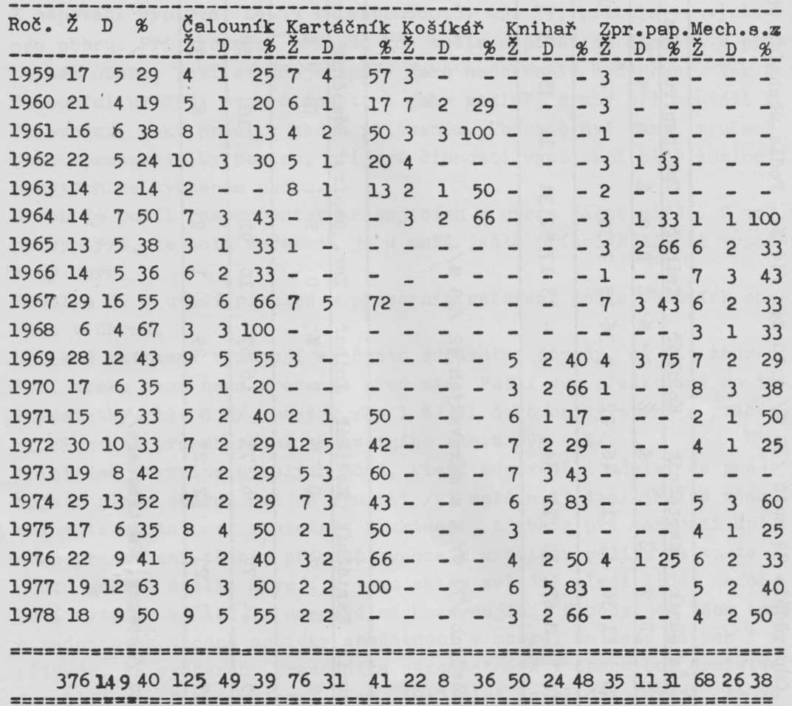

Bylo dotázáno 262 mužů a 114 žen. Odpovědělo 99 mužů /38 %/ a 50 žen /44 %/. Podle učebních oborů odpovědělo:

Tab. 2

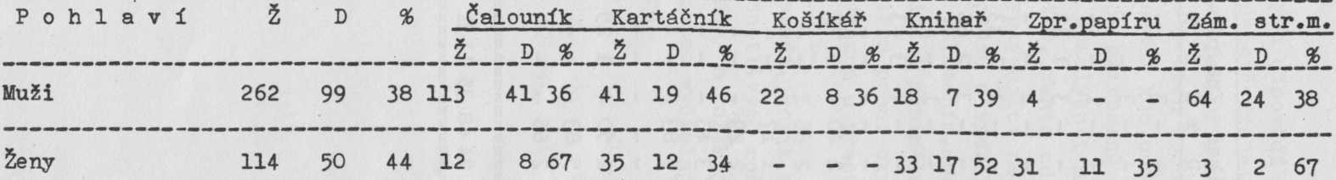

Z českých krajů odpovědělo 106 vyučených /72 %/ a z moravských 42 /28%

Tab. 3

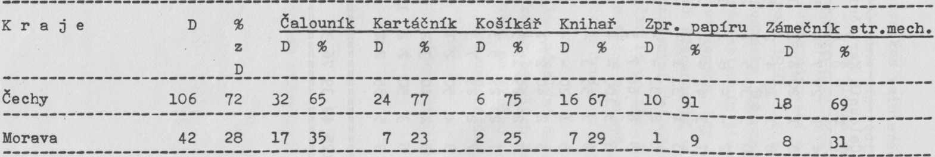

Jedna knihařka pracuje na Slovensku /Integra, Partizánské/.

27

PRACOVNÍ UPLATNĚNÍ TĚCHTO ABSOLVENTŮ

Z odpovědi vyplývá, že - 53 % respondentů, tj. 79, pracuje ve vyučeném oboru. Při zkoumání případů, kde zněla odpověď na činnost v příbuzném oboru, jeví se údaje spíše jako nedokonalé hodnocení. Tak 2 čalouníci uvádějí svou činnost, 1 jako sedlář, druhý při montáži k čalounění, jako práci v oboru příbuzném. Podobně dvě ženy, vyučené jako zpracovatelky papíru, při své činnosti využívají plně znalostí nabytých ve vyučeném oboru.

U žen je podíl respondentek pracujících v oboru ještě nižší. Z toho vyplývá, že toto zařazení je u mužů ještě příznivější než vypočtený úhrn.

Tabulka č. 4 uvádí přehled o pracovním zařazení podle učebních oborů a v úhrnu.

Odlišné zařazení vynucují si často zdravotní důvody, ať již zhoršení zraku samo nebo prevence před ním. Patří sem přeškolení na telefonistky /12 = 8 %/, maséry /2 = 1 %/ či dokonce vyřazení z pracovní činnosti pro zhoršení zdravotního stavu /9 = 6 %/.

Přibližně čtvrtina bývalých učňů, kteří odpověděli udala, že pracuje v jiném oboru, než se vyučili /23 mužů a 13 žen/. Nelze však ani tuto skutečnost ztotožnit fluktuací, třebaže při možnosti úplného prošetření těchto případů bychom k určitému podílu na tomto počtu určitě došli. Mívají k tomu sklon zvláště mladí lidé, nedočkaví vyššího výdělku a nerozvážně hazardující. Mnohdy jde však také o nedostatek vhodné nabídky zaměstnání v oboru. Setkáme se pak i s případy, Že vyučeného pracovníka nezaměstnává v oboru ani družstvo invalidů /s. Richter Josef, nar. 1947 plně invalidní, uvádí, že ve vyučeném oboru čalouníka nenašel zaměstnavatele/.

U Žen se u bývalých žákyň promítají obdobné volby jiného zaměstnání jako u zdravých dělnic. Rozvedená čalounice s dítětem pracuje v blízkosti domova v mateřské školce jiná, 35 létá se dvěma dětmi v místě bydliště jako pokojská. 3 zpracovatelky papíru jímž to zdravotní stav dovoluje, pracují jako uklízečky, jedna ve škole /očekává druhé dítě/, druhá v národním podniku v místě bydliště, třetí v místních lázních.

Jak musí být tyto možnosti pracovního uplatnění ve zvolených oborech sledovány čili jak jsou důležitými pro pracovní rehabilitaci, dokazují přehledy v učebních oborech košíkář a zpracovatel papíru, jež právě tak nepříznivě ovlivnily procento nepracujících v oboru vyučení. První oboru /košíkář/ není více obsazován.

Tabulka 4

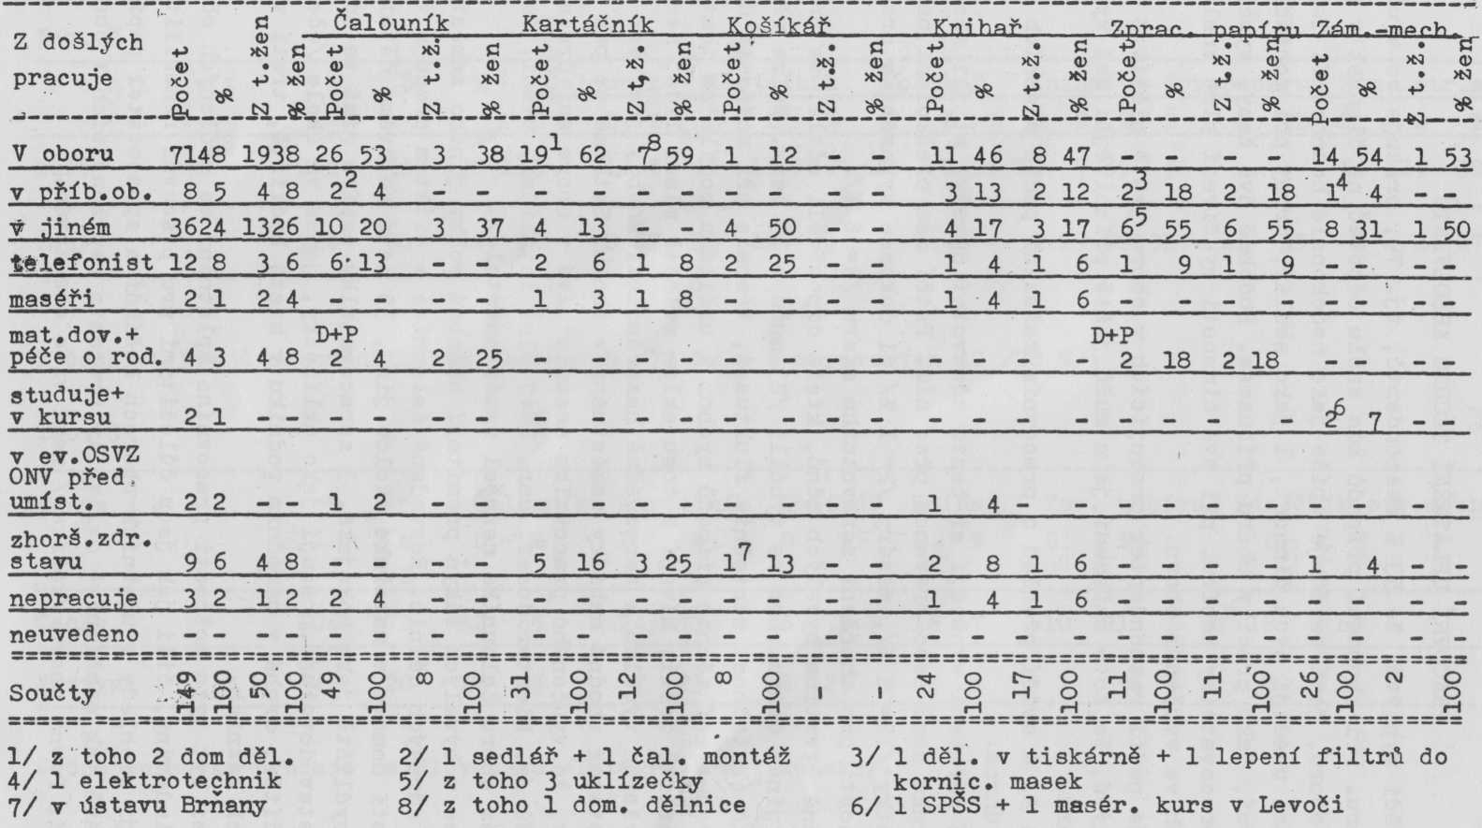

28

29

Ostatní ukazatelé jsou patrny z tabulky.

Je zvláště nutno se zabývat údajem o 2 % respondentů, kteří udávají, že nepracují. Z těchto tří případů jde o dva muže a jednu ženu. Oba muži jsou poživateli invalidního důchodu se zvýšením pro bezmocnost a výhodami III. stupně /ZTP/P/. Vyučili se jako čalouníci. Jeden z nich zprvu pracoval 5 let v AZNP v Mladé Boleslavi, odstěhoval se zřejmě, v novém bydlišti našel možnost pracovního zapojení při svém zdravotním stavu. Druhý je z Břeclavi. Nepracující žena je vyučena knihařkou, je z Ostravy-Poruby, vdaná. Z jejích údajů není patrno, nepracuje-li z rodinných důvodů či jiných důvodů.

PŘEHLEDY O VÝDĚLCÍCH

Pouhých 7 respondentů otázku výdělku nezodpovědělo. Ze 142 odpovědí vyplývá, že 22 odpovídajících nemá žádný výdělek. Muži a ženy se dělí po polovině. U žen jde o 4 případy mateřské dovolené, 2 případy péče o děti, 3 vyučené kartáčnice s invalidním důchodem, dvě z nich přiznávají i zvýšení pro bezmocnost, nepracují pro zhoršení zdravotního stavu a dvě vyučené knihařky, z nichž jedna je poživatelkou invalidního důchodu se zhoršením zdravotního stavu a o poslední byla již zmínka, že neudala důvody. Z mužů 1 zámečník studuje, 1 zámečník je v Rehabilitačním středisku pro nevidomé v Levoči v kursu masérů, 1 košíkář je v ústavu sociální péče v Brňanech. U dvou Čalouníků byly již okolnosti uvedeny, třetí /absolvent z roku 1978/ je v evidenci odboru soc. věcí a zdravotnictví ONV a je mu poskytován příspěvek před umístěním. Dále se jedná o 2 kartáčníky s invalidním důchodem /I se zvýšením pro bezmocnost/ a výhodami III. stupně /ZTP/P/, u obou pro zhoršení zdravotního stavu. Ze dvou knihařů jeden s invalidním důchodem nepracuje od r.1976 pro zhoršení zdravotního stavu, druhý, absolvent z r.1978, je veden v evidenci ONV. Posledním je 1 vyučený zámečník, absolvent z roku 1978, který je v léčení.

Podíl absolventů bez výdělku představuje 16 % těch, kteří tuto otázku zodpověděli, a to u mužů 12 % jejich počtu, u žen z nich 23 %• Přestože uvedený rozbor většiny těchto případů zdůvodňuje, zůstává tíživým faktem, že přes polovinu tvoří mladí lidé ve věku mezi 20- 30 lety /12/ a přes čtvrtinu v produktivním věku mezi 30-40 /6/, jak je patrno z druhé tabulky na str.26 této studie.

Další tabulky rozdělují sdělený výdělek respondentů s použitím rozmezí po 200,-Kčs až do výše 3 000,- Kčs, pak hranic 3 500,-Kčs a 4 000,-Kčs - pouze v absolutních údajích, a to první u všech, kteří

**Tab. 5 Ženy**

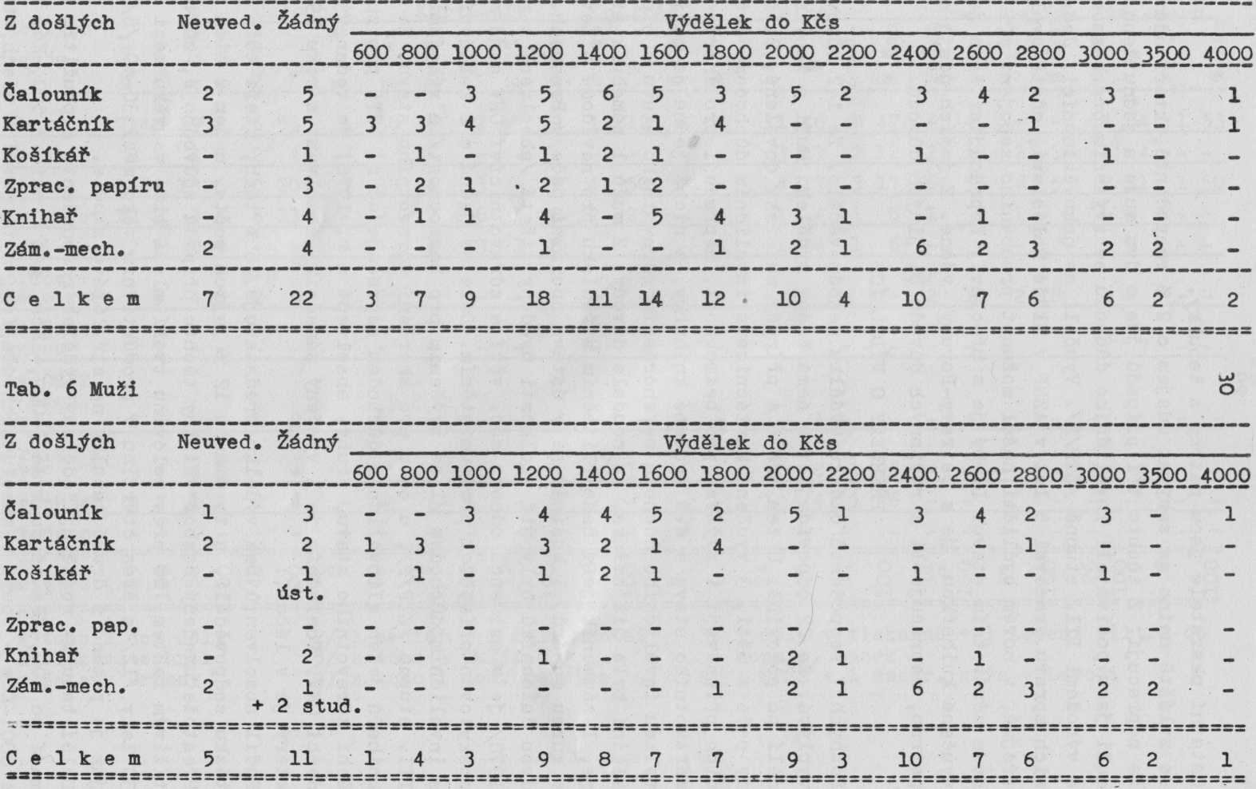

Tab. 7

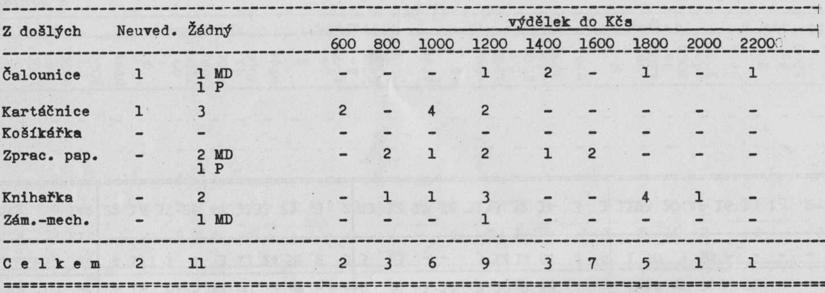

Tabulka 8

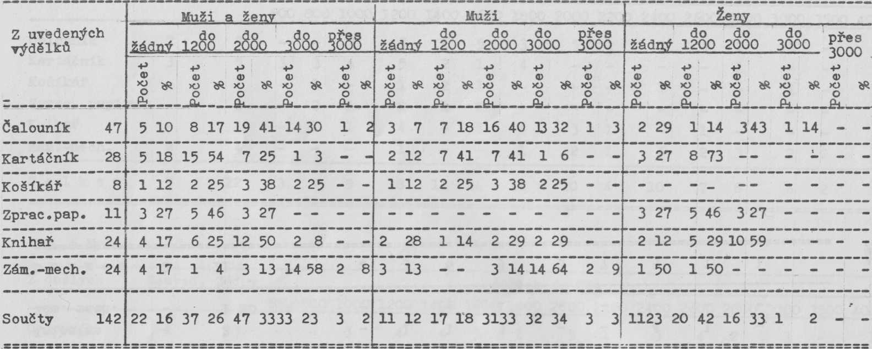

Tabulka 9

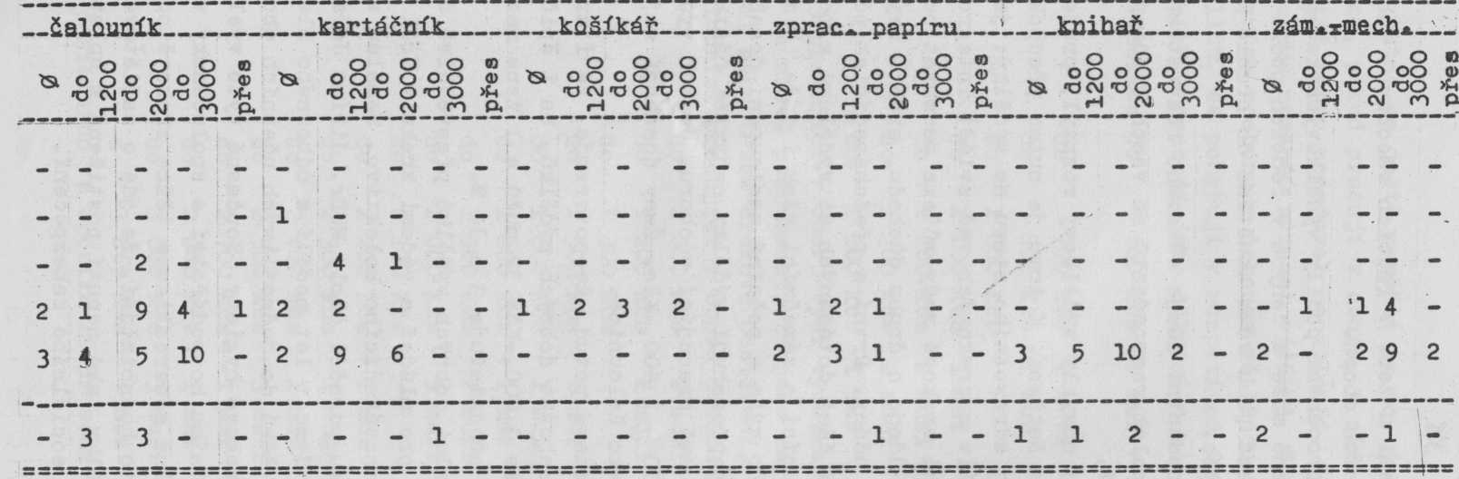

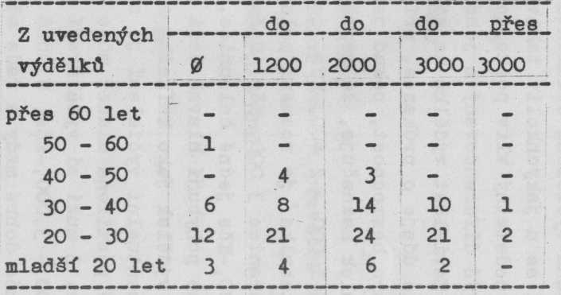

34

odpověděli, druhá u mužů a třetí u žen. V řádcích všechny 3 tabulky rozdělují počty podle učebních oborů.

První tabulka nám podchycuje procentní podíly výdělkových kategorií, opět v úhrnu, dále odděleně muže a ženy a v řádcích podle učebních oborů, Výdělková rozmezí jsou však zhuštěna do hranic 0,

1. 200,-, 2 000,-, 3 000,- a výše.

Konečně druhá tabulka uvádí absolutní údaje věkového rozvrstvení, v němž se jednotlivé obory a celek respondentů na všech uvedených výdělkových hranicích podílejí.

Všechna vyčíslení dokumentů je obvyklý výdělkový rozptyl, projevující se u jakýchkoliv takových šetření. K tomu je nutno předpokládat podstatný vliv poškozeného zdravotního stavu na výdělky: je nejvýš diferencovaný a jeho vliv u zrakových vad zvlášť integrující. Závislost výdělků na stupni zrakové vady můžeme usuzovat pouze podle údaje o průkazce, příp. údaje o druhu důchodu, event. zvýšení pro bezmocnost, pokud jsou udány. První z předcházejících pěti tabulek naznačuje, že největší část dotázaných si vydělává v rozmezí 1 000 - 2 400,-Kčs, čalouníci a zámečníci však i výše. U mužů /6.tabulka/ je rozmezí položeno výše a početní zastoupení dosahují až hranice 3 000,-Kčs. U žen nepřesahují výdělky nejvyšší částku

1. 100,-Kčs jedné čalounice, právě pracující v oboru. Jejich výdělky se pohybují hlavně mezi 1000 - 1 800,-Kčs. Ženy dosahují nejvyšší výdělek jako knihařky a jako čalounice.

Percentuálně vyčíslení je zajímavé potud, že potvrzuje, že i zrakově postižená mládež může dosahovat dobrých výdělků, ba i špičkových. 3 muži si vydělávají přes 3 000,-Kčs 32 mužů a 1 Žena mezi 2 000,- 3 000,-Kčs. U mužů to představuje 3 a 34 %.

Vesměs dobré mzdy a řada až velmi dobrých výdělků přesvědčivě dokládají úspěšnost poslání SOU pro mládež s vadami zraku v Krči a práce celého vyučujícího a vychovávajícího kolektivu. Nemalou zásluhu nutno přiznat též dobrému poradci školy MUDr. Jiřímu Jeřábkovi CSc., který se po celých dvacet let podílí z odborného hlediska oftalmologického na výběru žáků do jednotlivých učebních oborů a navrhuje opatření na poli zrakové hygieny. Současně tyto výsledky zpětně zrcadlí přínos národnímu hospodářství a společenský význam míry dosažených uskutečnění seberealizace těžce zrakově postižených. i tyto klady jsou o to hodnotnější, že jde o zajišťování mládeže. Dosahované dobré výdělky také nenutí postižené k uplatňování nároků na všechny výhody sociálního zabezpečení.

35

**Je nutno se ještě zaměřit na to, jakých výdělků dosahují bývalí žáci, pokud pracují v oboru, v němž se vyučili. Uvedené tabulky totiž tento požadavek nenaplňují. Sledujeme-li toto zaměření, zjišťujeme nemenší různost výdělků. Tak např. výdělky kartáčníků, činných v oboru, a dokonce většinou v jednom výrobním družstvu invalidů, se pohybují v rozpětí od 600 do 1 800,- Kčs. Je jich 19, z nich 2 pracují jako dělníci domácí s výdělkem do 600 Kčs 1 muž + 2 ženy, z nich jedna jako domácká dělnice**

do 700 Kčs 2 muži

do 800 Kčs 1 muž

do 1 000 Kčs 2 ženy

do 1 100 Kčs 1 muž

do 1 200 Kčs 2 muži + 2 ženy

do 1 700 Kčs 2 muži

do 1 800 Kčs 1 muž

**a 3 pracující v oboru výši výdělku neuvedli,**

**Je na místě poznamenat, že jako kartáčníci pracují převážně nevidomí nebo těžce zrakově postižení.**

**Čalouníci pracující v oboru dosahují těchto výdělků:**

do 1 000 Kčs 2 muži

do 1 200 Kčs 2 muži

do 1 300 Kčs 2 ženy

do 1 500 Kčs 1 muž

do 1 600 Kčs 1 muž

do 1 800 Kčs 1 muž

do 1 900 Kčs 2 muži

do 2 000 Kčs 3 muži

do 2 100 Kčs 1 žena

do 2 200 Kčs 1 muž

do 2 300 Kčs 1 muž

do 2 400 Kčs 1 muž

do 2 500 Kčs 3 muži

do 2 700 Kčs 1 muž

do 2 800 Kčs 1 muž

do 3 000 Kčs 3 muži

a 3 865 Kčs + muž

**u posledního /z ročníku 1945/ není vyloučeno, že do výdělku zahrnul**

36

přídavky na tři děti. Jeden vyučený čalouník pracující v oboru výši výdělku neuvedl.

Vysokých výdělků dosahují čalouníci v národních podnicích, zejména v AZNP Mladá Boleslav, avšak též ve výrobních družstvech a podnicích místního hospodářství.

V kartonáži pracují pouze 2 ženy v oboru příbuzném, ve vlastním oboru zpracovatele papíru, žádná. Jedna vydělává 1 150,-Kčs v tiskárně a druhá 1 600,-Kčs v podniku invalidů META.

Z košíkářů pracuje pouze jeden muž v oboru, a to s výdělkem 800,- Kčs, ve výrobním družstvu nevidomých KARKO, je poživatelem invalidního důchodu se zvýšením pro bezmocnost.

Perspektivním se projevuje učební obor knihař, zvláště pro dívky, pokud nemají těžkou nebo progresivní vadu zraku. První absolventi tohoto oboru ukončili výuku před 10 lety a absolventi ročníků převážně pracují v oboru s výdělkem:

|  |  |  |  |
| --- | --- | --- | --- |
| do 700 Kč | 1 na | žena |  |
| do 1 200 Kčs | 1 muž + 3 | ženy, | z nich 1 žena se  sníženým úvazkem |
| do 1 500 Kčs | 1 | žena |  |
| do 1 600 Kčs | 1 | žena |  |
| do 1 700 Kčs | 2 | ženy |  |
| do 1 800 Kčs | 1 | žena |  |
| do 2 000 Kčs | 1 muž + 1 | žena |  |
| do 2 200 Kčs | 1 muž |  |  |
| do 2 500 Kčs | 1 muž |  |  |
| Na obor zámečník-mechanik byli zařazováni převážně hoši s lepšími | | | |
| zrakovými předpoklady /slabozrakostí/. | |  |  |
| Převážně pracují v oboru, | a to s výdělkem: | |  |
| do 2 000 Kčs | 1 muž |  |  |
| do 2 300 Kčs | 3 muži |  |  |
| do 2 400 Kčs | 1 muž |  |  |
| do 2 500 Kčs | 1 muž |  |  |
| do 2 600 Kčs | 1 muž |  |  |
| do 2 700 Kčs | 1 muž |  |  |
| do 2i800 Kčs | 1 muž |  |  |
| do 3 000 Kčs | 1 muž |  |  |
| do 3 500 Kčs | 2 muži |  |  |

**2 muži pracující v oboru, výdělek neuvedli, také jediná žena pracující v oboru, neboť čerpá mateřskou dovolenou.**

»

**Osobní poměry bývalých žáků** Věk respondentů:

Tabulka 10

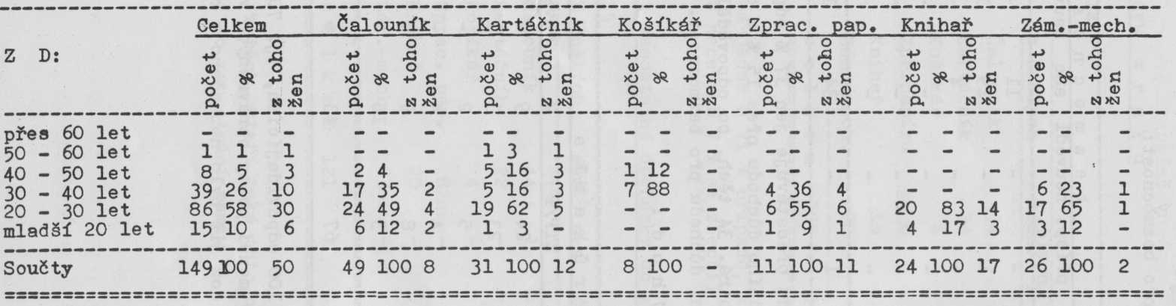

**Rodinný stav:**

Tabulka 11

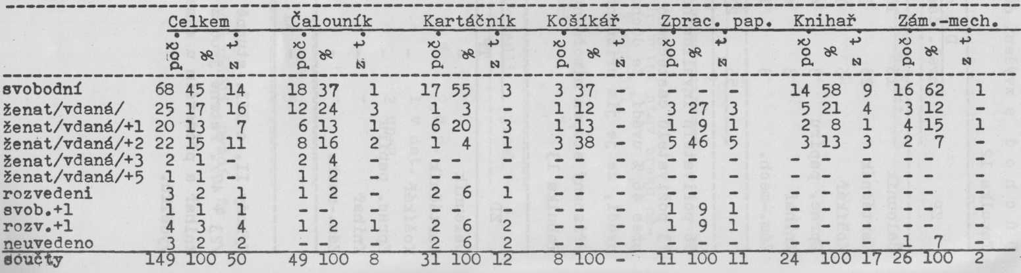

**3 8**

**Důchod** a zvýšení důchodu pro bezmocnost:

Tabulka 12

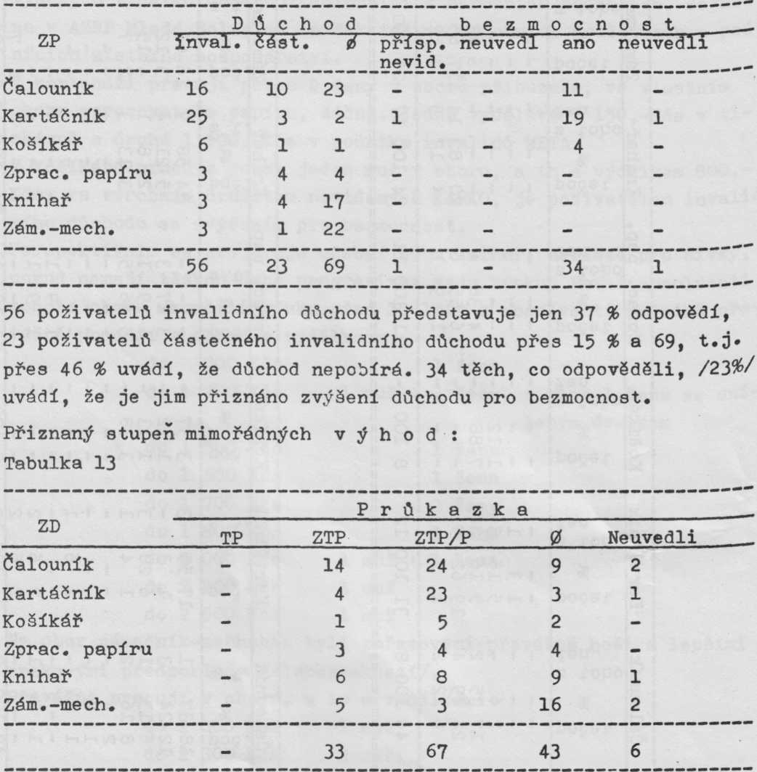

Výhody II. a III. stupně požívá 100 odpovídajících, tj. 70 %

/23 + **47/.** Patrné jsou z tabulky menší počty oprávněných v oboru knihař, a především u zámečníků, což již bylo naznačeno v rozboru výdělků.

39

**Změny stavu zraku** Tabulka 14

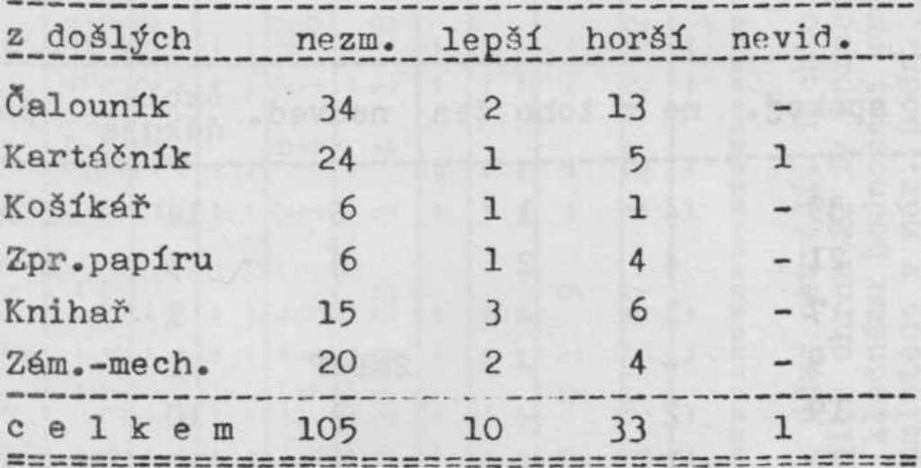

V úhrnu se jedná o 71 % případů, kdy se zdravotní stav zraku nezměnil, u necelých 7 % se zlepšil a ve 22 % zhoršil.

**Schopnost samostatné docházky do zaměstnání** Tabulka 15

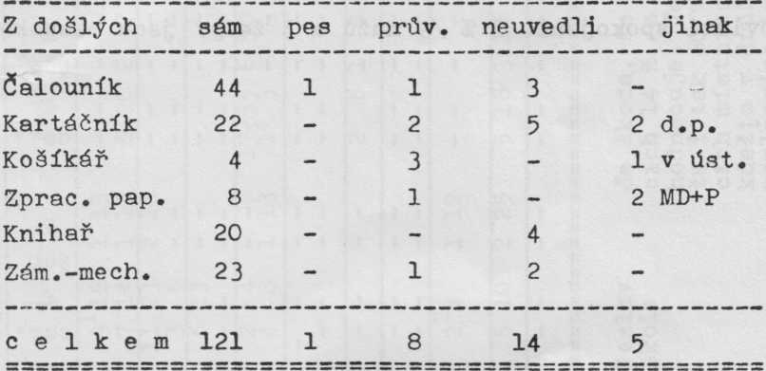

Téměř 90 % těch, kteří také tuto otázku zodpověděli, uvádí, že docházejí do zaměstnání sami.

**40**

**Spokojenost na pracovišti**

Tabulka 16

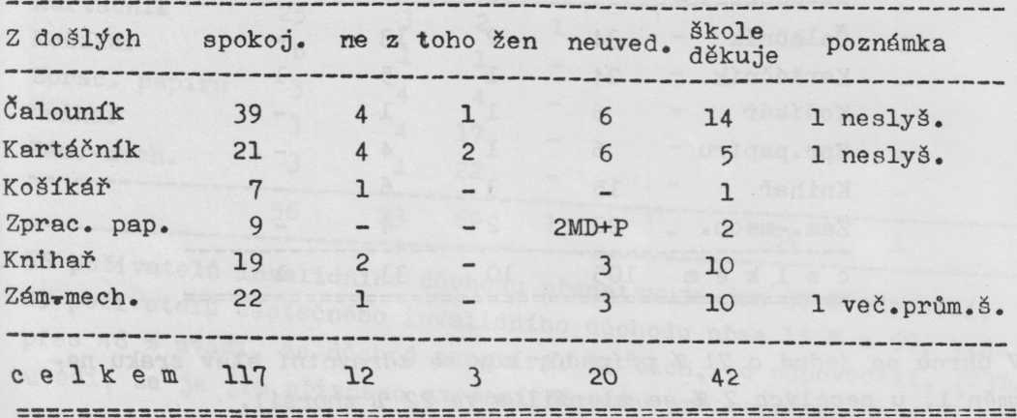

Údaj nevyplnilo 20 respondentů. Ze zbývajících odpovídá 91 %, tj. 117 bývalých žáků nebo-li 78,5 % všech respondentů, že jsou

na pracovišti spokojeni. 9 % /9 mužů a 3 ženy/ jsou nespokojeni.

**Zaměstnávající organizace** Tabulka 17

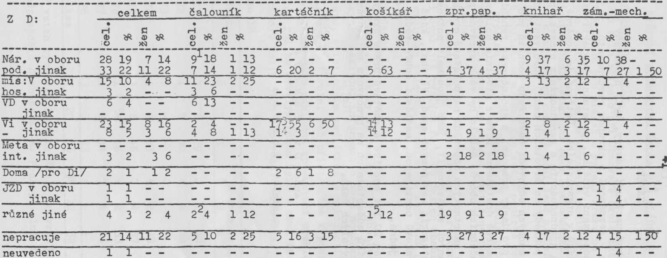

1/ z toho 5 m v AZMP Ml. Boleslav 2/ 1 m u soudu + 1 žena ve škole 3/ z toho 10 m + 5 ž Karko

4/ v.dr.Karko 5/ v ústavu Brňany 6/ úkl. ve škole

Je škoda, že 21 odpovědí tento údaj neuvádí. Těchto chybějících 14 % /z toho 11 ž - z jejich úhrnu 22 %/ zpracování znehodnocuje. Je opět důvodem ke kladnému hodnocení práce školy, že i tak 60 % respondentů je umístěno v nár. podn., v podnicích místního hospodářství, ve výr. družstvech, v JZD apod., kdežto v družstvech invalidů pouhých 20%. Tím je podstatně naplňována integrace zrakově postižených s kolektivy ostatních pracujících.

42

ZÁVĚR

Dosažená výsledky, pokud umožňují závěry, byly hodnoceny ve vytýčené struktuře studie - seznámení s okruhem respondentů, jejich pracovní uplatnění, posouzení výdělků, podstatné subjektivní vlivy a umístění bývalých žáků v organizacích. Šetření je poměrně značně poznamenáno velkým zjednodušením a usnadňováním otázek, přece však poskytuje cenné pohledy do životních osudů absolventů SOU. Promyšlené posouzení mnohých odpovědí dává řadu podnětů pro další práci školy, avšak i pro úseky pracovní a společenské rehabilitace. Studie seznamuje v poměrně dostatečné míře s životním uplatněním bývalých žáků podle učebních oborů. Nebylo by však správné přistupovat k závěrům pouze načrtnutých odpovědí na položené otázky bez znalosti neprojednávaných skutečností, jako jsou malé možnosti uplatnění některých kategorií nevidomých apod. Všichni, kdož pracují s mládeží těžce zrakově postiženou, naštěstí dobře vědí, o jak citlivé pole úvah se jedná.

Celá akce je přehlídkou 20 let poctivé a obětavé práce školy, jakož i dalších pracovníků zúčastněných na pracovním umisťování a sociálním zajištění bývalých žáků.

Anna **Dvořáková** Miroslav V o s o b a

43

STŘEDNÍ EKONOMICKÁ ŠKOLA PRO MLÁDEŽ S VADAMI ZRAKU

**Vznik a posláni školy**

V r. 1968 bylo zřízeno při Učňovské škole internátní v Praze-Krči tříleté studium pro mládež s vadami zraku na úrovni dvouletých ekonomických škol. Studium je upraveno podle učebních plánů dvouletých ekonomických škol, studijní obor hospodářská administrativa, a to vzhledem k možnostem zrakově postižené mládeže a jejího umisťování po absolvování školy.

Zrakově postižená mládež projevuje poměrně značnou schopnost k dalšímu a vyššímu vzdělání. Ekonomická škola pro mládež s vadami zraku v Praze-Krči umožňuje nadané postižené mládeži další stupeň seberealizace.

Deset let trvání školy, jak prokazuje rozbor uplatnění v životě a v praxi osmi již vyšlých ročníků jejich absolventů, je přehlídkou dobré myšlenky voleného studijního zaměření pro zrakově postiženou mládež.

**Prvních deset let**

Dopisem ředitele školy soudruha Vosoby byly absolventi požádáni, aby

škole poskytli základní informace o svém současném osobním a zdravotním stavu, existenčním zajištění a vyhodnotili, jakým jim byla škola přínosem do života. Než přistoupíme k posouzení jednotlivých otázek, uveďme jako základnu zpracování přehledu podle jednotlivých ročníků, kolika bývalým žákům bylo v akci školou odesláno dopisů /Ž: žádáno/, kolik jich odpovědělo /D: došlo/, a kolik je to procent.

Tabulka 18

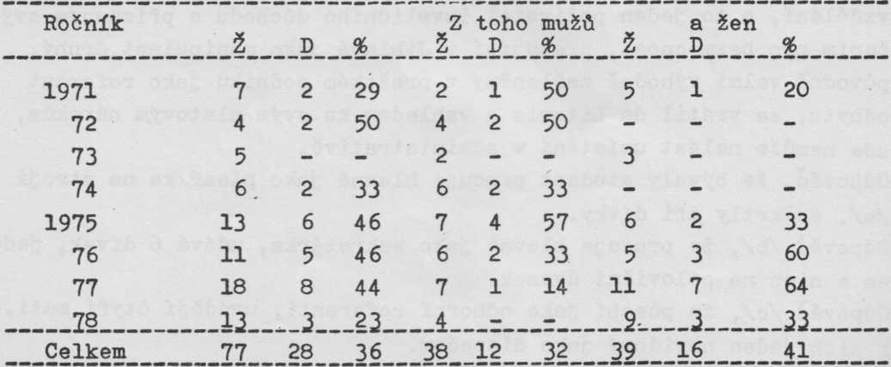

Dobrý vztah bývalých žáků ke škole potvrzuje 36 % odpovědí. U děvčat odpovědělo dokonce 41 %• Pochopitelně se počet odpovědí zmenšuje

44

s výší časového odstupu od školní docházky, a to zvláště u dívek. S časovým odstupem vzrůstá také problematičnost jistoty doručení dopisu školy.

Z českých krajů došlo 15 odpovědí /53 %/, z nich 8 z Prahy. Z moravských odpovědělo 8 /29 %/ a z krajů na území Slovenské socialistické republiky 5 respondentů /18 %/.

**Pracovní uplatnění absolventů**

Pro roztřídění pracovního uplatnění absolventů ekonomické školy bylo v dotazníku předepsáno k zaškrtnutí těchto pět odpovědí:

a/ Pracují v administrativě hlavně jako písař/ka na stroji, b/ " " " jako sekretář/ka,

c/ " " " jako odborný/ná referentka,

d/ "" " jako telefonista/ka

e/ dokončil/a jsem střední školu s maturitou.

Konkrétnější posouzení uplatnění se dá vyčíslit z kontextů jen sporadicky.

Do sestavy a/ - d/ se začlenilo 23 respondentů, ukončení studia maturitou e/ další jeden, který uvádí, že se znovu pokusí o přijetí na vysokou školu, zatím pracuje jako vrátný a telefonista u Okresní vojenské správy. Ze zbývajících čtyř absolventů jedna dívka, která absolvovala ekonomickou školu v Krči, pokračuje ve studiu na střední ekonomické škole v Praze-Karlíně, obor obchodu a služeb. Pracovně není zapojena ještě další žena, vdaná při invaliditě s přiznaným zvýšením pro bezmocnost, pečující o dítě. Takže pouze dva respondenti nepracují ve vazbě na poskytnuté ekonomické vzdělání, a to jeden poživatel invalidního důchodu s přiznaným zvýšením pro bezmocnost, pracující v Jihlavě jako manipulant, druhý, původně velmi výhodně začleněný v pražském podniku jako referent odbytu, se vrátil do Litovle a vzhledem ke svým platovým nárokům, zde nemůže nalézt umístění v administrativě.

Odpověď, že bývalý student pracuje hlavně jako písař/ka na stroji /a/, zaškrtly tři dívky.

Odpověď /b/, že pracuje hlavně jako sekretářka, udává 6 dívek, jedna z nich na poloviční úvazek.

Odpověď /c/, že působí jako odborní referenti, uvádějí čtyři muži, z nich jeden nevidomý jako dispečer.

Jako telefonisté /obsluha ústředen/ /d/ nalezlo uplatnění 10 absolventů školy /5 mužů a 5 žen/, tuto službu koná též již uvedený respondent e/. Většina z nich obsluhuje ještě závodní rozhlas nebo

dálnopis

**Výdělkové poměry**

Údaj o výdělku nezodpověděli čtyři absolventi. Žádný výdělek nemá jí 2 ženy, z nichž jedna studuje a jedna pečuje o dítě. Tab. 11.

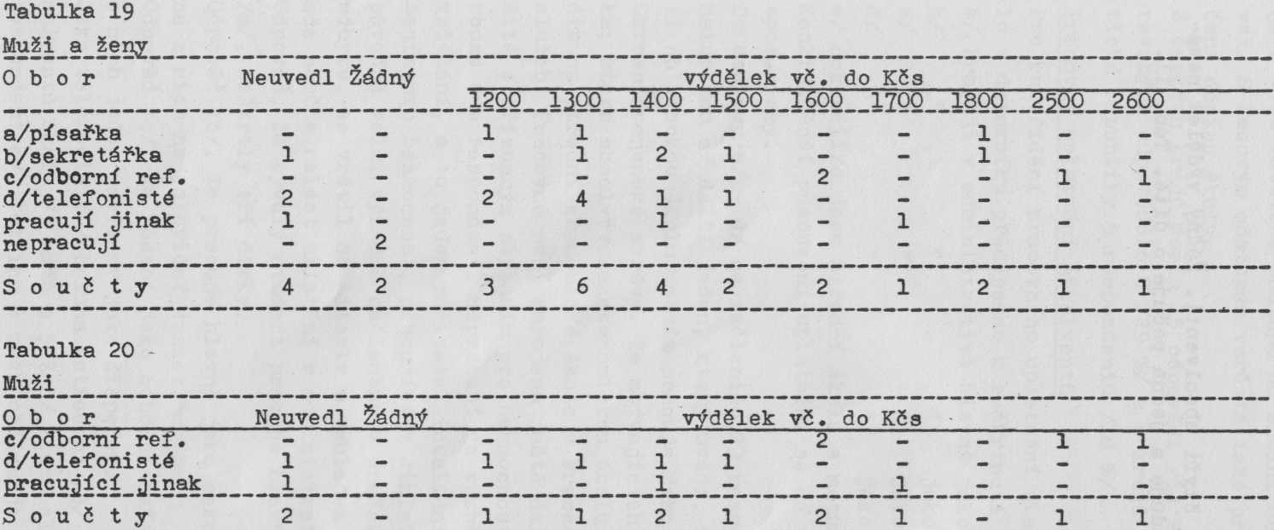

Tabulka 21

Ženy

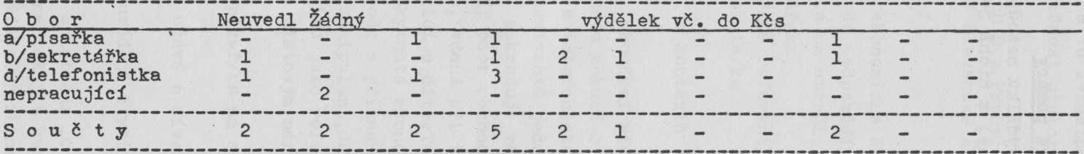

47

Celkový pohled na dosahované výdělky zřetelně ukazuje, že také zrakově postižená mládež je honorována obdobně jako zdraví pracovníci v nižší a střední administrativě. Výdělky se převážně pohybují v rozmezí 1 200,- až 1 500,-Kčs /15 respondentů: 68 % z těch, co vydělávají; z nich 10 žen: 83 % z celkového počtu žen s výdělkem/.

Z vyšších výdělků dosahují rozmezí do 1800,-Kčs dvě ženy, z mužů dva jako odborní referenti do konce platu 2 500,-Kčs a 2 600, -Kčs. Dva absolventi ekonomické školy zastávají zaměstnání nenavazující na studia. V oboru tedy pracuje z respondentů s výdělkem:

Tabulka: 22

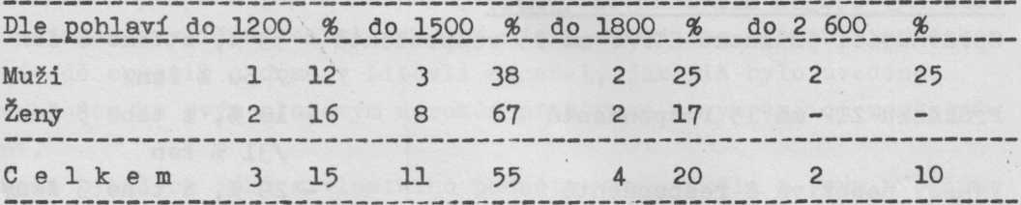

Vzhledem k tomu, že věk respondentů nevykazuje žádných výkyvů /viz. tab. níže/, není třeba zkoumat výdělky podle stáří pracujících. Pozoruhodné jsou oba případy špičkových výdělků. S nejvyšším udávaným měsíčním výdělkem 2 600,-Kčs pracuje jeden absolvent školy slovenské národnosti jako mistr ústředních skladů materiálu ve velkém podniku v Martině. Nižší výdělek / o 100,-Kčs/ má nevidomý absolvent naší ekonomické školy jako dispečer v podniku Železárny a drátovny v Bohumíně.

**Osobní poměry bývalých žáků** Věk respondentů: Tabulka: 23

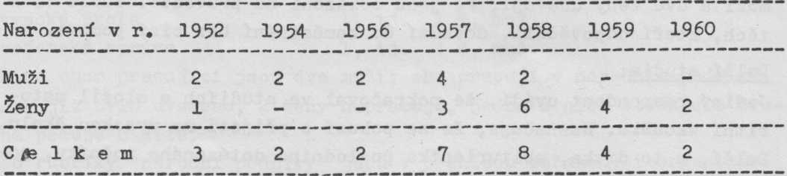

Věkově vyrovnaný panel studií nijak neovlivňuje, nejstaršímu respondentu je 26 let. Rovněž z dožádaných absolventů školy není nejstarší bývalé žákyni ještě 30 let.

**Rodinný stav:**

svobodní

17 /61 %/, z toho žen 10

**48**

|  |  |  |  |  |  |
| --- | --- | --- | --- | --- | --- |
| ženat | /vdaná/ bez | dítěte | 3 | /11 %/, z toho žen | 2 |
| ženat | /vdaná/ a 1 | dítě | 7 | /25 %/, | 4 |
| ženat | /vdaná/ a 2 | děti | 1 | /3 %/, | 0 |

Důchod: a zvýšení důchodu pro bezmocnost

V došlých odpovědích uvádějí absolventi ekonomické školy, že jsou poživateli:

invalidního důchodu v 8 případech, tj. 29 %, z toho 3 ženy

částečného invalidního důchodu 1 případ, tj. 3 %, muž

zvýšení důchod pro bezmocnost 5 případů, tj. 18 %, z toho 2 ženy

**Přiznaný stupeň mimořádných výhod:**

Opravňující průkazku ZTP/P má 15 respondentů - 53 %f z toho 8 žen

/ 50 % žen/

Průkazku ZTP má 15 respondentů - 18 %, z toho 5 žen

/31 % žen/

Výhody nepožívá 8 respondentů - 29 %, z toho 3 ženy

/19 % žen/.

Výhod tudíž využívá převážná část - 71 % z žen, dokonce 81 % jejich počtu.

**Změny stavu zraku:**

Údaj opět vyplnili všichni dotázaní. Zdravotní stav zraku se nezměnil u 21 bývalých žáků, u dvou chlapců se zlepšil a v pěti případech, z nich 2 chlapci, se podle jejich údaje zhoršil.

**Schopnost docházky do zaměstnáni:**

Údaj nevyplnila jedna bývalá studentka, invalidní s přiznaným zvýšením pro bezmocnost, která nepracuje a pečuje o dítě. Tři mladí muži a dvě ženy udávají, že jsou odkázáni na průvodce. Tudíž 75 % těch, kteří odpověděli, dochází do zaměstnání bez cizí pomoci.

**Další studia**:

Jediný respondent uvádí, že pokračoval ve studiích a složil maturitní zkoušku. Naznačuje, že se pokusí o přijetí na vysokou školu. Další, a to dívka, abiturientka posledního dotázaného ročníku, pokračuje ve studiích na střední ekonomické škole v Praze-Karlíně, obor obchodu a služeb.

Ve studiu při zaměstnání pokračují ještě jeden mladý muž v Čechách a jedna dívka na Slovensku.

**Vojenská služba:**

K výkonu základní vojenské služby byl povolán jediný absolvent a

49

konal ji v plné délce 24 měsíců.

**Spokojenost na pracovišti:**

Údaj nevyplnili: jeden muž a dvě ženy, z nichž jedna nepracuje z důvodu péče o dítě, u druhé lze ze souvislostí soudit, že s pracovním zařazením není spokojena. Nespokojenost výslovně zdůrazňují dva, jeden muž a jedna žena, tedy 7 % z celkového počtu odpovědí. Zatímco zmíněná žena neuvádí nic, z čeho by bylo možno nespokojenost posoudit, spíše se zdá, že nespokojenost pramení z toho, že pracoviště /Praha/ je příliš vzdáleno od bydliště /na Slovensku/, v druhém případě jde o nespokojenost pracovníka, který podle svého obšírného vylíčení velmi výhodné místo referenta odbytu v pražském závodě opustil a doma v Litovli nenašel, jak již bylo uvedeno, vzhledem ke svým platovým nárokům přiměřené a vyhovující zaměstnání.

Řada bývalých žáků z vlastního podnětu vřele škole a svým bývalým učitelům děkuje.

* souvislosti s uvedeným heslem - spokojenost na pracovišti- je na místě opět uvést úspěšné pracovní zařazení čtyřiadvacetiletého nevidomého absolventa ekonomické školy jako dispečera v podniku s velmi dobrým výdělkem 2 500,-Kčs měsíčně.

**Zaměstnávající organizace;**

* oboru:

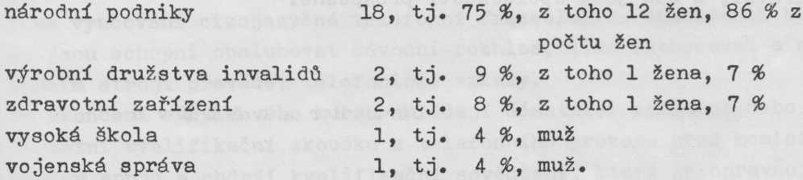

Mimo obor pracující jsou dva muži; oba pracují v národním podniku. Jak již bylo uvedeno, 2 ženy nepracují, jedna z nich studuje a druhá pečuje o dítě.

Do rubriky "národní podniky" jsou v přehledu zařazeny i organizace obchodu, projektové zařízení ČSD a spojů.

Kromě dvou absolventů, pracujících ve výrobních družstvech invalidů v administrativě, jsou absolventi roztroušeni v nejrůznějších organizacích ve zcela integrovaném prostředí. Odpovědi naznačují,

Že pracují v příznivém pracovním prostředí.

50

ZÁVĚR

Nedlouhé trvání školy neposkytuje ještě potřebný odstup a rozsah základny pro hlubší hodnocení.

I tak však průkazně vyznívá z jednotlivých uvedených ukazatelů, že umožnění vzdělání středních administrativních pracovníků pro těžce zrakově postiženou mládež bylo velmi prospěšné a vhodně má řešit úzký profil jejich pracovní rehabilitace. Sami žáci tuto pomoc oceňují.

Zvláštní zmínky zasluhuje početné uplatnění absolventů školy jako telefonistů. Protože naše podniky nedisponují ještě moderními technickými zařízeními, která by zrakově postiženým usnadňovala výkon písaře/ky na stroji nebo sekretářky/ře, a podniky si těžko, je tomu tak i v cizině, zvykají na pracovní používání takových sil, je pro usnadnění rozmisťování absolventů školy velmi výhodný výcvik v obsluze telefonních ústředen a dálnopisů, která probíhá jako součást studia na SEŠ.

Studie pochopitelně mohla vycházet pouze z dané základny došlých dotazníků a jejich formulace. Byla volena osnova o přehledu respondentů, pracovním uplatnění bývalých žáků, posouzení výdělků, o osobních poměrech a přehledná sestava zaměstnávajících organizací.

Z výsledků rozboru přece lze vyčíslit mnohé podněty pro další práci školy, jakož i posoudit, zda dosažené výsledky jsou na stanovené úrovni, a zda jsou společnosti prospěšné.

Jar. Hrabětová

51

KURSY NEVIDOMÝCH TELEFONISTŮ

**Základní údaje**

Roku 1954 byl při učňovské škole internátní pro mládež s vadami zraku v Praze-Krči zřízen výcvikový kurs nevidomých telefonistů.

Do tohoto výcvikového kursu jsou přijímáni uchazeči z celého území ČSSR starší 18 let, kteří mají alespoň ukončené úplné základní školní vzdělání, a u nichž jsou dány předpoklady pro úspěšné absolvování kursu. Kursy jsou určeny především pro osoby osleplé v dospělosti, které ve svém věku a ve svých sociálních a hospodářských poměrech nemohou již podstoupit několikaletou průpravu v učebním oboru; předcházet ovšem musí základní rehabilitace. Kontraindikovány jsou přidružené choroby nervové, záchvatová onemocnění, poškození jiných smyslů /hluchota, vada řeči/, poruchy duševní.

Ročně probíhají vždy dva pětiměsíční kursy. Do konce roku 1978 bylo již uspořádáno 48 běhů. Kursy pořádá odbor sociálních věcí a zdravotnictví ONV Praha 4, který také rozhoduje o zařazení uchazečů, a to na podkladě doporučení posudkové komise sociálního zabezpečení ONV místa jejich bydliště a vyjádření přijímající komise.

S ohledem na modernizaci telefonního provozu a z ní vyplývající zvýšené nároky na spojové manipulanty, je učební plán rozšířen i na vyučování cizojazyčné telefonní frazeologie. Absolventi kursu jsou schopni obsluhovat závodní rozhlas, také zachycovat a na psacím stroji převádět telefonické vzkazy.

Po skončení výcvikového kursu skládají účastníci základní nebo provozní kvalifikační zkoušku z telefonního provozu před komisí správy spojů a obdrží kvalifikační osvědčení, které je opravňuje k výkonu tohoto povolání a k zařazení do příslušné tarifní třídy.

**Specifický význam kursu**

Socialistická společnost zvlášť pozorně dbá, aby i naši zdravotně postižení spoluobčané mohli plně využívat ústavou zaručeného práva na práci, současně jim poskytuje i všechny potřebné sociální jistoty. Zdravotní postižení však nese s sebou různé zábrany, omezení a mnohdy nevhodnost určitých prací. V tom směru tíživá jsou postižení smyslová, jež převážně omezují muže a ženy jinak fyzicky a duševně v plné životní síle. Zrak je nejvýš důležitým a téměř nenahraditelným zdrojem informaci. Obvykle téměř všechny pracovní

52

úkony se provádějí pod kontrolou zraku. Jeho ztráta nebo podstatná vada vedou k využívání ostatních senzorických funkcí a tím způsobem je připravována pro život mládež s těžkými vadami zraku; v pracovní rehabilitaci tedy k uplatnění recipročně výše vyvinutých druhých smyslů.

Palčivost problematiky je vystupňována u osob později osleplých. Náhradní či subsidiární využití druhých senzorických funkcí u nich postrádá dlouhodobý cvik, přirozené návyky, především ale zůstává poznamenáno poznáním nepopsatelného dobrodiní zraku. K tomu se tito postižení potřebují, a to v první řadě, se svým stavem psychicky vyrovnat, pak se naučit žít životem slepce - orientovat se v prostoru, kompenzovat ztrátu zraku zbylými smysly a psychickými procesy, umět kontrolovat sama sebe hlavně využitím hmatu, zacházet se speciálními pomůckami a užívat slepecké písmo. Tento resocializační proces nelze překonat v krátkém kursu základní rehabilitace. Je nutno pokračovat v něm při pracovním zaškolování. Později osleplí vstupují do této životní přeměny, a zvláště v případech úrazu, náhle a překvapivě, v produktivním věku, kdy jsou také nositeli plného rodinného zatížení. Také se zkracuje časová perspektiva využití zbývající části produkčního věku a v ní návratnosti sociálně ekonomického vkladu.

Při těchto skutečnostech je pracovní zařazení osleplých v dospělosti velmi nesnadným úkolem pracovníků národních výborů.

K řešení tohoto společenského úkolu řádově zatím pouze ze dvou alternativ, dopomáhají při Učňovské škole internátní v Praze-Krči zřízené kursy nevidomých telefonistů.

**Poslední desítiletí**

Obdobně jako na žáky škol učňovské a ekonomické, se ředitel soudruh Miroslav Vosoba obrátil na absolventy kursů nevidomých telefonistů v letech 1969-1978, požádal je o stručné informace formou jednoduchých odpovědí v přiloženém dotazníku. Jednotné otázky jsou formulovány srozumitelně a k pouhému zaškrtnutí. Mají poskytnout pouze nutnou základnu k zpracování přehledu o tom, nakolik kursy pomohly absolventům ulehčit jejich životní úděl.

Tabulka vypočítává, kolika absolventům jednotlivých kursů, rozděleně podle pohlaví, bylo ředitelem školy odesláno zmíněných dopisů /Ž: žádáno/, kolik jich z nich odpovědělo' /D: došlo/ a kolika procentům počet odpovědí odpovídá.

53

Tab. 24

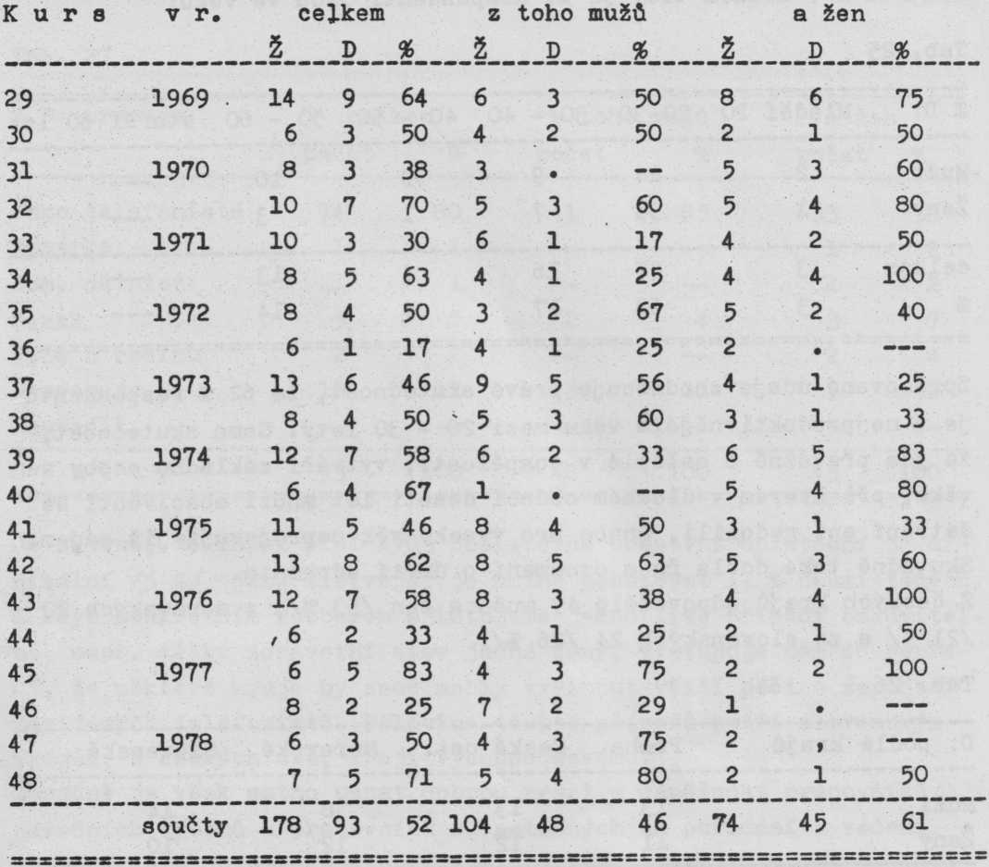

54

**Bylo dotázáno 104 mužů a 74 žen. Odpovědělo 48 mužů /46 %/**

**a 45 žen /61 %/. Celkem tedy 52 %. Respondenti jsou ve věku:**

**Tab. 25**

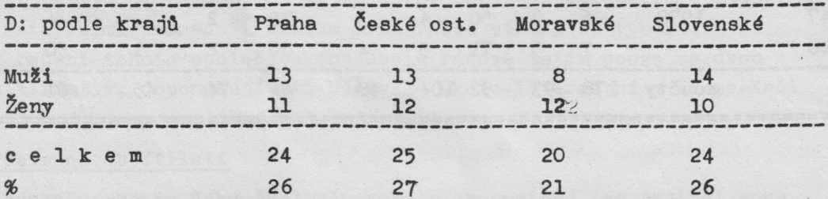

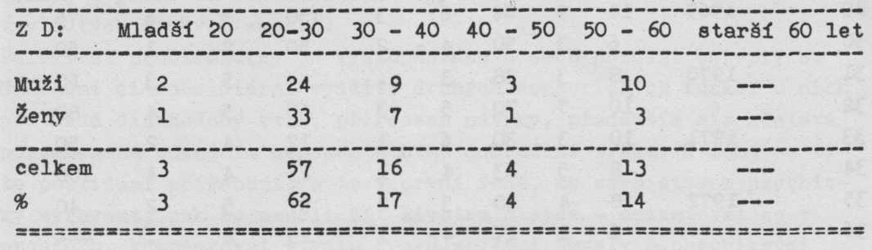

**Zpracované údaje zhodnocuje právě skutečnost, že 62** *%* **respondentů je v nejproduktivnějším věku mezi 20 - 30 lety. Sama skutečnost, že jde převážně o osleplé v dospělosti, vytváří základnu osoby ve věku, při kterém v dlouhém období deseti let mnozí absolventi se šetření ani nedožili, anebo pro vysoký věk neprojevují již zájem. Skutečně také došla řada oznámení o úmrtí adresáta.**

**Z českých krajů odpovědělo 49 mužů a žen /53 %/, z moravských 20 /21 %/ a ze slovenských 24 /26 %/**

**Tab. 26**

55

Pracovní uplatněni respondentů

Tab. 27

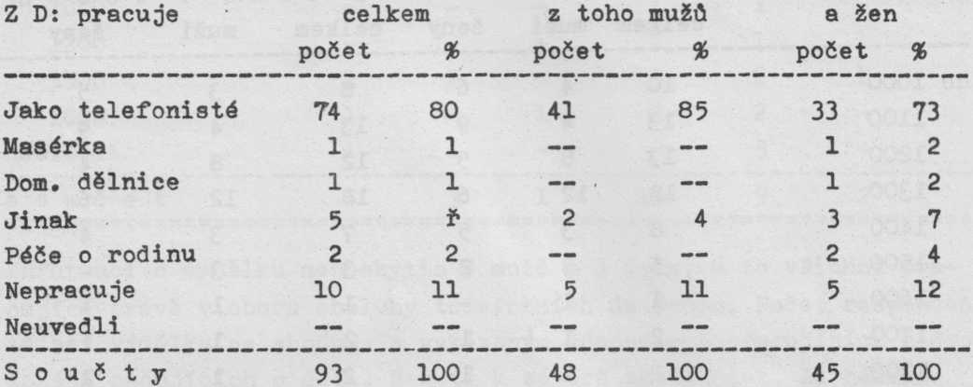

Je zjevné, že kursy plní svůj účel. Jiné pracovní uplatnění je minimální /5 %/, jako tíživější je nutno posuzovat 11 % neumístěných. I když konkrétním rozborem zjišťujeme jednotlivé případy omluvitelné, např. těžký zdravotní stav jedné ženy, vystupuje nám do popředí, že některé kraje by snad mohly vyvinout větší péči o zapojení nevidomých telefonistů. Polovina těchto, případů patří slovenským krajům, z českých dva, kraji Východočeskému.

Zásadně je však nutno uznat dobrou práci a úspěšnost pracovníků národních výborů a pracovníků zúčastněných na pořádání a vedení kursů, které dokumentuje pracovní umístění téměř 80 % respondentů jako telefonistů, u mužů přesahuje 85 % a u žen 73 %. Jeden ze starších absolventů je současně funkcionářem národního výboru, jedna mladá absolventka z Moravy vykonává současně funkci referentky, v závodě. Mladičká nevidomá dvojčata - dívky /21 let/ se střídají v obsluze ústředny okresního národního výboru v Prachaticích. Klademe důraz na zprávu s. Libuše Chramostové, nyní provdané Pachlové, nevidomé telefonistky na podnikovém ředitelství Pražská stavební obnova, že je držitelkou BSP a v soutěži dále pokračuje. Kromě toho byla již dvakrát vyhodnocena v tisku.

Výdělkové poměry

5 6

Tab. 28

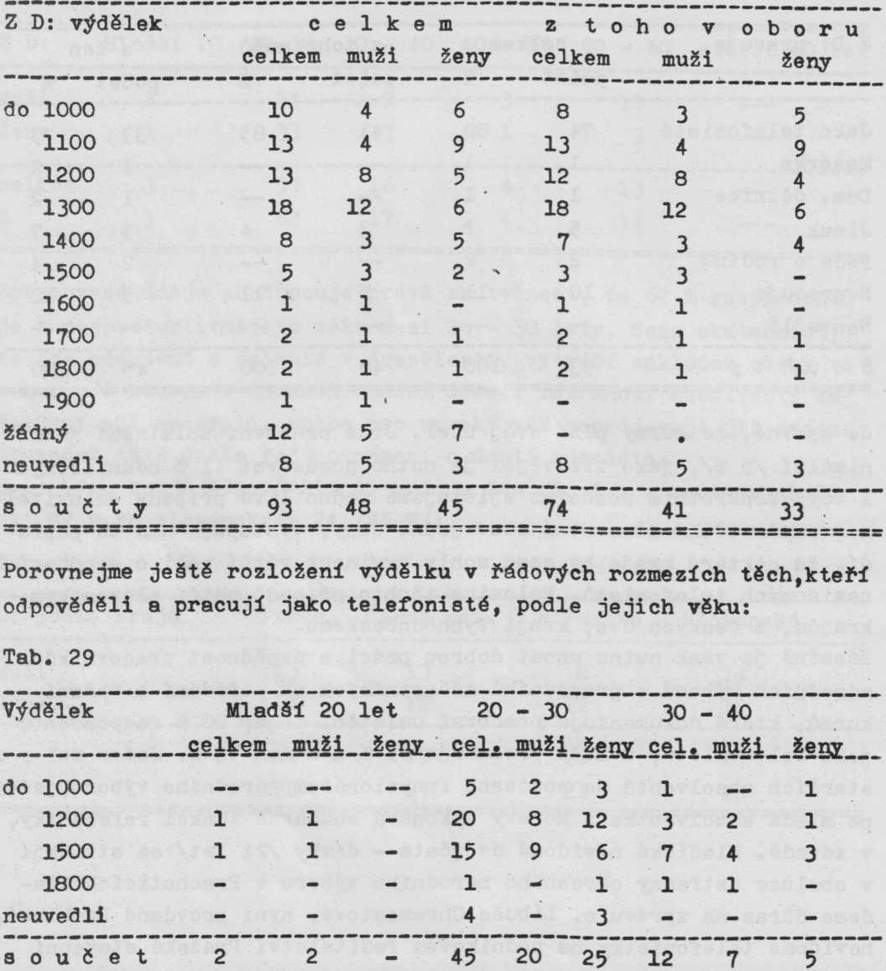

57

Tab. 29 - pokračování

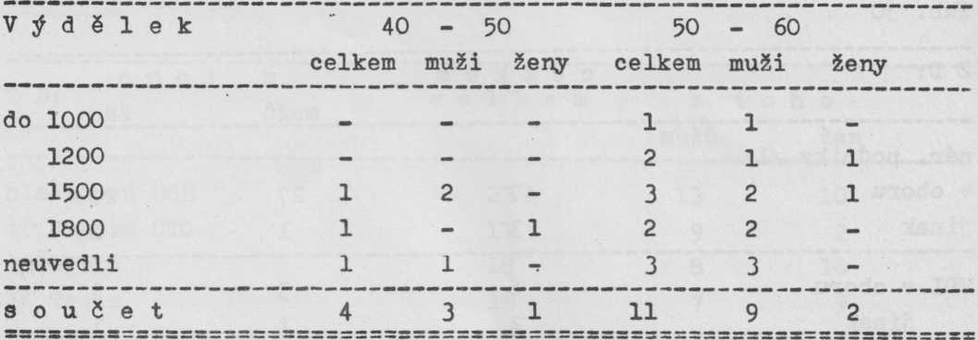

Informaci o výdělku neposkytlo 5 mužů a 3 ženy, a to všichni pracující právě v oboru obsluhy telefonních ústředen. Počet respondentů bez výdělku se shoduje s vykázaným údajem o nepracujících a dvou ženách pečujících o děti. Nenutí k závěrů skutečnost, Že jediný špičkový výdělek připadá na mladého absolventa /25 let/, nepracujícího v oboru telefonisty.

Celkový pohled bezprostředně ukazuje na podstatnou převahu výdělku do 1500,-Kčs. Především u mužů se pohybuje plná čtvrtina udaných výdělků v rozmezí 1200,-Kčs - 1300,-Kčs, u žen jsou výdělky více rozloženy a jen poněkud nižší.

Podle věku pracovníků kulminují mladí lidé mezi 20 - 30 lety /přes 60%/, z nichž plná třetina s výdělkem mezi 1200,-Kčs - 1300,-Kčs.

Nejvyšších výdělků jako telefonisté dosahují dva muži **/1700 a 1760** Kčs/ a dvě ženy /1700 a **1750** Kčs/.

Mírné zvýhodnění poskytují mzdové tarify nevidomým telefonistům pracujících v ústředních úřadech a v organizacích jim postavených na podobné úrovni.

58

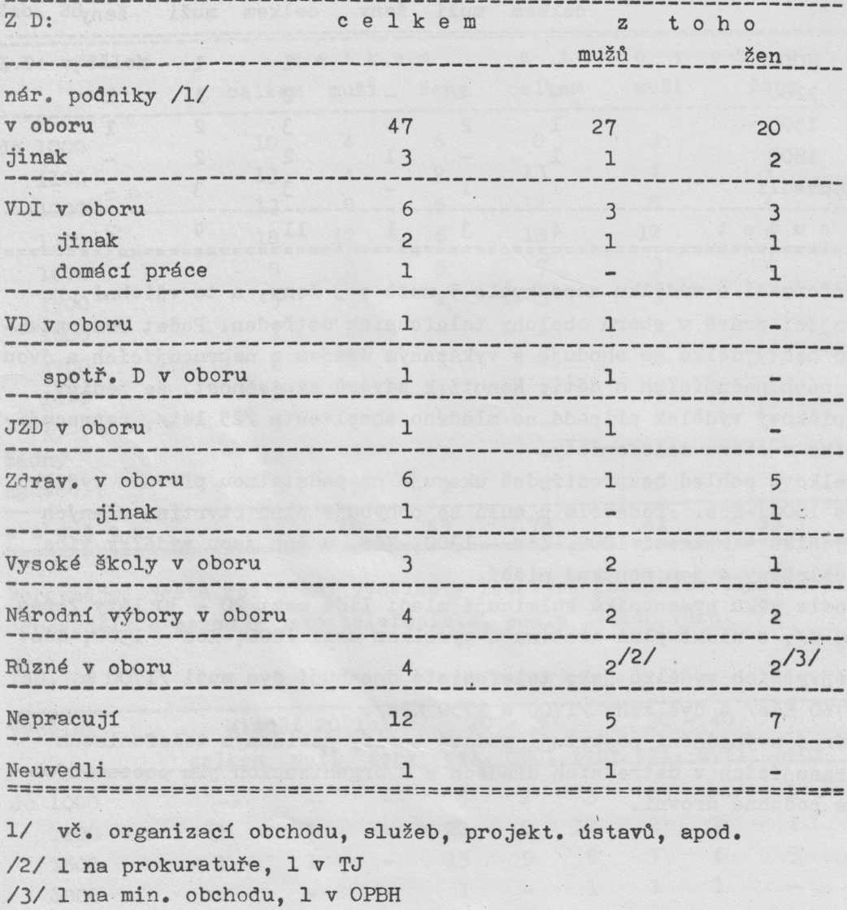

Uvedený přehled nás nejen informuje o širokém rejstříku podniků a sfér hospodářského a společenského života, v nichž našli nevidomí telefonisté pracovní začlenění, především však prokazuje, že mohou být spolehlivě a v celé potřebné míře zaměstnáváni všude, kde je možno pro ně ústřednu technicky upravit.

Převážně pracují nevidomí jako telefonisté národních podniků, a to nadpoloviční většinou.

**Zaměstnávající organizace** Tab. 30

59

**Obsluhované ústředny** tab. 31

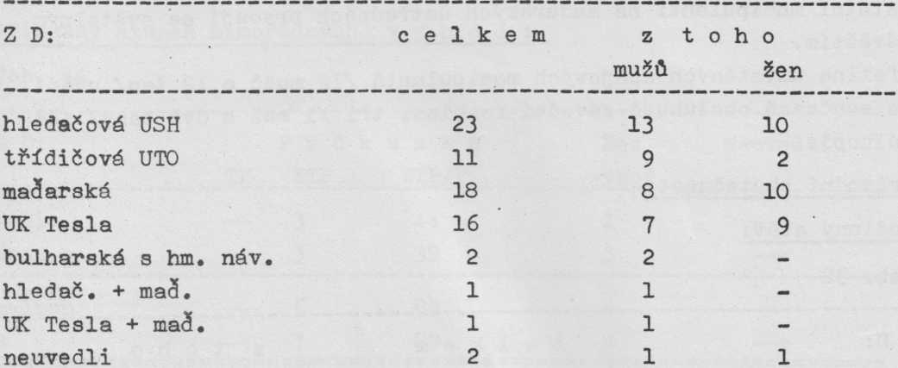

s návěstím

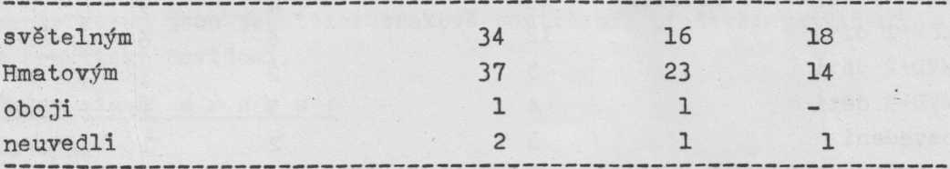

nepracuje

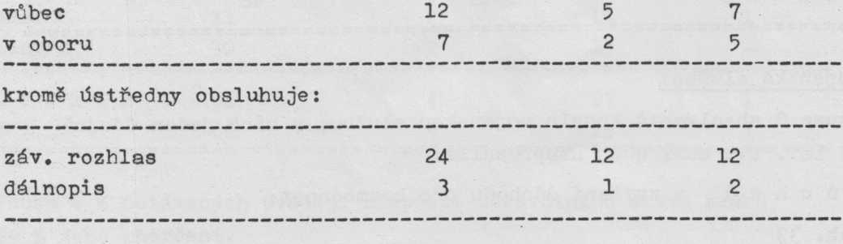

Nevidomí spojoví manipulanti obsluhují tedy velmi různé systémy telefonních ústředen. Někdy dochází k jejich výměně, respondenti tu uvádějí oba druhy ústředen. Dva, jeden muž a jedna žena, typy neuvádějí.

Ústředny, u nichž zprostředkovávací přístroje mají nahrazeny žárovky hmatovými terčíky, nebo jejichž obsluhu umožňují přídavná zařízení, obsluhuje přesně polovina respondentů působících jako

60

telefonisté /23 mužů a 14 žen/.

Na maďarských ústřednách opatřených přídavným zařízením /hmatové návěští/ pracuje celkem deset dotázaných, pět mužů a pět žen. Ostatní manipulanti na maďarských ústřednách pracují se světelným návěštím.

Třetina umístěných spojových manipulantů /12 mužů a 12 žen/ uvádí, že současně obsluhuje závodní rozhlas, tři /1 muž a dvě ženy/ též dálnopis.

**Průvodní skutečnosti Rodinný stav:**

Tab. 32

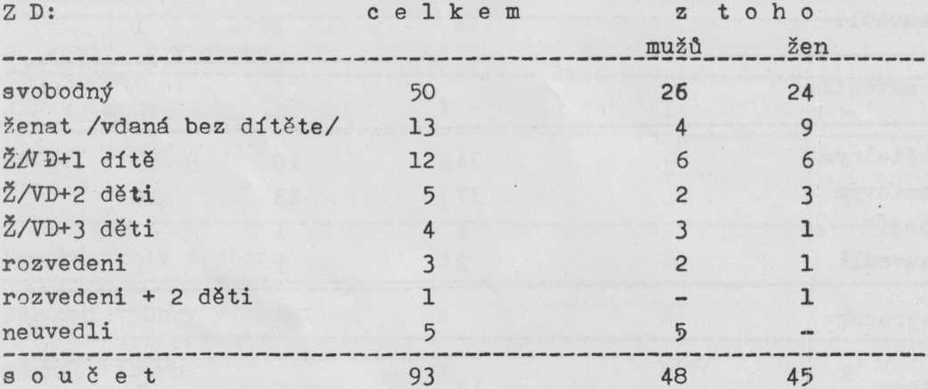

**Vojenská služba:**

Pouze 8 absolventů konalo vojenskou službu, z nich jeden údajně 12 let. Dva muži údaj neupřesnili.

**Důchod** a zvýšení důchodu pro bezmocnost:

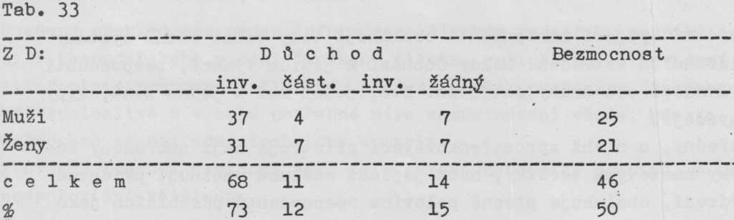

61

Téměř 3/4 /75 %/ dotázaných absolventů kursu je poživateli invalidního důchodu a 2/3 z nich /50 % všech/ mají přiznáno zvýšení důchodu pro bezmocnost.

**Přiznaný stupeň mimořádných výhod:**

Tab. 34

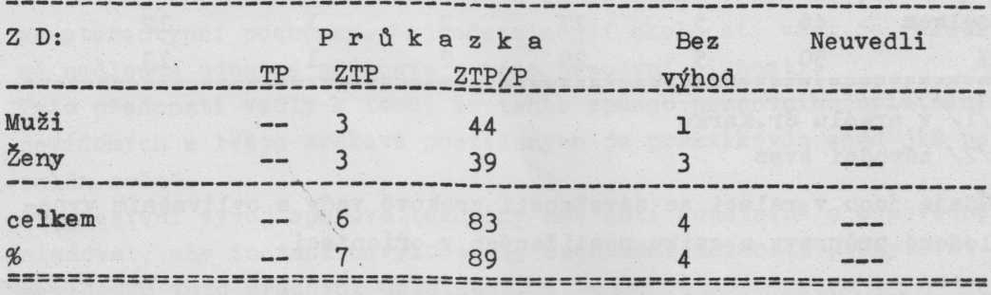

Pouze 4 % dotázaných uvádějí zlepšení zdravotního stavu zraku, 29 % jeho zhoršení.

**Schopnost docházky do zaměstnání:**

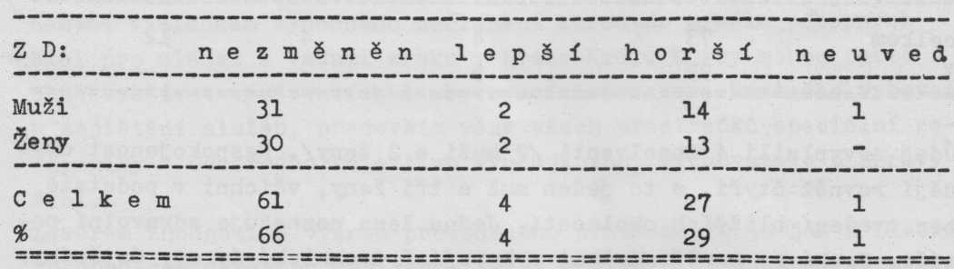

Výhody II. a III. stupně požívá 96 % odpovídajících /89 % výhody III. stupně/. Tím je úředně prověřeno, že respondenty, a i absolventy kursu jsou jen těžce zrakově postižení, především nevidomí a prakticky nevidomí.

**Změny stavů zraku:**

Tab. 35

62

Tab. 36

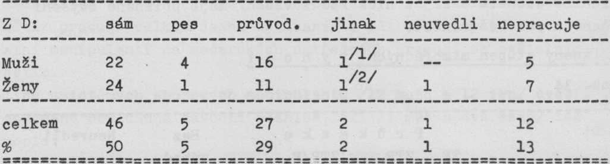

/l/ v areálu dr. Karko /2/ závodní svaz

Údaje jsou v relaci se závažností zrakové vady s ovlivněním vynaložené průpravy a cviku postižených v orientaci.

**Spokojenost na pracovišti:** Tab. 37

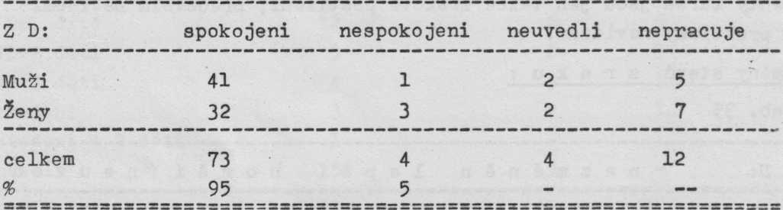

Údaj nevyplnili 4 absolventi /2 muži a 2 ženy/. Nespokojenost uvádějí rovněž čtyři, a to jeden muž a tři ženy, všichni v podstatě bez uvedení bližších okolností. Jedna žena naznačuje zdravotní potíže, druhá se nemůže dočkat vyhovující technické úpravy ústředny. Z dovětků se zdá možným usuzovat, že psychicky dospívají postižení k usmíření se svým zrakovým nedostatkem, a pracovní klima, že jim obecně vyhovuje. Mnohem více než polovina kursistů upřímně děkuje pořadatelům a provozovatelům kursu za umožnění návratu do pracovního poměru.

ZÁVĚR

Kursy jsou jednoznačně zaměřeny na přípravu nevidomých a těžce zrakově postižených k povolání telefonisty, přesněji k obsluze telefonních ústředen. Toto pracovní uplatnění se jeví zejména pro

63

později osleplé velmi vhodným z mnoha důvodů. Pracovník má samostatný úkol, provozně potřebný, je v živém styku se spolupracovníky a širokým okruhem volaných a volajících. Obsluha zařízení je přizpůsobena jeho zdravotním možnostem, není fyzicky namáhavá, činnost bývá obohacena jednoduchou a živou obsluhou závodního rozhlasu.

Jsou vyvinuta zařízení zvyšující úroveň služby na ústředně, Pichtův stroj, pracovník má usnadněnou samostatnou orientaci, koná pouze stereotypní pochůzky. Nejpodstatnější okolností však je relativně nedlouhá odborná příprava k této pracovní činnosti.

Tyto přednosti vedly k tomu, že tento způsob pracovního uplatnění nevidomých a těžce zrakově postižených je praktikován snad již po celém světě.

Progresivní vývoj spojové techniky nás nutí soustavně a odpovědně sledovat, aby inovací nevylučovaly zachování možnosti poskytovat nevidomým toto pracovní uplatnění.

Stejně odpovědně je nutno vést řídící anebo odpovědné pracovníky organizací a útvarů, aby si uvědomovali celospolečenský význam umožňování uplatnění nevidomých v obsluze telefonních ústředen, a to právě vzhledem k nejvýše úzkému profilu možností těchto postižených. Jedná se o to, aby organizace tato místa přednostně obsazovali zrakově postiženými pracovníky.

Nakonec několik slov k vedení kursu. Dosažené vysoké úspěchy jsou neméně výsledkem výhodného začlenění kursu do areálu odborných škol pro mládež s vadami zraku v Praze-Krči. Kursy mohou takto plně využívat vyučovacích i ubytovacích prostor, hmotného vybavení a zajištění služeb, především však všech prostředků speciální pedagogiky - odborného kolektivu vyučujících, vychovatelů a správy škol.

Závěrem zhodnotíme význam provedeného průzkumu, a to, jak z hlediska absolventů našeho zařízeni, tak i z hlediska pedagogických pracovníků. Jak bylo možno vyčíst z odpovědí, zrakově postižené osoby zájem školy potěšil a povzbudil. Pro pedagogické pracovníky představuje objektivní vyhodnocení výsledků jejich práce a snah, navrátit později osleplé do pracovního procesu, a tím i do aktivního života. Hodnocení je pro práci učitelů příznivé a přináší i jim nové podněty.

Miroslav V o s o b a

Anna **Dvořáková**

ŘEMESLNÁ VÝUKA ZRAKOVĚ POSTIŽENÝCH

Vývoj řemeslné výchovy zrakově postižených je charakterizován snahou po stálém rozšiřování a zkvalitňování výuky. První pokusy Dr. A. Klára s pracovní výchovou slepců byly poznamenány zápasem o existenci tehdejšího ústavu. Zřízení 65 okresních nadací v r.1865, ke kterým se postupně zřizovaly další, pomohlo nést podstatnou tíhu finančního zabezpečení ústavu a znamenalo i určitý pokrok v soustředěnějším systému výuky. Vyplétání židlí rákosem, rohožkářství, kartáčnictví, košíkářství, strojní pletení, ženské práce, ladění pian, masérské kursy se střídaly ve staleté historii výuky slepců. Některé obory zanikaly nebo se přenesly do nynějších provozoven, kde se udržely.

Zvláštností tehdejšího Klárova ústavu byla výuka hudby a zpěvu. Absolventi po vykonání státní zkoušky se stávali učiteli hudby.

Dne 1. února 1946 byla výnosem ministerstva školství a osvěty živnostenská škola pokračovací zrušena a při Klárově ústavu slepců byla zřízena Základní odborná škola pro slepé. Učební osnovy základních odborných škol pro vidomé byly přizpůsobeny potřebám nevidomých. Tímto výnosem převzalo MŠO úhradu osobních nákladů školy a Klárovu ústavu zůstala pouze péče o věcný majetek ústavu. Významným dnem zůstane 1.1.1951, kdy získává Klárův ústav - Základní odborná škola pro mládež s vadami zraku v Praze - statut řádné UČŇOVSKÉ ŠKOLY pro mládež s vadami zraku. S tímto ustavením převzal veškeré osobní a věcné náklady náš socialistický stát. Tím se uzavřela více než 120 létá tradice ústavu, který svým pojetím vedení řemeslné výchovy stál na hliněných nohou charity.

S příchodem nového ředitele Učňovské školy pro mládež s vadami zraku soudruha Miroslava Vosoby, dochází k upevnění výchovných cílů, k pozvolnému vyrovnávání zrakově postižené mládeže ve výukových oborech na úroveň normálních učňovských škol. V roce 1953 dochází k prvnímu průlomu do tradičních řemesel utvořením přípravky, kde se ověřovaly první možnosti uplatnění nevidomých, v oboru čalounictví a kartonáže. Od 1.září 1959 se rozjel první ročník oboru čalouník a kartonážník. 1.září 1965 se poprvé otvírá další, dlouho očekávaný obor zámečník. Konečně v roce 1966 přistupuje další obor knihař.

Nelze opomenout, že do doby, co se píše tento článek, proběhlo celkem 43 kursů telefonních manipulantů a jest otevřeno 5 ročníků ekonomické **školy.**

64

65

Již samo porovnání tohoto krátkého údobí rozvoje bývalého Klárova ústavu slepců od konce II. světové války a zejména pak od února 1948 s více než stoletou vývojovou etapou řemeslné výchovy za dobu mezi dvěma světovými válkami a před I. světovou válkou, ukazuje, jak vynikajících výsledků bylo dosaženo v posledních letech.

Ani nynější vedení se neobejde bez problémů. Dynamický rozvoj národního hospodářství a průmyslu vyžaduje neustále nové a progresivnější způsoby výroby. Mechanizace vyžaduje rozšíření dílen o nové prostory. Neustálé sledování nových technologických postupů, přizpůsobování výuky novým materiálovým podmínkám vyžaduje neustálý styk učitelů i žáků s provozovnami, které se provádí formou exkursí a prázdninovou praxí žáků. Nezřídka se stane, že to, co stačilo včera nestačí dnes. Názorným příkladem je toho přestavba učňovské školy, která byla provedena v r. 1967 - 1968. Pečlivě připravené plány a rozdělení jednotlivých dílen dnes již nestačí. V této souvislosti nutno připomenout, že v průběhu přestavby nebyla výuka ani na den přerušena a během půlroční doby, kdy se škola přestěhovala do Čakovic u Prahy, stále pokračovala ve své práci.

UČEBNÍ OBORY od 1.2.1946 - OD ZŘÍZENÍ

ZÁKLADNÍ ODBORNÉ ŠKOLY PRO SLEPÉ

Kartáčnictví

Od doby založení Klárova ústavu patří obor kartáčník spolu s oborem košíkář k nejstarší formě pracovní výchovy nevidomých. Pochopitelně nelze srovnávat dnešní technologii s dobou před I. světovou válkou i mezi oběma válkami. Kartáčnictví však do nedávné doby patřilo mezi hlavní obory pracovní výchovy, později se stalo i učebním oborem, který pomohl mnoha nevidomým k existenčnímu uplatnění. Výroba se soustředila na rýžáky.

Jednodušší a nenáročná výroba byla pro nevidomé učně velmi lehce zvládnuta, a dokonce se oboru mohli vyučit i žáci s kombinovanými vadami. Velkou nevýhodou u tohoto oboru však zůstává snížení hmatového citu následkem práce s drsným materiálem a zatahování drátu. Stav se nezlepšil ani částečnou mechanizací, kterou se vybavily dílny. Kartáčnické výrobky, které vyrobili naši učňové, odebírají řemeslnické potřeby, pivovary, stavební podniky, Čs. paroplavba apod. Přes plné zapojení nejsou možnosti pokrýt poptávku, i když automatická výroba kartáčů ve Spojených kartáčovnách Pelhřimov chrlí značné množství

těchto produktů.

Vyučení žáci odcházejí do výrobních družstev. V současné **době** přicházejí na obor Kartáčník, převážně žáci, kteří nemají možnost uplatnění v jiných náročnějších oborech. Perspektivně je výuka vázána možnosti zmíněných invalidních družstev. Zatím je stále o absolventy zájem, zejména v Ústí nad Labem. (KARKO)

**Košíkářství**

Košíkářství ukončilo v roce 1963 svou dlouholetou tradici. Důvodem ukončení byl ústup pokroku. Zavedení umělých hmot proniklo právě i do košíkářství. Dnešní košíky z umělé hmoty svou trvanlivostí a lácí daleko předčí tradiční proutěné výrobky.

Ve školní budově v místě dnešní zámečnické dílny byly velké basény, kde se namáčelo, loupalo a připravovalo proutí. Vyráběly se koše všech velikostí od bramboráků až po velké cestovní koše. Vyplétaly se židle, zahradní stolky, plácačky na koberce i tradiční velikonoční pomlásky. 0 toto řemeslo byl velký zájem především mezi staršími později osleplými žáky.

Na školní zahradě se pěstovalo proutí, které stejně nestačilo a muselo se dokupovat. Tak veliký byl zájem o košíkářské zboží našich dílen. Zahájením a vytlačením tradiční výroby nastal nedostatek proutěného materiálu a tím i konec výuky.

Je škoda, že renesance košíkářství v posledních letech nemůže ovlivnit znovuotevření tohoto krásného řemesla. Nejsou nutné prostory. Jako součást košíkářství se v naší škole rozvíjela výroba rohoží. Výroba zcela zaniká v r. 1955.

**Čalounictví**

Čalounictví se na UŠI začalo vyučovat pokusně ve školním roce 1953/54. Po úspěšné prověrce byl obor řádně zaveden v r. škol 1954/ 1955. Zde už můžeme psát, jako o dalších, o kterých se zmíníme v jiných odstavcích, jako přímí účastníci počátku tohoto oboru.

Nutno předeslat, že uvedení nového řemesla jako výukového oboru nebylo snadné. Chyběly zkušenosti, vzory. Stejné problémy byly i s materiálním vybavením. Naše národní hospodářství pomalu povstávalo z trosek nedávno ukončené II. světové války. Zásobování materiálem se přednostně dodávalo podle plánu výrobním podnikům. Chyběly učebnice a spousty pracovních nářadí, které je k zahájení pracovní výuky nezbytné. Přes tyto vážné nedostatky se obor

67

rozjel. Prvním výrobkem se staly matrace, jejíchž potah byl z malířského plátna a náplní obyčejná dřevitá vlna. Jehly, nůžky, kladívka - majetek prvního díl. učitele soudruha Buberleho - se přidělily prvním žákům a výuka mohla být zahájena.

Během let byl vypracován pevný tematický plán výuky, který je na bezmála stejné úrovni jako tematický plán pro výuku zdravé mládeže. 0 naše zkušenosti se podělily školy pro nevidomé v Levoči, Lipsku /NDR/ i učňovské školy pro mládež s vadami sluchu v Praze.

Obor čalouník nemá podobné zázemí invalidních družstev jako obor kartáčník. Po absolvování žáci odchází do výrobních družstev v místě bydliště, kde pracují ve společnosti zdravých spolupracovníků. Úspěchy mnoha našich vyučenců, kteří dosáhli postavení vedoucích provozoven, vzorkařů je jistě i úspěchem naší učňovské školy. Mnoho našich žáků pracuje spokojeně i v tak náročných národních podnicích jako např. AZNP Mladá Boleslav, kde dosahují rovnocenných výkonů jako zdraví. Výuka čalounictví, i když je převážně prací rukodělnou, bude v budoucnu přecházet na mechanizaci. Z tohoto vyplývá celá řada úkolů pro SOU, ŠS NVP až po MŠ a vyučující. Nové materiály mění tradiční technologické postupy, stoupá společenská spotřeba nábytku. V tomto je záruka dlouhodobé potřeby nových pracovníků. Ani v dnešních dílnách I. a III. ročníků nemohou hladce zvládnout poptávku po výrobcích a opravách nábytku. Tematický plán v oboru čalouník a dekoratér je v jednotlivém ročníku rozdělen tak, aby individuální rozvoj každého učně byl zajištěn. Ty nejnadanější mají možnost dále prohlubovat svoje znalosti a dovednosti i ve speciálních pracích, které jsou zařazeny ve vyšší pracovní třídě, které v osnovách v oboru nejsou předepsány.

**Přehled tematických celků v jednotlivých ročnících:**

1. ročník - I. téma Úvod do učebního oboru a oboru výroby
2. Nářadí, nástroje, měřidla
3. Strojní rozvlákňování materiálu
4. Ruční zpracování materiálu, práce s jehlami
5. Konstrukční techniky v oboru, práce s

čalounickým kladívkem

1. Výroba pružinových polštářů, praktický výcvik
2. Povrchová úprava výrobků
3. Volný tematický celek podle potřeby oboru

**68**

1. ročník - I. téma Kusově vyráběné polštářované výrobky
2. Polštářování jednotlivých výrobků
3. Dekorační práce
4. Příprava materiálu pro povrchovou úpravu
5. Expedice
6. Volný tematický celek
7. ročník - I. téma Upevnění vědomostí a dovedností z druhé

ho ročníku

1. Úvod do provozní praxe, příprava
2. Polštářování složitějších druhů výrobků
3. Složitější dekorační práce
4. Praxe ve stanoveném oboru čalouník a dekoratér podle TTK 3.-5- třída
5. Opravářské služby v rozsahu podle potřeb oboru výroby a podmínek školy
6. Příprava na závěrečné učňovské zkoušky v rozsahu 4. - 5. třída TTK
7. Závěrečné učňovské zkoušky, zakončení školního roku

**Kartonážnictví**

Ve školním roce 1959 byl zaveden další učební obor - Kartonáž- nictví. Velkou výhodou tohoto řemesla byla skutečnost, že do této činnosti se s úspěchem zapojovaly vesměs nevidomé dívky. Technický postup výroby, který vyvinul díl. učitel s. Rudolf Dobeš velmi usnadnil výrobu celé řady výrobků. Vyráběly se všechny druhy krabiček a velkých krabic, kazety, různé desky, tubusy i vazby knížek, skript a jiné. Tento obor byl fyzicky náročný na přípravu lepenkového materiálu. Chybělo potřebné zařízení, takže řezání a příprava se vykonávala na stolových knihařských nůžkách.

Žákyně po vyučení odcházely do výrobního družstva "Drutěva" v Praze i jiných invalidních družstev, kde se velmi dobře uplatnily. Některé pracující i samostatně v polygrafickém průmyslu.

**Knihařství**

Knihařskému řemeslu se žáci učí od školního roku 1966. Tento obor mohou absolvovat žáci slabozrací případně se zbytky zraku

některé operace nelze nahradit hmatem a čistota provedení je u knihařských prací nezbytností. Ani v tomto oboru nelze vyloučit zcela, aby se po zapracování uplatnili nevidomý na automatických linkách za předpokladu, bude-li na jejich pracovištích zajištěna absolutní bezpečnost práce.

Po vyučení mohou absolventky pracovat téměř ve všech provozovnách polygrafického průmyslu, komunálních službách, v družstvu STYL, "Drutěva", kde se uplatní jako dělnice v kartonáži.

V posledních letech se obor vybavuje novou mechanizací, která pomáhá jednak zvyšovat kvalitu i výkon a jednak mají žáci možnost se v době intenzivní výuky seznamovat s touto technikou.

Výhledově je nutné doplnit tematický plán i o sítotisk. Sítotisk je nová potiskovací technika při výrobě knih. Rozmach sítotisku vyvolal jeho osamostatnění jako oboru. Bude to další dobrá pracovní příležitost pro zrakově postižené s neporušeným barvocitem.

Závěrem můžeme poznamenat, že se neustále zvyšuje počet zrakově postižených, kteří dobře plní své pracovní povinnosti, starají se o své rodiny a plní své společenské závazky. V těchto mnohostranných souvislostech ještě více vyniká naléhavost dalšího zlepšení pracovních podmínek našich žáků.

Úkoly, které v příštích letech budou kladeny na učňovskou školu pro mládež s vadami zraku, budou náročnější. Nová školská soustava zahrnuje a staví právě učňovské školy na stejnou úroveň jako ostatní školy II. cyklu, zejména tam, kde se výuka spojí se závěrečnými maturitními zkouškami. I tato možnost by měla být cílem některých oborů na naší škole.

Možnost zavedení dalších učebních oborů je vázána na zvýšení ubytovacích možností v internátě školy. Zejména je třeba mít na zřeteli, že volba nových oborů by měla mít význam i pro nevidomé, pro které stéle obory hledají. Zácviky, které se mají stát jakousi náhražkou učebního poměru, potřebnou kvalifikaci zajistit nemohou.

Je proto třeba, aby heslo, které padne návštěvníku při návštěvě naší školy do oka: Práce je naším světlem! - se naplnilo i pro nevidomé.

Ladislav Bubrle

70

VÝVOJ A PERSPEKTIVA OBORU "KOVO"

Již v nadpise uvádím náš obor všeobecným názvem jako obor "kovo".

Před několika lety se tento obor nazýval mechanik. Název nikdy nevystihoval práci s mládeží, která v tomto oboru pracovala. V prvním roce po založení tohoto oboru se vyráběly těsnící kroužky, které se prodávaly k účelům utěsnění vody, páry, plynu apod. Během dalších let se začaly postupně vyrábět jednoduché sekací nástroje. Asi po třech až čtyřech letech práce v tomto oboru, a to za přímého dohledu lékařů z očního oddělení nemocnice, jsme začínali intenzivněji pracovat na strojním obrábění. Ukázalo se, že velká část /asi 80 % učňů/ je schopna s určitými úpravami pracovat na obráběcích strojích bez velkých problémů při dobré kvalitě výrobků. Zejména s oční vadou myopie a za použití vhodné korekce nebylo prakticky žádných problémů.

Zůstal zde problém tupozrakosti, slabozrakosti. Tyto vady se nedají redukovat korekcí. U těchto očních vad jsme volili práce hrubého charakteru zaměřené spíše na jednoduché konstrukce, jako jsou regály, garážová a zahradní vrata atd. Ukázalo se, že tito učni jsou schopni takovéto práce vykonávat bez velkých potíží, a to s jednoduchými učebními pomůckami. Vyskytl se další úkol k vyřešení, a to spojování jednotlivých částí. V minulosti se tyto části spojovaly nýtováním. V současné technologii spojování převládá svařování. Experimentálně za přímého dohledu očních lékařů z nemocnice a za pravidelné kontroly zraku učňů na očním oddělení jsme se zaměřili na práci i výuku se svařovacím zařízením. Nejdříve jsme svařovali plamenem, tj. autogenem. Očním vadám jako myopii a tupozrakosti nedělal plamen žádných potíží. Časem jsme přešli na sváření obloukem a to jen s částí učňů. I tento úkol se podařilo vyřešit. S. Kumsta vyslán do Státního ústavu svářečského v Praze /dnes již Bratislava/, kde získal způsobilost učitele sváření. Dříve i dnes pracujeme v úzké spolupráci s očním oddělením nemocnice. K svařování se dostanou pouze ti učni, kteří mají písemné povolení očního oddělení.

Přes všechna tato opatření nepovažujeme sváření jako obor či profesi, ale pouze jako součást oboru nezbytnou k plné kvalifikaci učně v provozu údržby, kde tyto práce bude vykonávat čistě krátkodobě a podle potřeby, aby byl ve své profesi plně kvalifikován.

Po těchto určitých zkušenostech jsme došli k názoru, že by bylo lépe změnit název oboru mechanik na obor strojní zámečník. Strojní

1. 71

zámečník lépe vyhovoval pracím, které učni vykonávali a vykonávají.

* současné době dochází znovu ke změně oboru a z dosavadního strojního zámečníka bude nově koncipovaný obor, ve kterém se změní především úroveň vyučování literních a odborných předmětů.
* odborném výcviku bude především změna v metodách práce. V podstatě zůstane tentýž obor, který u nás již existuje. Obor "kovo" ať již jako strojní zámečník, nebo jako nově koncipovaný obor má perspektivu i v budoucnu.

Obor je stále u žáků oblíben a je o něj zájem. Je zde i perspektiva dobrého uplatnění po vyučení. V oboru strojní zámečník jsou učni schopni pracovat v kterémkoli podniku v Československu. Naši absolventi pracují např. jako údržbáři v Jihomoravských mrazírnách, v údržbě pivovarů Kutná Hora. Dále pak v posledních letech v údržbě pražského metra i na výrobě razicích štítků. Několik jich pracuje v JZD na údržbě strojního zařízení. Finanční ohodnocení zejména v některých případech je velmi dobré.

Perspektiva oboru je také v tom, že zhruba kolem 40 % průmyslu v ČSSR zaujímá strojírenská výroba.

Václav Malý

Přehled o absolventech UŠI, pro mládež s vadami zraku v Praze 4

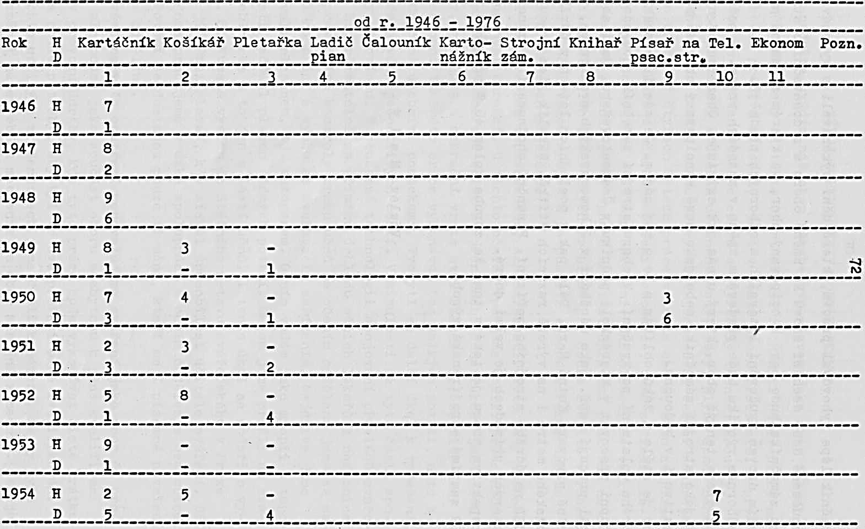

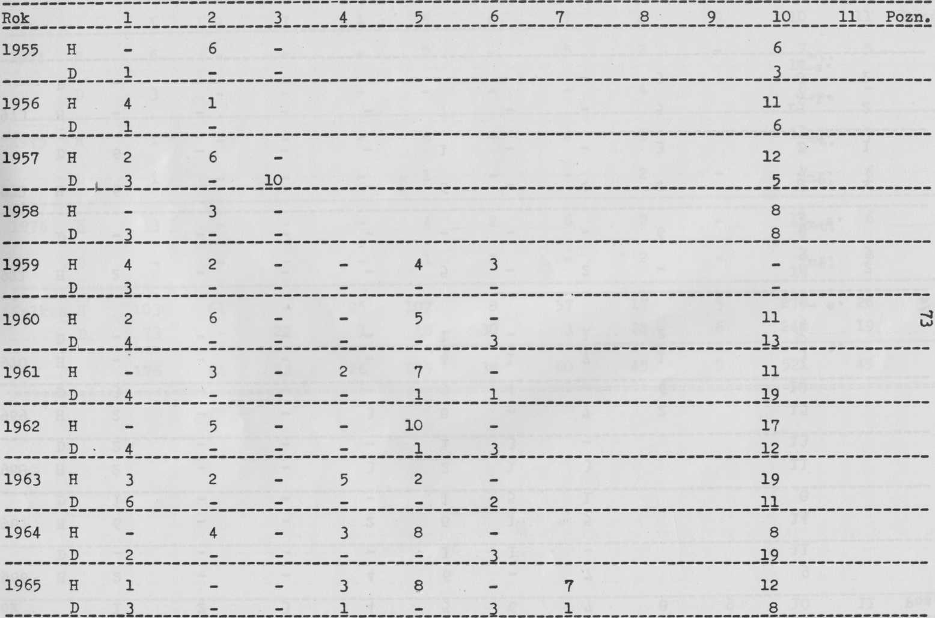

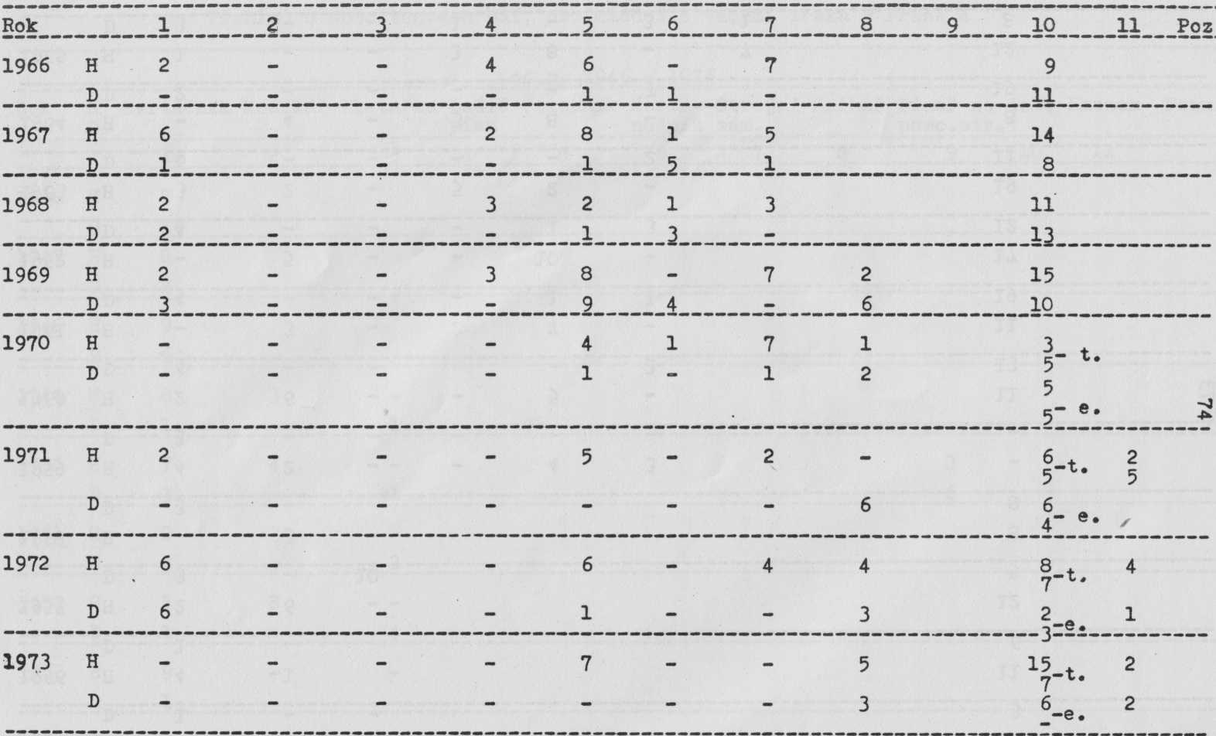

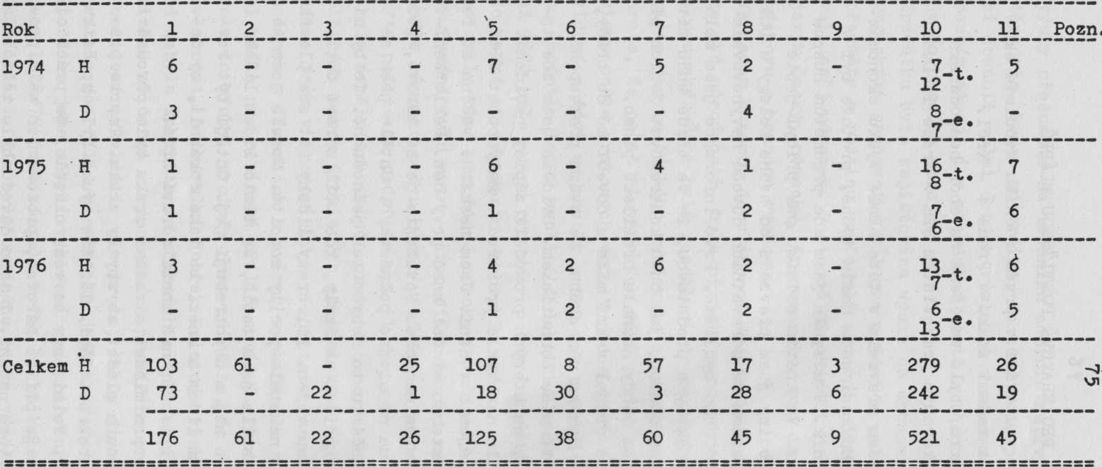

76

EKONOMICKÁ ŠKOLA PRO ZRAKOVĚ POSTIŽENOU MLÁDEŽ

V září **1968** bylo zahájeno vyučování v prvém ročníku dvouleté ekonomické školy pro mládež s vadami zraku v Praze 4 - Krči. Škola měla tříletou docházku, byla zaměřena na obor hospodářská administrativa a byla alokovaným pracovištěm SEŠ v Praze 1, Dušní ulice č. 7.

Ve školním roce 1969_70 jsem převzala v této škole výuku ekonomických předmětů. Bylo to tehdy asi sedm hodin týdně, protože byl v běhu jen prvý a druhý ročník. Vyučovala jsem zde předmětům hospodářské výpočty a ekonomika. Ve třetím ročníku pak přibyl ještě předmět finance a úvěr. Hodiny jsem převzala od svého kolegy z Dušní ulice, dr. Karlíka, kterému ze zdravotních důvodů nevyhovovala značná vzdálenost školy od jeho bydliště. Prvé informace jsem měla také od něho. Šla jsem do školy s představou, že ve třídě budu mít většinu nevidomých dětí a s obavou, jak budu kontrolovat jejich písemné projevy, protože jsem tehdy neznala braillské písmo.

Ředitel školy s. Vosoba mě přijal velmi mile a dovedl mě do třídy, kde právě probíhala výuka jazyka německého. Ke svému překvapení jsem zjistila, že řada dětí píše černotiskem. Uviděla jsem zde také poprvé Pichtovy stroje, na kterých prováděli zápisy nevidomí. Bylo to pro mne tehdy zcela neobvyklé prostředí. Malý počet dětí ve třídě a jejich velký zájem o vědění. Jsem nesmírně vděčna s. řediteli Vosobovi za radu, kterou mi dal hned prvý den. Řekl: "Nedívejte se na naše žáky jako na nemocné. Považujte je za zdravé, jednejte s nimi tak a mějte na ně stejné požadavky". Chtěla jsem se touto radou řídit, ale zpočátku to nebylo tak jednoduché. To by mi jistě potvrdil každý, kdo přišel ze školy, kde učil zdravé děti, mezi děti postižené nějakou vadou. Přirozený lidský cit zde člověka ovlivňuje. Vyvolává v něm neustále pocity soucitu. Musela jsem se tohoto pocitu zbavit. Zjistila jsem totiž, že těmto lidem lidský soucit ubližuje. Nestojí o něj a nepotřebují jej. Chtějí být rovnocennými partnery zdravým lidem a mnozí to také dokázali, by dokázali být ve svém oboru i lepší než mnozí zdraví lidé.

Dvouletá ekonomická škola pro mládež s vadami zraku byla původně určena pro mládež nevidomou a mládež se zbytky zraku. Teprve později byli přijímáni i slabozrací žáci. Těžiště výuky bylo zpočátku zaměřeno na jazyk německý. Velmi brzy se však ukázalo, že práce cizojazyčných korespondentů je příliš náročná, protože jen malé procento žáků projevilo jazykové nadání. Z toho důvodu bylo těžiště

77

výuky přesunuto na techniku administrativy, jazyk český a slepecký těsnopis. Praxe potvrdila, že tato koncepce byla správná. Mnozí žáci dosáhli velmi dobých výsledků v zaznamenávání mluveného textu na psacím stroji i v převádění textů z těsnopisného braillského stroje do psacího stroje.

Zpočátku byla zajištována výuka na ekonomické škole interními pedagogickými pracovníky UŠI pro mládež s vadami zraku. Jen ekonomické předměty a ruštinu vyučovali externí učitelé, kteří si zde doplňovali svůj závazek. Postupně přicházeli noví učitelé s aprobací pro jazyk český, německý, francouzský, pro dějepis, zeměpis, tělesnou výchovu a brannou výchovu.

Vzhledem k tomu, že v ekonomické škole byl větší počet žáků slovenské národnosti, byla přijata profesorka s aprobací pro jazyk slovenský. Žáci byli rozděleni do paralelních tříd a v jedné se místo jazyka českého vyučovala slovenština. Později však, zejména proto, že počet slovenských žáků poklesl, byla uskutečněna diferenciace podle zrakových vad. V jedné třídě byli soustředěni žáci nevidomí a žáci se zbytky zraku a v paralelní třídě žáci slabozrací.

To umožnilo lepší využití didaktické techniky. Ve školním roce 1971 až 1972 bylo nutno pro malý počet žáků spojit druhý a třetí ročník do jedné třídy. Tento neobvyklý způsob vyučování na školách druhého cyklu klad mimořádné nároky na učitele i žáky. Při skupinovém vyučování bylo nutno učivo diferencovat nejen podle obsahu, ale i podle různého počtu hodin předmětu v jednotlivých ročnících. I přes tyto potíže se podařilo splnit osnovy.

Škola neměla speciálně upravené osnovy. Postupovali jsme podle platných osnov dvouletých ekonomických škol příslušného oboru. Zpočátku jsem v ekonomických předmětech, zejména v hospodářských výpočtech a financích a úvěru, vynechávala některá témata, která se mi zdála pro nevidomé příliš obtížná. Postupně jsem je však zařazovala do výuky, protože jsem zjistila, že žáci jsou schopni učivo zvládnout, a to velmi dobře. Existuje však určitá oblast učiva, která nebyla zahrnuta do učebních plánů /např. účetnictví nebo mechanizace evidence a výpočetních prací/ ne proto, že by ji zrakově postižení nezvládli, ale proto, že by ji v praxi nemohli uplatnit, protože je příliš náročná na jejich zrakové možnosti.

Zpočátku jsme nebyli vybaveni ani potřebnými pomůckami. Ve školním roce 1972/73 jsme získali vyřazené kalkulačky značky Nisa ze SEŠ v Dušní ulici. Tím byla umožněna výuka výpočetní techniky. Žáci

projevili o výuku výpočetní techniky velký zájem, Někteří nevidomí žáci dosahovali při počítání na strojích velmi pěkných výsledků v rychlosti i přesnosti. I na plnoklávesových strojích dokázali počítat téměř bez chyby.

Učební pomůcky byly postupně doplňovány. Dvě učebny byly vybaveny novými psacími stroji, byla zřízena jazyková laboratoř, byly zakoupeny moderní elektronické počítací stroje, magnetofony, diaprojektory, diktafony a promítací přístroj. Byla zřízena učebna dálnopisu, která se v současné době modernizuje. Svaz invalidů zapůjčil škole elektronické kalkulační stroje značky Casio s přídavným zařízením, umožňujícím výstup v braillském písmu, dále zapůjčil průmyslovou televizi.

V průběhu několikaleté existence školy se ukázalo, že schopní žáci mají široké možnosti dobrého uplatnění v praxi. Bohužel nám však právě ti nejschopnější žáci v průběhu studia odcházeli, jednak do gymnázia, jednak do čtyřletých SEŠ, aby získali úplné střední vzdělání, zakončené maturitní zkouškou. Na základě poznatků, které jsme získali osobním nebo písemným stykem s našimi absolventy i jejich zaměstnavateli, jsme dospěli k závěru, že je nutné poskytovat i mládeži zrakově postižené možnost získat úplné střední vzdělání ekonomického zaměření. Na návrh s. ředitele Vosoby, se souhlasem ministerstva školství a školského odboru NVP a za spolupráce Výzkumného ústavu odborného školství bylo od září **1981** zahájeno vyučování podle nových učebních plánů i osnov na SEŠ pro zrakově postiženou mládež oboru všeobecná ekonomika. Studium je pětileté. Současně byl otevřen i čtvrtý ročník, aby ti nejschopnější absolventi dvouleté ekonomické školy s tříletou docházkou měli možnost, po složení rozdílových zkoušek pokračovat ve studiu a získat maturitu.

Jaroslava Hrabětová

79

PRÁCE V MIMOŠKOLNÍ ČINNOSTI

Vychovatelství je na rozdíl od dosud rozšířených představ povolání velmi náročné a odpovědné. Předpokládá nejen jistou míru metodických dovedností, ale i specifickou teoretickou přípravu. Nedoceněná vychovatelská profese patří u nás k málo konsolidovaným pedagogickým oborům. Práce v každém jednotlivém výchovném zařízení vyžaduje osobitý přístup přiměřený věku a mentalitě chovanců. Již z toho je zřejmé, že vychovatelská činnost je diferencovaná, mnohotvárná, psychologicky náročná, citlivá a klade velké nároky na vzdělání.

Mnozí vychovatelé si dodnes stěžují, že jejich práce nenachází společenské ocenění, že jsou podceňováni od některých učitelů, že se jejich problémy řeší okrajově. Že však jde o profesi ne nevýznamnou, dokazuje sama skutečnost, že v ní dnes působí přes 15 500 pracovníků.

Domnívám se, že zavádění nových metod a forem práce naráží často na nepochopení a lhostejnost některých vychovatelů ke zvyšování úrovně své vlastní práce. Mnoho nedostatků však pramení i ze svízelných pracovních podmínek.

Náplň výchovné činnosti jednotlivých výchovných pracovníků je rozdílná, přestože všechny internáty a domovy mládeže zpravované NV se řídí jednotnými směrnicemi ministerstva školství. Domnívám se, že rozdílnost se projevuje také proto, že jednotlivé druhy přímé výchovné činnosti vychovatele nejsou těmito směrnicemi co do délky trvání i četnosti v jednotlivých týdnech stanoveny. Vychovatel jim věnuje svůj čas podle organizačních a materiálních možností, zájmů a schopností. Celkovou jejich proporcionalitu ovlivňuje samostatným rozhodováním, které se odráží ve skutečné náplni jeho práce. K problematice rozdělování práce vychovatele na přímou a nepřímou výchovnou činnost zhruba toto: přímou výchovnou činností se rozumí zejména: 1/Práce se žáky výchovné skupiny a výborem výchovné skupiny.

2/Práce se žáky přidělené výchovné skupiny v době nepřítomnosti jiného vychovatele.

3/Práce se žáky na některém kroužku/zájmová činnost.

4/Práce se žáky v komisi/zdravotní, studijní, stravovací apod./

5/Aktivní účast na společenských akcích /společenské večery, společné návštěvy divadel, koncertů, výstav, zájezdy,

/

80

exkurze apod./

6/Individuální pohovory převážně stavěné na odstraněni pocitu defektivnosti.

7/Besedy konané v rámci plnění ročního plánu.

Nepřímou výchovnou činností se rozumí zejména:

1/Příprava a vypracování plánů a písemných denních příprav.

2/Zpracovávéní dokumentace výchovné skupiny a dokumentace jednotlivých žáků.

3/Příprava k zajištění zájmové činnosti.

4/Spolupráce s učiteli a mistry.

5/Vzájemné zastupování v době nemocnosti.

6/Spolupráce se společenskými organizacemi.

7/Péče o svěřený materiál a pomůcky.

8/Účast na pedagogických a provozních poradách.

9/Sebevzdělávání, popř. zvyšování kvalifikace.

Pracuji již delší dobu v mimoškolní činnosti s defektní mládeží. Měla jsem možnost poznat různé druhy těchto zařízení a podílet se na jejich práci. Za tuto dobu se nemálo změnilo v organizaci a řízení výchovně vzdělávací práce. Přesto se domnívám, že je ještě mnoho úkolů na tomto úseku výchovy mládeže, které si vyžadují řešení. V literatuře zabývající se touto problematikou můžeme nalézt rozpracované požadavky na profil vychovatele - jak má plnit úkoly, jaké má před sebou výchovné cíle. Málo a skoro vůbec nenacházíme pojednání o organizačních, materiálních a jiných pojednání, na kterých má vychovatel tyto určité požadavky realizovat. Podmínky na jednotlivých pracovištích jsou rozmanité a odlišné. Přesto je mnoho výchovných zařízení, kde pracují vychovatelé, je také celková rozličnost podmínek, organizace řízení a náplň práce vychovatelů pochopitelně různorodost podle specifiky pracoviště.

Ve své práci se chci zmínit o problematice skutečné náplně přímé výchovné činnosti vychovatele v internátním zařízení pro defektní mládež. I když jsou všechny internáty řízeny směrnicemi ministerstva školství, mají jednotlivé zařízení své specifické podmínky, které se liší. Určitou nejednotnost zde považuji za nedostatek. Mám na mysli především to, že je v internátním zařízení rozdílnost náplně úvazku přímé výchovné činnosti se žáky. Ze svých zkušeností z vychovatelské praxe vyvozuji, že skutečná náplň přímé výchovné Činnosti vychovatele je především ovlivňována vychovatelem samým, jeho

81

osobními a pedagogickými předpoklady, organizačními a materiálními možnostmi, zájmem a snahou o uspokojení z dobré výchovně vzdělávací práce. Prosto, že v této pracovní oblasti nebyla publikována žádná podrobná studie práce, vycházím ke stanovení druhů činnosti do časových skupin a podskupin pouze z vlastních zkušeností a usouzení. Jsem si vědoma, že toto rozdělení není bez nedostatků a může být nahrazeno jiným. Mohu však již nyní potvrdit, že rozbor práce, provedený na základě dokumentace časových pozorování pracovní náplně vychovatele ze své dřívější funkce vedoucího u dětí se zbytkem zraku a později na nynějším pracovišti, velmi pomohl pro současnou praxi. Totiž z jednotlivých hospitací i když prováděných několikrát v týdnu, není k dispozici tolik konkrétních faktů a podkladů jako právě z časového pozorování pracovního dne vychovatele. Teprve při rozboru skutečné náplně přímé výchovné činnosti vychovatele je možno dělat uvážené a solidní závěry k organizaci a řízení výchovně vzdělávacího procesu výchovných zařízení.

Sestavení profesiogramu vychovatele je záležitost týmu odborníků na několik let, ale chci poukázat, že i v tomto pracovním oboru je v budoucnu možné a reálné sestavit komplexní profesiogram, který by určil požadavky potřebné pro povolání vychovatele a byl by dokumentaci k organizaci a řízení výchovně vzdělávacího procesu. Bezesporu by úspěšně ovlivnil tuto činnost v oblasti školství. Mám na mysli, oč usiluje naše společnost pod vedením komunistické strany utvářet všestranně a harmonicky rozvinout osobnost mladého člověka. Zamýšlím se nad nedostatky práce vychovatelů s defektní mládeží a chci svou prací, která postihuje konkrétní pohled na skutečnou náplň přímé výchovné činnosti vychovatelů, přispět ke zlepšení výchovně vzdělávací práce na tomto úseku. Časovým pozorováním pracovního dne vychovatelů jsem sledovala podrobné zachycení jejich práce v úvazku přímé výchovné činnosti. To mě sloužilo k analýze pracovní činnosti a tím také k rozboru organizace a řízení práce ve výchovných zařízeních s pohledem na využití pracovní doby a kvalifikace pracovníků v našem zařízení.

V mimoškolní činnosti pracovalo u nás 9 výchovných skupin. Ve své náplni se výchovní pracovníci zaměřili na důležité složky, které jsou součástí komunistické výchovy, a to plněním dílčích úkolů v branné, tělesné, mravní, rozumové, estetické, světonázorové a ideově politické výchově.

Vychovatelé ve své práci užívali základní formy, metody a prostředky

82

výchovného působení /pohovory, besedy, společný poslech televize a rozhlasu, společné návštěvy divadel, filmových představení, výstav, společné vycházky, výlety, pořádání soutěží, her, využívali práci s knihou.

Zaměření v ideově politické práci bylo vytýčeno v každém měsíčním plánu, který obsahoval důležité a významné dny, které probíhaly ve formě besed /individuálně ve skupinách, nebo na společných shromážděních/. V mravní výchově bylo hlavní zaměření v upevňování dobrého vztahu v kolektivu, kontrola kapesného, hospodaření s penězi. Dále v utužování dobrého a správného vztahu žáků a pedagogických pracovníků ve zdejším zařízení školy. Zde také probíhaly besedy, důvěrné pohovory se žáky v otázkách genetiky. V estetické výchově pokračovali žáci ve výzdobě budovy. Velký důraz byl kladen na vhodné ošacení, na estetický smysl ve svém okolí.

Ve zrakové hygieně se nadále pokračovalo ve správném hospodaření se zrakem, v péči o optiku. Všichni výchovní pracovníci byli seznámeni ve svých skupinách s vadami žáků s jejich rod. anamnézami. Tělesné výchova probíhala v zájmové činnosti v rehabilitaci, ve vycházkách, v pobytu na čerstvém vzduchu. Ve výchově k uvědomělé kázni byli žáci vedeni respektovat a plnit vnitřní řád internátu. Žáci měli zvolenou svoji samosprávu, která si organizovala služby na vrátnici, v dozorech na patrech, v drobných pracích /péče o květiny

pomoc za chybějící uklízečku atd./. Hodnocení této činnosti probíhalo individuálně ve skupinových schůzkách a na společných shromážděních, kde se kontrolovaly závazky žáků, jejich plnění, hodnotilo se chování žáků ve vnitřním zařízení a také i mimo školu.

Velký důraz byl kladen na utužování vztahu žáka ke své rodině, a to pravidelnými zájezdy domů, písemným spojením vychovatele s rodiči, zejména u žáků, kde to bylo potřeba.

Výchovní pracovníci důsledně a pravidelně spolupracovali s třídními a dílenskými ministry což se také projevilo ve studijních hodinách, kde byl hlavní účel zlepšit prospěch.

V mimoškolní činnosti pracovalo 11 zájmových kroužků. Kroužek ručních prací, kde pod vedením žáci vyšívali, pletli, háčkovali, pracovali na gobelínech. Výtvarný kroužek byl určen k výzdobě školy /zde se malovalo, drhalo, lepili koláže, mozaiky, pracovalo s květinami, aplikovali krajky/. V kroužku poslechu hudby bylo hlavní zaměření na vážnou hudbu s proslovem. V hudebním kroužku měli žáci možnost rozvíjet své schopnosti v oblasti hry na nástroje. Pracovní

83

výchova spočívala v úpravách na zahradě. Jazykové kroužky byly určeny k zdokonalování a výuce. Dramatický kroužek byl zaměřený na nácvik k jednotlivým vystoupením určeným pro zdejší školu. Taneční kroužek probíhal ve formě tanečních. Zde se žáci učili základním tancům, později tancům náročnějším. Zakončení závěrečnou taneční prodlouženou. Během roku v pravidelných intervalech probíhala výuka vaření, kde se střídali všichni Žáci.

U každého výchovného pracovníka se dbalo, aby svoji skupinu dovedl až do konce školního roku u perspektivních sil až do ukončení docházky.

Květa Kapičková

84

ODBORNÁ PŘÍPRAVA ZRAKOVĚ POSTIŽENÝCH TELEFONISTŮ

V roce **1954** byl v naší škole zahájen první výcvikový kurs pro nevidomé a těžce zrakově postižené v oboru telefonní manipulant. Na zřízení a dalším rozvoji těchto kursů se podílely zejména resorty práce a sociálních věcí, spojů, školství, Svaz invalidů a vedení tehdejší učňovské školy pro nevidomé. Vlastním pořadatelem kursů se stal Obvodní národní výbor v Praze 4.

Návrh na zřízení těchto kursů podal s. ředitel Vosoba na základě zkušeností prvního zrakově postiženého telefonisty s. J. Šedivého. Účastníky se měli stát občané později osleplí a kursy měly přispívat k jejich resocializaci a rekvalifikaci. Jejich součástí byla po dlouhou dobu i spychorehabilitace frekventantů. Ta však byla později přesunuta do speciálních prázdninových kursů organizovaných na naší škole Svazem invalidů.

Během několika let se po prvních zkušenostech výuka prohloubila a zkvalitnila a zrakově postižení telefonisté se začali stávat hledanými pracovníky národních podniků i jiných zařízení. V roce 1974 byla vydána rozšířená učebnice a v roce 1978 byly přepracovány učební plán a osnovy, které jsou náročnější v odborných předmětech a zahrnují učivo nejen pro obsluhu účastnických pobočkových zařízení, ale i pro přípravu k základní kvalifikační zkoušce z telefonního provozu, popř. provozní kvalifikační zkoušce z telefonního provozu.

Vzhledem k neustále rostoucím nárokům na činnost spojových manipulantů byly v roce 1976 připraveny učební plány a osnovy, které měly prodloužit do té doby pětiměsíční výcvikový kurs na 10 měsíců. Důvodem prodloužení bylo jednak zajistit náročnou odbornou výuku, jednak prohloubit provádění základní rehabilitace jako nezbytného předpokladu k zvládnutí odborné výuky. V září 1977 však zahájilo činnost první stálé rehabilitační středisko pro nevidomé v Levoči, kde jako první fáze pracovně-rehabilitačního procesu je prováděna základní rehabilitace občanů, kteří ztratili zrak v dospělosti.

Z toho důvodu byla výuka ve výcvikovém kursu ponechána i nadále v rozsahu 5 měsíců. Zároveň bylo rozhodnuto, že výuka zrakově postižených v oboru telefonní manipulant pro uchazeče z celé ČSSR bude i nadále zajišťována naší školou. Podkladem pro tuto dohodu byla skutečnost, že ve výuce telefonistů byly získány v Praze dlouholeté zkušenosti a vytvořeny podmínky pro praktickou přípravu telefonistů na všech dostupných typech telefonních pobočkových

85

ústředen v pražských podnicích a institucích. Je zde zajištěna možnost bezprostředního styku s odbornými pracovníky spojů, zejména s Mezinárodní a meziměstskou telefonní a telegrafní ústřednou v Praze. Úzká odborná spolupráce se stala zárukou pružného promítání všech změn a zabezpečování požadavků technického rozvoje na úseku spojů do odborné výuky telefonního provozu našich telefonních kursů.

Úprava výuky si vyžádala zpracování nových učebnic. Byla vydána nová, rozšířená učebnice "Telefonní předpisy pro školení nevidomých a slabozrakých manipulantů účastnických pobočkových zařízení a manipulantů spojů", která je vytištěna též v bodovém písmu a nahrána na magnetofonové pásky. Dále byla vydána nová učebnice "Hospodářský a spojový zeměpis" a učebnice "Ekonomika pro telefonní kursy".

* kursech se vyučuje těmto předmětům: telefonní provoz, a to část teoretická a část praktická, hospodářský a spojový zeměpis, ekonomika, psaní strojem, slepecké písmo, občanská nauka, cizojazyčné fráze a jako nepovinný předmět, prostorová orientace.
* přípravě se klade prvořadý důraz na bezpečné zvládnutí telefonního provozu. Během výuky tomuto předmětu jsou frekventanti seznámeni s telefonním řádem, telefonním sazebníkem, směrnicemi pro mezinárodní provoz i ostatními předpisy upravujícími postup telefonních provozoven a účastníků telefonního provozu při výkonu manipulační služby v místním, meziměstském a mezinárodním telefonním styku. Dále získávají potřebné znalosti o organizaci práce na meziměstských a mezinárodních telefonních ústřednách a nejmodernější technice, vedoucí postupně k automatizaci místního, meziměstského a mezinárodního telefonního styku.

Praktická část výuky se soustřeďuje na získání potřebných dovedností a návyků při obsluze pobočkových ústředen a schopností pružně aplikovat teoretické vědomosti v praktickém provozu. V praktickém vyučování frekventanti pracují individuálně pod odborným vedením na pobočkových ústřednách, tak, že každý žák se postupně seznámí s obsluhou všech typů těchto ústředen. To znamená s obsluhou ústředny hledačové, třídičové, maďarské a telefonní ústředny Tesla UK, které jsou opatřeny hmatovým případně světelným návěstím.

Předmět Hospodářský a spojový zeměpis seznamuje frekventanty s podrobným hospodářským zeměpisem ČSSR tak, aby frekventanti

**86**

získali všechny potřebné informace o jednotlivých krajích a znalosti a vědomosti o situaci celosvětové. Ve výuce spojového zeměpisu se žáci také seznamuji s jednotlivými tranzitními obvody a jejich uzlovými telefonními obvody. Tato znalost je nezbytně nutné s ohledem na stále postupující plošnou automatizaci meziměstské telefonní sítě a při přihlašování meziměstských hovorů.

Také další uváděné odborné předměty, jejich obsah a výuka, jsou propracovány tak, aby frekventanti získali všechny potřebné informace, vědomosti a znalosti nezbytné pro kvalitní výkon funkce telefonního manipulanta.

Přijímání žáků do telefonních kursů se uskutečňuje formou výběrového řízení. Předpokladem pro přijetí je zraková vada zakládající změnu pracovní schopnosti, doporučení posudkové komise sociálního zabezpečení ONV místa bydliště uchazeče a písemný příslib příslušného odboru sociálních věcí a zdravotnictví na zajištění vhodného pracovního místa po absolvování kursu. Další podmínkou přijetí je ukončení základního školního vzdělání a dosažení věku 18 let, neboť kursy pro telefonní manipulanty jsou určeny především pro později osleplé. Pouze ve zvlášť zdůvodněných případech jsou do kursu přijímáni i mladší uchazeči.

Výběr uchazečů provádí zvláštní komise složená ze zástupců resortu práce a sociálních věcí, Svazu invalidů, zástupců naší školy, NVP a ONV Prahy 4 - posudkového lékaře soc. zabezpečeni a pracovnice odboru sociálních věcí a zdravotnictví.

Přijatí frekventanti jsou po dobu trvání kursu ubytováni v internátu školy, kde mají všestrannou péči. Je jim poskytnuto plné zaopatření a věnována odborná pedagogická péče. Jejich hmotné zabezpečení se řídí ustanovením § 137 vyhl. FMPSV č. 128/1975 Sb. Dostávají tedy příspěvek po dobu přípravy a jsou bezplatně ubytováni a stravováni. Dostávají také potřebné učebnice a učební pomůcky. Mimo to se frekventantům kursu poskytuje úhrada cestovného na zahájení po ukončení kursu a cestovné na zimní nebo jarní prázdninový pobyt do místa bydliště, podle ročního období, v němž se kurs koná. Jednou za měsíc též na rozjezdovou sobotu.

V předzkouškovém období se uskutečňuje soustředění frekventantů ve škole v přírodě, které trvá jeden týden. Pravidelně v lednu a v červnu propůjčuje škole k tomuto účelu rekreační chatu ve Strážném v Krkonoších, Montážní podnik spojů, popřípadě jiná organizace. Soustředění v přírodě přispívá ke zlepšení celkového zdravotního

87

stavu, prohloubení orientace ve volném prostoru i k upevňování vzájemných vztahů v kolektivu. Hlavním cílem těchto týdenních pobytů je však intenzivní příprava ke zkouškám.

Telefonní kurs zakončují absolventi složením základních kvalifikačních zkoušek z telefonního provozu. Absolventi, kteří mají úplné střední všeobecné nebo úplné střední odborné vzdělání či vzdělání vysokoškolské, podrobují se provozní kvalifikační zkoušce. Kromě účastníků pětiměsíčních kursů vykonávají pravidelně základní zkoušky i žáci II. ročníků naší SEŠ, kteří mají odbornou náplň rozloženou do prvních dvou ročníků studia.

Při závěrečných zkouškách se hodnotí výsledky provozní praxe a odpovědi na otázky z oblasti telefonních předpisů, hospodářského a spojového zeměpisu, ekonomiky i ze všeobecných znalostí sociální politiky. Zkušební komisi tvoří odborní pracovníci spojů.

Od roku 1954 do června 1981 bylo vyškoleno celkem 530 telefonních manipulantů v 54 telefonních kursech. Z toho bylo 405 absolventů z ČSR a 125 ze SSR. Základní závěrečné zkoušky kromě toho složilo od r. 1970 ještě 122 žáků ekonomické školy, což tedy představuje 652 kvalifikovaných pracovníků z řad zrakově postižených osob.

V dubnu 1981 uspořádala naše škola ve spolupráci s Federálním výborem Svazu invalidů celostátní pracovní aktiv zrakově postižených telefonistů - absolventů telefonních kursů k 35. výročí založení školy a v rámci Mezinárodního roku invalidů. Aktivu se zúčastnilo 307 telefonistů, 168 průvodců a 65 hostů, tedy celkem 540 osob. Tento celostátní aktiv splnil účel, pro který byl svolán. Pomůže účastníkům lépe se orientovat v současné i nastávající problematice na úseku spojů. Aktiv zdůraznil nejen potřebu soustavného zvyšování úrovně pracovníků této stále náročnější profese, ale i zlepšení pracovních podmínek.

Absolventi telefonních kursů dosahují velmi dobrých pracovních výsledků a již nejednou jim vyslovili uznání i pracovníci Federálního ministerstva spojů. Lze si jen přát, aby neméně úspěšní byli i další účastníci kursů a aby se nadále prohlubovala součinnost orgánů sociálního zabezpečení národních výborů, národní komise zrakově postižených telefonistů při Svazu invalidů a pracovníků školy při

zkvalitnění výuky a realizaci vhodného pracovního umístění absolventa, neboť práce telefonisty je v současné době nejrozšířenějším povoláním zrakově postižených občanů v ČSSR.

povoláním zrakově postižených občanů v ČSSR.

Vojtěch Bálek

88

KURSY ZÁKLADNÍ PSYCHOREHABILITACE PRO POZDĚJI OSLEPLÉ

Na počátku šedesátých let se velmi intenzivně počala prosazovat problematika péče o osoby, které ztráta zraku potkává až v dospělejším věku. Je to celosvětový vývoj v této oblasti, že v důsledku civilizačních chorob, /cukrovka, hypertenzní choroba, šedé zákaly apod./, i v důsledku stále rostoucího počtu vážných úrazů v průmyslu a v dopravě, měrou daleko rychlejší nežli u slepoty z dětství, přibývá lidí později osleplých.

Tehdejší Svaz čs. invalidů, jeho Ústřední sekce pro nevidomé usilovala ve spolupráci se tehdejším Úřadem soc. zabezpečení o zřízení stálého rehabilitačního zařízení pro později osleplé, takového, jaký je ve vyspělých státech běžný. U později osleplých osob totiž velmi záleží na tom, jak rychle a účinně je podchycen jejich další vývoj po tak razantní změně jejich celkového stavu - fyzického i psychického, jejich pracovního a společenského postavení. Perspektiva zřízení takového stálého rehabilitačního centra se nejevila právě příznivě, a tak bylo přistoupeno k náhradnímu opatření k zavedení tzv. kursů základní psychorehabilitace pro později osleplé. Co jiného se zde naskýtalo, jako možnost umístění těchto kursů než stávající školská zařízení. Pochopitelně školy již vyššího typu, II. cyklu, protože se počítalo se spoluprací personálu takové školy - ať již pedagogického, administrativního i hospodářsko - technického.

Z hlediska využití budov připadaly v úvahu jen školy dvě - Střední hudební škola internátní v Praze a Učňovská škola internátní pro mládež s vadami zraku v Praze rovněž.

První dva experimentální běhy těchto kursů proběhly v r. 1963 a v r. 1964 ve SHŠI pro mládež s vadami zraku na Maltézském náměstí.

I když okolí na Malé Straně bylo pro frekventanty kursů velmi vhodné - nevyhovovaly ani budova, ani internát. Proto bylo všechny další kursy od r. 1965 nutno přemístit do UŠI v Praze-Krči. Probíhaly tam vždy po oba prázdninové měsíce - červenec-srpen až do r.1975.

V r. 1977 bylo pak v Levoči otevřeno stálé rehabilitační středisko pro později osleplé.

Kursy byly zhruba obsazovány v rámci norem platných pro školy vyžadující zvláštní péči z hlediska počtu ve třídách. Počet frekventantů se pohyboval od 12 - 15. Celkem těmito kursy prošlo zhruba 120 později osleplých ve věkovém rozmezí od 15 do 60 let, protože se počítá ještě se společenským a pracovním uplatněním rehabilantů.

89

Nemalé prostředky vynakládalo na tuto péči ministerstvo práce a sociálních věcí, /do r.1968 St. úřad sociálního zabezpečení/. A to prostřednictvím Obvodního národního výboru na Praze 4, kam UŠI teritoriálně a správně patří. Partnerem těchto institucí pak byl Svaz čs. invalidů, a to po stránce organizační, metodické, ideové a inspekčního dozoru.

Jako všem ostatním úsekům věnoval na této škole i kursům základní rehabilitace velkou pozornost a péči ředitel s. Miroslav Vosoba se svou manželkou Dagmar Evaldovou. S energií a zápalem sobě vlastním získal pro tuto myšlenku i personál své školy - kantory, vychovatele, hospodáře - technický personál. Vystřídal se vždy všechen ve dvou měsíčních turnusech.

Účinně pomáhali i pracovníci SČSI z úseku péče o nevidomé i odborní spolupracovníci SČSI z oblasti tyflopedie a psychologie.

Program kursů byl velmi náročný, po krátkém období seznamováni se s kursem však byl vždy přijímán velmi kladně a přinášel velmi dobré výsledky. Frekventanti získali nejdůležitější poznatky v oblasti vlastní sebeobsluhy, ve vedení domácnosti - včetně vaření a základních úkonů domácí údržby, základní orientaci pro samostatný pohyb v prostoru.

Učili se číst a psát bodové Braillovo písmo, psát na normálním psacím stroji, používat mnohé pomůcky pro nevidomé. A co bylo nejdůležitější - některé základní směry možností pro pracovní uplatnění po odchodu z kursu. A právě proto byla nejvhodnějším z řízení pro tyto účely budova UŠU - se všemi svými zařízeními - dílnami, výukovými možnostmi, zařízením pro kursy telefonistů.

Další výhodou bylo pak moderní vybavení školy i internátu, ve kterém bylo možno vytvořit velmi vlídné a uklidňující prostředí - to nejvhodnější klima pro později osleplé - často velmi čerstvé případy.

90

KURSY MASÉRŮ V UŠI PRO MLÁDEŽ S VADAMI ZRAKU

Správně, úřední řečí - "kursy pro nevidomé rehabilitační pracovníky" našly pod pohostinnou střechou školy, jak tomu již ani jinak být nemohlo, své útočiště po řadu let. Celým svým zaměřením byla Učňovská škola internátní pro mládež s vadami zraku vlastně naším rehabilitačním střediskem, a to nejenom ve směru skutečné základní psychorehabilitace, ale i ve směru dalšího profesionálního zaměření rehabilantů. Proto zde nalezly své sídlo i trvalé a pravidelné kursy pro telefonní manipulanty, proto se sem po několikaletém "bloudění" nastěhovaly i kursy pro nevidomé maséry.

První takový kurs byl za účinné spolupráce tehdejšího Státního úřadu soc. zabezpečení a Svazu čs. invalidů, uspořádán v r. **1959** - 1960. Byl tehdy umístěn v budově hudební školy v Praze. Teprve 4. kurs, tj. 1965 - 1966 přechází do školy učňovské.

Jak chápat slovo "umístěn"? Velmi náročné kursy tohoto druhu, které po deseti měsících tvrdého a náročného studia a praxe končily závěrečnými zkouškami, neprobíhaly ovšem v budově školy. Odborná výuka, teoretická i praktická, probíhala v medicínských zařízeních Balneologický ústav prof. Lenocha, pod vedením doc. MUDr. Králíka,

- později OÚNZ - poliklinika v Praze 6 - Břevnově - pod vedením primáře MUDr. Picka. Ve škole byly zařízeny dočasné ubytovací internátní kapacity. Ovšem nelze je chápat jen jako ubytovací možnosti. Pedagogičtí pracovníci i vychovatelé školy pomáhali, a to velmi ochotně a účinně v náročném studiu budoucích masérů. Slovo "studium" je zde zcela na místě, protože povolání nevidomého rehabilitačního pracovníka, maséra, patří plným právem již mezi povolání intelektuálního oboru nebo má k němu již jen krůček.

S vděčností a úctou vzpomíná dnes okolo 120 našich nevidomých slabozrakých masérů na týdny a měsíce, které prožili pod vedením a záštitou ředitele UŠI, s. M. Vosoby a jeho pracovníků.

Zakončení kursů v UŠI znamenalo otevření stálého rehabilitačního střediska pro později osleplé pro celou ČSSR, na Slovensku v Levoči. Bylo logicky třeba využít tamní volnou lůžkovou kapacitu. UŠI v Praze sehrála v rozvoji této nové profese pro nevidomé v poválečném období u nás velmi významnou, důležitou a nezapomenutelnou roli.

Zdeněk Šarbach

91

PERSPEKTIVY DO BUDOUCNA

Dosavadní úspěchy, reorganizace, postavení školy, předpoklady pro uplatnění zrakově postižených absolventů nově formované učňovské školy, to vše vyplynulo z podstaty politických přeměn v našem státě. Bez zrovnoprávnění politického by nemohlo dojít ani ke změnám zařazování zrakově postižených do praktického života. Spolupůsobila zde i stránka ekonomická, rychlé úpravy technologie při přesunu do velkovýroby a definitivní konec nezaměstnanosti i kapitalistické konkurence, místo, níž nastoupilo socialistické soutěžení, kde se dostává důstojného místa práci zrakově postižených i dalších invalidů.

Dá se říci, že tím skončila první etapa vývoje socializace zrakově postižených. Druhé období, byť by se zdálo lehčí, nebude jednoduché. Vzdělávání učňů i ekonomů bylo zahrnuto do "Dalšího rozvoje československé výchovně vzdělávací soustavy" a jím bylo také rozhodnuto o komplexu zařízení pro výchovu a vzdělávání mládeže vyžadující zvláštní péči. V zařízeních pro zrakově postižené, která budou pečovat o děti od tří let až po dospělost, to bude vyžadovat zintenzivnění využívání speciálně pedagogických metod tak, aby vedly nejen k zmírňování důsledků zrakové vady, ale aby vedly žáky k osvojení těch kompenzačních forem, které by umožňovaly tak dokonalou náhradu zrakových představ, aby žákům SOU a SEŠ usnadnily zvládnutí dosavadních oborů, ale i rozšířily možnosti pracovního uplatnění.

Na celostátní konferenci učitelů, která byla svolána z rozhodnutí ÚV KSČ, vlády ČSSR a Ústřední rady odborů, řekl dne 20.dubna 1979 tajemník ÚV KSČ s. Havlín:

"Naše společnost nezapomíná ani na děti, které neslyší, nevidí, obtížně se pohybují, jejichž mentalita je narušena. Zpřístupňujeme jim v největší možné míře svět poznání, aby i ony se mohly plnohodnotně, aktivně včlenit do světa práce, do života společnosti. Zařízení pro mládež vyžadující zvláštní péči svou vlastní prací a výsledky dokumentují hloubku a šířku podstaty naší školské soustavy a tím i reálnost naplnění jednoho ze základních cílů socialistického humanismu - pečovat o všechny děti, o všechnu mládež". Slova soudruha tajemníka Havlína nás posilují v naší obtížné práci na SOU a SEŠ, její výsledky budou vždy záležet jak na pracovnících našich škol, tak i na přístupu samotných zrakově postižených k plnění jejich povinností. I oni si musí stále uvědomovat, že jejich

92

rovnocennost je podmíněna jejich vlastní snahou o rozvoj společnosti, která jim dává plnou rovnoprávnost.

Speciální pedagogové školy jsou dnes už dostatečně zkušení, aby byli schopni vychovávat a vyučit své žáky i v nových profesích. Již se vyučuje úspěšně podle nového Projektu, žáci SEŠ složí za rok první maturitní zkoušku.

Jaké konkrétní úkoly nás tedy v dalších letech čekají:

1/ Požadavek vědního oboru speciální pedagogiky: předávat zrakově postižené včas do normální společnosti. Nebát se vřazovat slabozraké do normálních učilišť, jestliže to jen trochu charakter jejich zrakové vady umožňuje. Vždyť i cílem výuky na našem SOU je zařazování absolventů individuálně do podniků v místě bydliště.

2/ Nezatěžovat kapacitu SOU a SEŠ takovými žáky, kteří se za pomoci techniky mohou učit společně se zdravými. Zkušenosti se studenty EŠ nás o tom přesvědčily, když někteří naši absolventi dokázali uspět při maturitních zkouškách na normálních SEŠ. Dokazují to i absolventi vysokých škol. Možnosti pracovního uplatnění nevidomých jsou nesporně daleko užší než možnosti slabozrakých, a proto budeme a musíme v prvé řadě v SOU zavádět další nové učební obory, které vyhoví nevidomým a osobám se zbytky zraku.

3/ Musíme za každou cenu rozšířit sortiment speciálních učebních pomůcek pro nevidomé a zbytkaře tak, aby je mohli používat jak při výuce, tak i v dalším zaměstnání k usnadnění a zkvalitnění jejich práce. Stále bude pro nás platit zásada, že vytváření pracovních dynamických stereotypů vhodných pro sériovou výboru bude pro nevidomé učně vždy nejsolidnějším základem pro budoucí praxi.

4/ Musíme zlepšit možnosti pracovního začlenění těm, kteří neukončí základní školu a absolventům zvláštních škol pro zrakově postižené, kteří jsou umístitelní, byť by to bylo prostřednictvím segregačních zařízení /Karko, Meta, Styl apod./. I tak je možno zajištovat přiměřenou integraci těchto našich utilitních spoluobčanů.

5/ Jsme povinni vychovávat učně a studenty SEŠ v duchu XVI. sjezdu KSČ k zásadnímu plnění všech povinností nejen ve škole a připravovat je i k dalšímu růstu odbornému, politickému a společenskému. Vychovávat je tak, aby jako členové své zájmové organizace

93

Svazu invalidů byli schopni řešit své specifické úkoly a požadavky a v míře co nejvyšší i běžné povinnosti občanů našeho socialistického společenství, které jim zajištuje vzdělání a práci, které jim zajistilo život s plnou účastí na právech občana socialistického státu.

Miroslav Vosoba, 2.srpna 1981

OBSAH

Profesionální příprava zrakově postižených - Jarmila Lemáková Významné výročí v našem speciálním školství - Zdeněk Šarbach

Životní uplatnění absolventů UŠI, EŠ a - Anna Dvořáková

telefonních kursů pro zrakově postiženou

- Miroslav Vosoba

mládež v Praze 4 - Krči - 1959 - 1978.

Řemeslná výuka zrakově postižených - Ladislav Bubrle

Vývoj a perspektiva oboru "kovo" - Václav Malý

Přehled o absolventech UŠI pro mládež s vadami zraku /tabulky/

Ekonomická škola pro zrakově postiženou

mládež - Jar. Hrabětová

Práce v mimoškolní činnosti - Květa Kapičková

Odborná příprava zrakově postižených telefonistů - Vojtěch Bálek

Kursy základní psychorehabilitace pro později osleplé

Kursy masérů pro nevidomé v UŠI pro mládež

s vadami zraku - Zdeněk Šarbach

Perspektivy do budoucna - Miroslav Vosoba

Vydal Svaz invalidů ve Vydavatelství Naše vojsko, n. p.

Vytiskla tiskárna Vydavatelství Naše vojsko, n. p., Praha 1, Jungmannova 24

©Vydavatelství Naše vojsko, n. p. - 1982

Poznámka pracovníka provádějícího digitalizaci dokumentu:

Množství chyb si vysvětluji množením dokumentu z na stroji

psaných blan, kde tedy chyby prakticky již nelze opravit,

zvláště když počet blan byl omezený.